+ Úřad práce České republiky, Krajská pobočka v Ostravě

Zpráva o situaci na trhu práce v Moravskoslezském kraji,

o realizaci APZ v roce 2014

a strategie APZ pro rok 2015

Zpráva o plnění zaměření APZ v roce 2014 v Moravskoslezském kraji

Spolupráce a podklady:
- Česká správa sociálního zabezpečení - pracoviště Ostrava
- Český statistický úřad
- Úřad práce ČR, Krajská pobočka v Ostravě

Z důvodu změny informačního systému jsou data v kapitole Zahraniční zaměstnanost dopočítávána ručně, proto je jejich vypovídací schopnost pouze orientační.

Zpracoval referát trhu práce Úřadu práce ČR, Krajské pobočky v Ostravě

OBSAH

 |  | strana
I. | Celková charakteristika Moravskoslezského kraje | 3
II. | Zaměstnanost | 7
III. | Nezaměstnanost | 22
IV. | Zahraniční zaměstnanost | 31
V. | Aktivní politika zaměstnanosti | 37
VI. | Strategie realizace APZ pro rok 2015 | 51
VII. | Prognóza vývoje trhu práce v roce 2015 | 53
VIII. | Přílohy | 63
 | Seznam použitých zkratek | 76

I. CELKOVÁ CHARAKTERISTIKA MORAVSKOSLEZSKÉHO KRAJE

1. Ekonomická a sociální situace

Moravskoslezský kraj se nachází na severovýchodním území České republiky a v jejím rámci sousedí s Olomouckým a Zlínským krajem. Vně České republiky tvoří část hranic s Polskem a Slovenskem. Kraj zahrnuje okresy Bruntál, Frýdek-Místek, Karviná, Nový Jičín, Opava a Ostrava. Tento územní celek je svým charakterem různorodý, přičemž jeho jádrem je ostravsko-karvinská aglomerace. Jedná se o tradiční industriální oblast s vysokým podílem tzv. „velkého“ průmyslu - především hutnictví, těžkého strojírenství a hornictví. Dalšími významnými sektory jsou lehké strojírenství, elektrotechnický, potravinářský, v poslední době také automobilový průmysl, dále stavebnictví, výroba plastových výrobků a informační a komunikační technologie. Zemědělství má celoplošný charakter, v podhůří Beskyd a Jeseníků je zastoupeno lesní hospodářství.
Od roku 1990 probíhala v kraji rozsáhlá restrukturalizace hospodářské základny, která bouřlivě měnila jeho tvář a několik let byla provázena uvolňováním desetitisíců zaměstnanců. MSK patří v rámci celé republiky ke strukturálně nejpostiženějším oblastem, pro něž je charakteristický razantní útlum těžkého průmyslu a až do roku 2004 téměř neustále se zvyšující nezaměstnanost. Intenzita jejího nárůstu a tempo poklesu personálních stavů u moravskoslezských zaměstnavatelů byly zatím nejvýraznější v letech 1997 až 1999, kdy za třicet šest měsíců stoupl počet evidovaných uchazečů o zaměstnání o 57 013 (+155,5 %) a celková zaměstnanost u moravskoslezských firem poklesla o 80 130 (-15,4 %) osob.
V roce 2004 se ale situace na trhu práce v MSK začala pomalu obracet k lepšímu, a to přestože zde stále ještě vliv restrukturalizace dozníval. Od února 2004, kdy byl stav evidovaných UoZ (110 792) nejvyšší v celé historii ÚP, se jejich počet do konce roku 2008 snížil až o 53 337 (-48,1 %) osob. Tento pozitivní vývoj byl ale vlivem dopadu celosvětové krize zastaven a od října 2008, kdy bylo dosaženo v posledních letech nejnižší hodnoty (52 991 UoZ), se začala evidovaná nezaměstnanost s určitými odchylkami opět zvyšovat. Nejvyšší hodnoty bylo následně dosaženo v lednu 2014, a to 93 714 UoZ. Poté začala nezaměstnanost s určitými výkyvy opět klesat a ke konci minulého roku tak bylo registrováno v Moravskoslezském kraji 83 877 uchazečů o zaměstnání.

2. Demografická situace

MSK, zejména jeho centrální část v okolí měst Ostrava, Havířov, Karviná a Frýdek-Místek, patří k nejhustěji osídleným oblastem České republiky. I přes klesající trend žije na 6,9 % rozlohy kraje 11,6 % obyvatel ČR.
Počet obyvatel MSK se během roku 2013 opět snížil a k 31. prosinci 2013 zde žilo celkem 1 221 832 trvale bydlících obyvatel, což je o 4 770 (-0,4 %) méně než o rok dříve. Velice vážným celospolečenským problémem, který se neustále prohlubuje, je soustavný úbytek mladých lidí do 14 let věku. V roce 2010 se však tento pokles zastavil a k 31.12.2013 bylo evidováno 178 789 lidí do 14 let věku. I tak se od roku 2001 jejich počet v MSK snížil o 32 596, tj. o 15,4 %. Jejich podílové zastoupení na celé populaci v MSK od roku 2001 pokleslo z 16,8 % na 14,6 %. Klesající absolutní počet i podíl mladých lidí na celkovém stavu obyvatel se promítá do stoupajícího průměrného věku obyvatel MSK, který nyní činí 41,5 roku.

Graf I/1 - Věková struktura obyvatel MSK k 31.12.2013
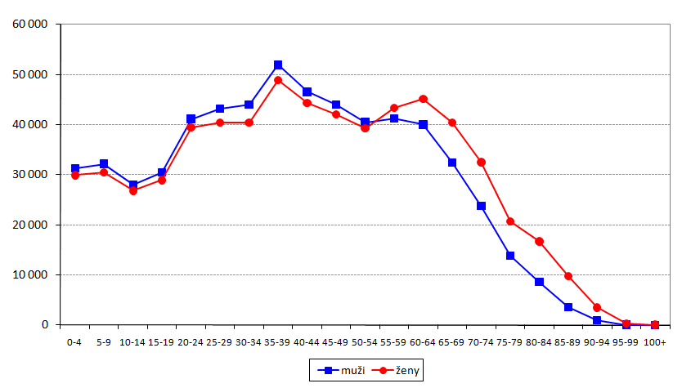

Tabulka I/1 - Vývoj počtu obyvatel trvale bydlících v Moravskoslezském kraji
ukazatel ¹⁾  (celkový počet) | stav k 31.12.2011 |  | stav k 31.12.2012 |  | stav k 31.12.2013
 | celkem | z toho ženy | celkem | z toho ženy | celkem | z toho ženy
obyvatelé | 1 230 613 | 628 505 | 1 226 602 | 626 122 | 1 221 832 | 623 561
obyvatelé věkové kategorie 0 - 14 let | 178 888 | 87 345 | 178 845 | 87 329 | 178 789 | 87 210
obyvatelé  v „produktivním věku“ ²⁾ | 857 430 | 424 036 | 846 615 | 418 035 | 835 577 | 412 318
průměrný věk obyvatel | 40,9 | 42,5 | 41,2 | 42,7 | 41,5 | 43,0
- Od roku 1996 jsou na základě metodiky MPSV ČR používána při hodnocení demografického vývoje data, která poskytuje Český statistický úřad. Údaje z demografické statistiky jsou za uplynulý rok k dispozici vždy v květnu dalšího roku, což znamená, že skutečnost z konce předchozího roku je platná po celých následujících dvanáct měsíců.
- Věková skupina 15-64 let

3. Silné stránky Moravskoslezského kraje

- MSK byl a zůstává jednou z hospodářsky nejvýznamnějších oblastí v České republice.
- Rozmanitost průmyslových odvětví včetně rozvoje oborů z oblasti informačních a komunikačních technologií.
- Existence řady perspektivních firem vytvářejících ve srovnání s jinými kraji velký základní ekonomický rozvojový potenciál.
- Řada zavedených obchodních značek a relativně vysoká exportovatelnost hutních a mnohých strojírenských výrobků.
- Existence většího počtu vhodných objektů a pozemků pro nové investiční záměry i starých průmyslových areálů vybavených infrastrukturou, tzv. „brownfields“, s možností jejich využití pro rozvoj nových podnikatelských aktivit.
- Fungující a připravované další průmyslové zóny; postupný rozvoj podnikatelských aktivit firem působících v těchto zónách.
- Určitý potenciál kvalifikované, popřípadě v řadě oborů dobře rekvalifikovatelné, pracovní síly využitelné při rozvoji nových ekonomických aktivit.
- Postupně se zlepšující životní prostředí.
- Pohoří Beskyd a Jeseníků - vhodné oblasti pro rozvoj podnikání v cestovním ruchu a ve službách.
- Výhodná geografická poloha z pohledu perspektivních dopravních tras - kraj leží na dopravní křižovatce Česko, Polsko, Slovensko a Rakousko s dobrou pozicí do východních zemí.
- Od 21. prosince 2007 vstup do Schengenského prostoru, spojený s ukončením hraničních kontrol na hranicích se sousedními státy.
- Relativně hustá síť železniční a autobusové dopravy k využití osobní a nákladní přepravy.
- Zlepšení dopravní dostupnosti zprovozněním dálnice D1.
- Letiště pro mezinárodní provoz v blízkosti centra kraje s perspektivou výraznějšího rozvoje.
- Dlouhodobě fungující systém vysokoškolského technického, ekonomického a humanitního vzdělávání (existence tří univerzit a soukromé Vysoké školy podnikání, a. s.).
- Dostatečná kapacitně dimenzovaná síť středních a vyšších odborných škol.
- Zvyšující se nabídka vzdělávacích organizací s možností občanů rozšířit a doplnit si potřebné vzdělání, v budoucnu i v rámci systému celoživotního vzdělávání.
- Značný potenciál technické odbornosti.
- Funkční institucionální zázemí pro řešení problémů trhu práce (úřad práce, zaměstnanecké agentury, Agentura pro regionální rozvoj, Sdružení pro rozvoj Moravskoslezského kraje, rekvalifikační a poradenské instituce apod.).
- V roce 2011 vznik Moravskoslezského paktu zaměstnanosti mezi Moravskoslezským krajem, Sdružením pro rozvoj Moravskoslezského kraje, Krajskou hospodářskou komorou MSK a Regionální radou Regionu soudržnosti Moravskoslezsko. Jedná se o dlouhodobé strategické partnerství desítek podnikatelských subjektů, škol a dalších institucí v MSK včetně KrP v Ostravě, které si klade za cíl užší spolupráci, komplexnější řešení problémů a konečnou změnu v dlouhodobé nepříznivé situaci na zdejším trhu práce.

4. Slabé stránky Moravskoslezského kraje

- Nepříznivá struktura ekonomiky daná historickým vývojem - silné soustředění průmyslové činnosti na těžbu uhlí, hutnictví a těžké strojírenství.
- Značná územní koncentrace podniků metalurgického, strojírenského a těžebního průmyslu, které v posledních letech procházely rozsáhlou restrukturalizací.
- Pomalé tempo zvyšování technologické úrovně výrob (zavádění progresivních technologií), způsobující stále ještě příliš nízkou produktivitu práce, velkou energetickou náročnost a vysoké režijní náklady.
- Nedostatek podnikatelské infrastruktury a zařízení pro podporu rozvoje malých a středních firem.
- Obtížně řešitelné ekologické problémy spojené zejména s předchozí (Ostrava) a současnou (okresy Karviná a Frýdek-Místek) těžbou uhlí, popřípadě i jejím útlumem.
- Na značné části území kraje ztížené podmínky zemědělského hospodaření (ekologické zábrany, klimatické podmínky apod.), což omezuje možnosti pěstování ekonomicky výhodných plodin a způsobuje útlum zemědělských výrob zejména v podhorských a horských oblastech.
- Morální i fyzická zastaralost značné části dopravní infrastruktury.
- Soustavný růst jízdného a přepravného, snižující se hustota hromadné dopravy. Dopravní obslužnost je v okresech MSK a zvláště v některých mikroregionech velmi rozdílná a složitější. V okresních městech dopravní dostupnost pohyb pracovních sil příliš nekomplikuje. Dojíždění do zaměstnání, doprovázené rostoucími náklady na dopravné, však představuje téměř neřešitelný problém především pro obyvatele v obcích, které se nacházejí v řídce osídlených územích, kde byla autobusová a železniční doprava v předchozím období navíc ještě značně omezena. Špatné možnosti dopravy do zaměstnání jsou zejména ve dnech pracovního klidu a pracovního volna nebo při dojíždění na odpolední a noční směny.
- Růst počtu sociálně nepřizpůsobených obyvatel (marginalizace určitých sociálních skupin).
- Pomalu se rozvíjející intelektuální základna, velký problém získat vysokoškolsky vzdělané odborníky z jiných částí ČR.
- Nižší zastoupení obyvatel s vyšším stupněm vzdělání, dlouhodobá tendence kvalifikovaných osob, zejména mladších ročníků, kraj opouštět.
- Podíl nezaměstnaných osob po delší dobu převyšuje celorepublikový průměr se značným podílem dlouhodobě nezaměstnaných osob, zejména z rizikových skupin.
- Vysoký počet občanů se zdravotním postižením většinou jako důsledek jejich předchozího dlouholetého zaměstnání v těžkém průmyslu.
- Dlouhodobý strukturální nesoulad mezi nabídkovou a poptávkovou stranou trhu práce v MSK (především nedostatek pracovníků v řemeslných a technických profesích).

II. ZAMĚSTNANOST

1. Celková zaměstnanost

Zaměstnanost v Moravskoslezském kraji vykázala během sledovaného roku zlepšení a po tříletém poklesu došlo k jejímu nárůstu. I když dopady světové finanční a hospodářské krize z konce roku 2008 jsou stále patrné, můžeme rovněž říci, že se česká ekonomika nacházela v minulém roce ve fázi mírného ekonomického oživení. Tento vývoj se projevil nejen v růstu personálních stavů u monitorovaných firem, ale i v postupném zvyšování počtu volných pracovních míst. Přestože se ekonomická situace postupně zlepšuje, je ale stále nemálo firem, které během roku zaznamenávaly spíše stagnaci než oživení, a to nejen v důsledku velké konkurence, ale také z důvodů používání různých metod a ekonomických nástrojů v jednotlivých zemích při řešení nelehké hospodářské situace. Proto růst produkce, a tím i exportu u těchto organizací, je do značné míry ovlivněn nejen jejich samotnou ekonomickou kvalitou, ale rovněž politickými a hospodářskými poměry často nejen v EU, ale i v dalších zemích, přičemž je jejich situace mnohdy zatížena velkou mírou nejistoty. Zároveň pořád platí, že odvětvová struktura minulosti přináší kraji stále nemalé problémy, přesto se v roce 2014 projevovala tendence nepropouštět alespoň své kmenové zaměstnance.

Celkovou hospodářskou situaci můžeme charakterizovat těmito faktory:
- Během loňského roku docházelo k pozvolnému oživování ekonomické aktivity a podle odhadu MF ČR měl HDP za celý rok 2014 vzrůst o 2,4 %. Meziroční růst HDP byl nakonec ovlivněn především domácí poptávkou.
- Strach z deflace v ČR vedl ČNB k intervencím na devizovém trhu, které vedly k oslabení kurzu české koruny nad hladinu 27 CZK/1 EUR. Tím sice kurz napomáhá exportérům, zlevňuje jejich zboží, dovoz však prodražuje. Dalšími faktory, které ovlivňují ekonomickou situaci, je výrazný pokles ceny ropy na světových trzích a růst hodnoty dolaru k evropské měně, a tím i koruně.
- Podnikatelské prostředí a samotný trh práce jistě ovlivní z konce minulého roku množství vydaných novel zákonů. Např.: o veřejných zakázkách, o dani z přidané hodnoty, jež zavádí druhou sníženou sazbu daně z přidané hodnoty ve výši 10 % na léky, knihy, dětskou výživu a vybrané potraviny. K tomu další novela zákona o DPH (měla by zlepšit výběr daní), novela zákona o spotřebních daních (v reakci na oslabení směnného kurzu koruny vůči euru byly upraveny sazby spotřební daně z tabákových výrobků), novela o daních z příjmů s daňovým zvýhodněním na děti, novela zákona o důchodovém spoření, o státní sociální podpoře, o veřejném zdravotním pojištění. Dále nařízení vlády o zvýšení minimální mzdy a novela zákona o zaměstnanosti, která opětovně např. zavádí kategorii osob zdravotně znevýhodněných, jejichž zaměstnávání bude podpořeno finančním příspěvkem ve výši až 5 000 Kč měsíčně.
- Během minulého roku rostla průmyslová výroba a oblast obchodu. Po několikaletém poklesu vzrostla v meziročním srovnání i stavební produkce, je však třeba zároveň zdůraznit nízkou srovnávací základnu předminulého roku.
- I zaměstnavatelé s pozitivním vývojem a zakázkovou naplněností výrobních kapacit vedli v r. 2014 stále ještě spíše opatrnější personální politiku a byli-li nuceni propouštět, týkalo se to v první řadě zaměstnanců personálních agentur.
- Některé firmy však během minulého roku musely přistoupit i k hromadnému propouštění (podle ust. § 62 ZP). Od ledna do prosince 2014 informovalo KrP v Ostravě 8 zaměstnavatelů o připravovaných hromadných propouštěních v MSK, která se týkala celkem 668 zaměstnanců.

Od ledna 2009 již OSSZ nevede přehled o vývoji počtu malých organizací a jejich pojištěnců (zaměstnanců u firem se stavem do 25 osob), ale sleduje tyto údaje za všechny zaměstnavatelské subjekty podle počtu pojistných vztahů. Úřad práce ČR, který údaje o malých firmách pravidelně získával a využíval pro výpočet celkové zaměstnanosti v daném okrese, není tak nadále schopen pokračovat ve sledování časových řad a může využívat pouze své interní údaje z monitoringu zaměstnavatelů s počtem 26 a více osob, popřípadě ze zdrojů OSSZ pouze údaje o počtu OSVČ.

2. Vývoj zaměstnanosti u monitorovaných firem se stavem 26 a více osob

V MSK úřad práce od začátku sledování zaměstnanosti monitoruje situaci a vývoj personálních stavů u zaměstnavatelských subjektů s počtem 26 a více zaměstnanců. Ke konci roku bylo monitorováno v kraji celkem 2 261 zaměstnavatelů, což je meziročně o 29 více. Celkově bylo k 31.12.2014 u těchto firem zaměstnáno 286 958 osob. Během minulého roku se jejich stav zvýšil, a to o 6 389 (+2,3 %).
Pozitivní skutečností je nárůst zaměstnanosti u všech okresů, nejvíce u okresů Ostrava (+2 722 osob) a Frýdek-Místek (+1 390 osob); naproti tomu nejmenší absolutní navýšení zaznamenal okres Bruntál (+486 osob).

Graf II/1 - Vývoj zaměstnanosti u monitorovaných firem MSK se stavem 26 a více zaměstnanců od roku 1992

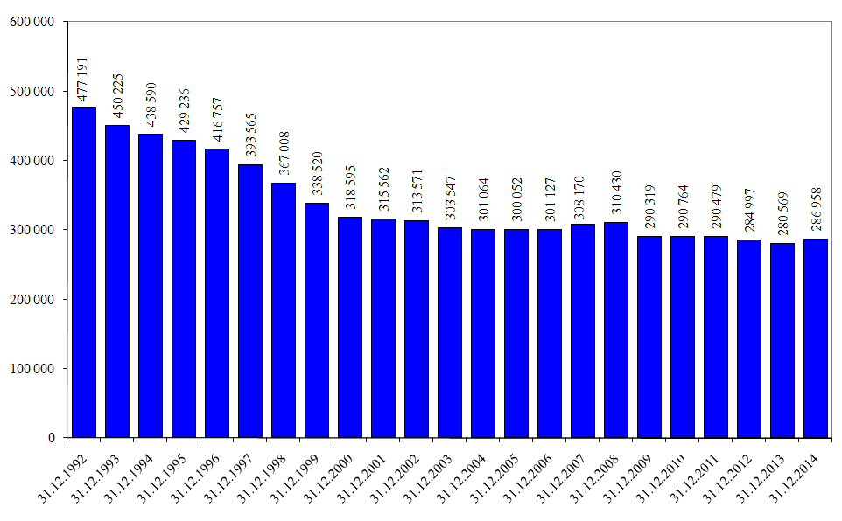

2.1 Struktura podle počtu zaměstnanců

Od června 2002 členíme monitorované zaměstnavatelské subjekty podle kategorizace, která odpovídá definici a doporučením Mezinárodní organizace práce (ILO). Podle počtu zaměstnanců jsou firmy rozděleny na malé (1-49 pracovníků), střední (50-249 pracovníků) a velké (250 a více pracovníků).

Tabulka II/1 - Zaměstnanost podle počtu zaměstnanců v organizacích - zaměstnavatelé se stavem 26 a více osob
kategorie | k 31.12.2013 |  | k 31.12.2014 |  | 12/2014 - 12/2013
 | absolutně | % | absolutně | % | absolutně | %
1 až 49 | 1 027 | 46,0 | 1 035 | 45,8 | +8 | +0,8
50 až 249 | 988 | 44,3 | 999 | 44,2 | +11 | +1,1
250 a více | 217 | 9,7 | 227 | 10,0 | +10 | +4,6
celkem | 2 232 | 100,0 | 2 261 | 100,0 | +29 | +1,3

K celkovému ročnímu navýšení počtu zaměstnavatelských subjektů působících na trhu práce v MSK o 29 zaměstnavatelů (+1,3 %) přispěly monitorované firmy všech kategorií. K největšímu nárůstu došlo u organizací v kategorii 50-249 zaměstnanců (+11), následuje kategorie 250 a více zaměstnanců (+10) a nakonec malé firmy s maximálně 49 zaměstnanci (+8).

Tabulka II/2 - Zaměstnanost podle počtu zaměstnanců v organizacích - zaměstnanci u firem se stavem 26 a více osob
kategorie | k 31.12.2013 |  | k 31.12.2014 |  | 12/2014 - 12/2013
 | absolutně | % | absolutně | % | absolutně | %
1 až 49 | 33 966 | 12,1 | 34 423 | 12,0 | +457 | +1,3
50 až 249 | 101 359 | 36,1 | 102 963 | 35,9 | +1 604 | +1,6
250 a více | 145 244 | 51,8 | 149 572 | 52,1 | +4 328 | +3,0
celkem | 280 569 | 100,0 | 286 958 | 100,0 | +6 389 | +2,3

V roce 2014 došlo k meziročnímu nárůstu zaměstnanosti, a to o 6 389 zaměstnanců, tj. o 2,3 %. Navýšení počtu zaměstnanců zaznamenaly všechny velikostní kategorie, nejvíce firmy s 250 a více pracovníky, kde jich přibylo 4 328 (+3,0 %), dále organizace s 50 až 249 zaměstnanci, kde došlo k nárůstu o 1 604 (+1,6 %) osob. Nejmenší přírůstek zaznamenaly drobné firmy do 49 zaměstnanců, a to o 457 (+1,3 %) osob.

2.2 Struktura podle odvětví

Monitorované firmy jsou od roku 2008 rozděleny podle klasifikace ekonomických činností (CZ-NACE), která byla vypracována na základě mezinárodní statistické klasifikace a nahradila původní Odvětvovou klasifikaci ekonomických činností (OKEČ). Klasifikace CZ-NACE zohledňuje technologický rozvoj a strukturální změny hospodářství v minulých letech, je relevantnější s ohledem na hospodářskou realitu a lépe srovnatelná s jinými mezinárodními klasifikacemi. V následující tabulce je navíc podrobněji rozčleněn zpracovatelský průmysl.
Na ročním nárůstu zaměstnanosti MSK se nejvíce podílely administrativní a podpůrné činnosti (+2 125 osob), zpracovatelský průmysl (+1 369 osob), profesní, vědecké a technické činnosti (+976 osob), veřejná správa a obrana, povinné sociální zabezpečení (+797 osob), zdravotní a sociální péče (+774 osob), pododvětví výroby motorových vozidel (+611 osob), výroby elektrických zařízení (+582 osob) a výroby pryžových, plastových výrobků (+352 osob). Naopak k výraznějším úbytkům stavů došlo ve stavebnictví (-391 osob), velkoobchodě a maloobchodě, opravě a údržbě motorových vozidel (-200 osob), v pododvětví výroby potravinářských výrobků, nápojů a tabákových výrobků (-148 osob) a výrobě koksu (-122 osob).

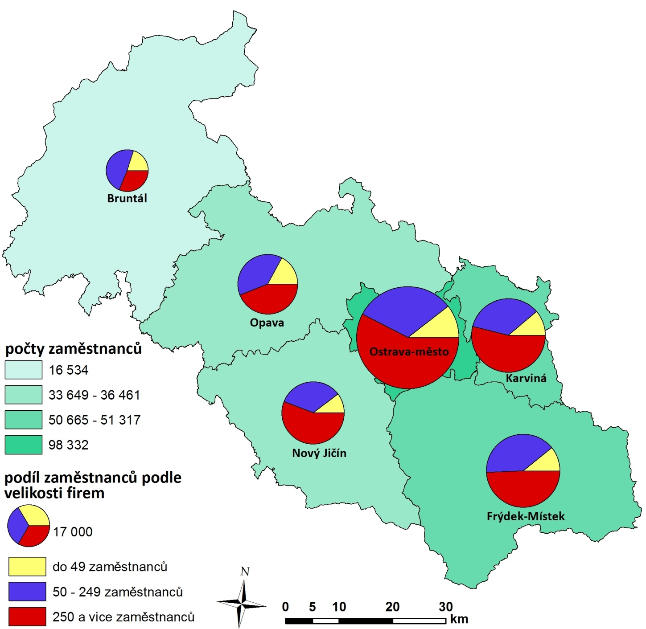
Mapa II/1 - Zaměstnanost u monitorovaných firem se stavem 26 a více pracovníků v jednotlivých okresech MSK k 31.12.2014

Tabulka II/3 - Počty zaměstnanců v odvětvích podle CZ-NACE - monitorované firmy se stavem 26 a více osob
ekonomické činnosti |  | stav k |  |  |  | 12/2014-12/2013
 |  | 31.12.2013 |  | 31.12.2014
 |  | absolutně | v % | absolutně | v %
Zemědělství, lesnictví a rybářství |  | 3 402 | 1,2 | 3 598 | 1,2 | +196
Těžba a dobývání |  | 13 399 | 4,8 | 13 328 | 4,6 | -71
Zpracovatelský průmysl |  | 110 075 | 39,2 | 111 444 | 38,8 | +1 369
z toho | výroba potr.výr., nápojů a tabákových výr. | 7 756 | 7,1 | 7 608 | 6,8 | -148
 | výroba textilií, oděvů, usní a souvis. výrobků | 2 116 | 1,9 | 2 063 | 1,8 | -53
 | zpracování dřeva, výroba papíru a výrobků papíru, tisk a rozmnož. nahraných nosičů | 4 429 | 4,0 | 4 455 | 4,0 | +26
 | výroba koksu a rafinov. ropných produktů | 726 | 0,7 | 604 | 0,5 | -122
 | výroba chemických látek a chem. přípravků | 2 127 | 1,9 | 2 075 | 1,9 | -52
 | výroba zákl. farmaceut. výrobků. a přípravků | 1 718 | 1,6 | 1 718 | 1,5 | 0
 | výroba pryžových, plastových výrobků a ostatních nekovových minerálních výrobků | 7 344 | 6,7 | 7 696 | 6,9 | +352
 | výroba základních kovů, hutní zpracování kovů a slévárenství, výroba kov. konstrukcí a kovoděl. výrobků, kromě strojů a zařízení | 41 776 | 38,0 | 41 743 | 37,5 | -33
 | výroba počítačů, elek. a opt. přístr. a zaříz. | 1 811 | 1,6 | 1 859 | 1,7 | +48
 | výroba elektrických zařízení | 5 330 | 4,8 | 5 912 | 5,3 | +582
 | výroba strojů a zařízení jinde nezařazených | 10 946 | 9,9 | 11 020 | 9,9 | +74
 | výroba motorových vozidel (kromě motocyklů), přívěsů a návěsů, výroba ostatních dopravních prostředků a zařízení | 22 118 | 20,1 | 22 729 | 20,4 | +611
 | výroba nábytku, ostatní zpracovatelský prům. a opravy a instalace strojů a zařízení | 1 878 | 1,7 | 1 962 | 1,8 | +84
Výr.a rozvod elektřiny,plynu,tepla a klim. vzduchu |  | 4 005 | 1,4 | 4 272 | 1,5 | +267
Zásobování vodou, činnosti související s odpadními vodami, odpady a sanacemi |  | 4 770 | 1,7 | 4 822 | 1,7 | +52
Stavebnictví |  | 8 146 | 2,9 | 7 755 | 2,7 | -391
Velkoobchod a maloobchod, opravy a údržba motorových vozidel |  | 17 329 | 6,2 | 17 129 | 6,0 | -200
Doprava a skladování |  | 18 589 | 6,6 | 18 522 | 6,5 | -67
Ubytování, stravování a pohostinství |  | 1 685 | 0,6 | 1 636 | 0,6 | -49
Informační a komunikační činnosti |  | 4 754 | 1,7 | 4 998 | 1,7 | +244
Peněžnictví a pojišťovnictví |  | 3 245 | 1,2 | 3 375 | 1,2 | +130
Činnosti v oblasti nemovitostí |  | 1 356 | 0,5 | 1 311 | 0,5 | -45
Profesní, vědecké a technické činnosti |  | 3 090 | 1,1 | 4 066 | 1,4 | +976
Administrativní a podpůrné činnosti |  | 9 402 | 3,4 | 11 527 | 4,0 | +2 125
Veřejná správa a obrana, povinné soc. zabezpečení |  | 17 780 | 6,3 | 18 577 | 6,5 | +797
Vzdělávání |  | 27 132 | 9,7 | 27 224 | 9,5 | +92
Zdravotní a sociální péče |  | 27 175 | 9,7 | 27 949 | 9,7 | +774
Kulturní, zábavní a rekreační činnosti |  | 3 197 | 1,1 | 3 220 | 1,1 | +23
Ostatní činnosti |  | 2 038 | 0,7 | 2 205 | 0,8 | +167
Činnosti domácností jako zaměstnavatelů, činnosti domácností produkující blíže neurčené výrobky a služby pro vlastní potřebu |  | 0 | 0,0 | 0 | 0,0 | 0
Činnosti exteritoriálních organizací a orgánů |  | 0 | 0,0 | 0 | 0,0 | 0
Celkem |  | 280 569 | 100,0 | 286 958 | 100,0 | 6 389

3. Vývoj zaměstnanosti v jednotlivých vybraných odvětvích s výraznějšími změnami v počtech zaměstnanců v roce 2014

Zemědělství, lesnictví a rybářství
Zaměstnanost v tomto odvětví vzrostla za uplynulý rok o 196 (+5,8 %) osob. K jejímu navýšení došlo ve všech okresech MSK s výjimkou opavského (-110 osob), nejvíce v okresech Frýdek-Místek (+125 osob) a Bruntál (+84 osob).

Zpracovatelský průmysl
U monitorovaných organizací zpracovatelského průmyslu, ve kterém nachází ze sledovaných firem v MSK pracovní uplatnění nejvíce osob (38,8 %), přibylo v roce 2014 celkem 1 369 (+1,2 %) zaměstnanců. Na nárůstu počtu zaměstnaných osob se nejvíce podílely firmy zabývající se výrobou motorových vozidel (+611 osob), výrobou elektrických zařízení (+582 osob) a výrobou pryžových, plastových výrobků (+352 osob). Naopak největší úbytek zaznamenala výroba potravinářských výrobků, nápojů a tabákových výrobků (-148 osob) a výroba koksu a rafinovaných ropných produktů (-122 osob). Celkově za toto odvětví došlo během uplynulého roku k navýšení zaměstnanosti ve všech okresech Moravskoslezského kraje s výjimkou okresu Ostrava (-478 osob), kde nejvýraznější podíl na tom měly hutní, strojírenské firmy a pododvětví výroby koksu.

Výroba potravinářských výrobků, nápojů a tabákových výrobků
Celkový počet zaměstnanců se v uplynulých 12 měsících roku 2014 u monitorovaných firem snížil o 148 (-1,9 %). K úbytku došlo ve všech okresech MSK s výjimkou okresu Frýdek-Místek, nejvýrazněji poklesl počet v okresech Nový Jičín (-96 osob) a Opava (-46 osob).

Výroba koksu a rafinovaných ropných produktů
Stavy zaměstnanců u monitorovaných podniků se v tomto odvětví snížily meziročně o 122 (-16,8 %) osob. Firma z tohoto odvětví (OKK koksovny, a. s.) působí pouze v okrese Ostrava, kde na základě rozhodnutí nového vlastníka společnosti byla realizována řada úsporných opatření v souvislosti s nižším odbytem produkce způsobeným poklesem výroby oceli.

Výroba pryžových, plastových výrobků a ostatních nekovových minerálních výrobků
Stavy zaměstnanců u monitorovaných podniků se v tomto odvětví zvýšily meziročně o 352 (+4,8 %) osob. K přírůstku došlo ve všech okresech MSK s výjimkou okresů Nový Jičín a Ostrava. Nejvýrazněji vzrostl počet v okrese Frýdek-Místek (+199 osob), a to především vlivem administrativního převodu firmy z jiného odvětví a okrese Opava (+125 osob) - jednalo se např. o firmy Linaset a. s., S - Kunststofftechnik s. r. o. a FMT spol. s r. o.

Výroba elektrických zařízení
Celková zaměstnanost odvětví v MSK vzrostla o 582 (+10,9 %) osob. K nárůstu personálních stavů došlo především v okrese Nový Jičín (+495 osob), mírné snížení zaznamenal pouze okres Ostrava (-34 osob).

Výroba motorových vozidel (kromě motocyklů), přívěsů a návěsů, výroba ostatních dopravních prostředků a zařízení
Celkový stav zaměstnanců monitorovaných firem v MSK byl v minulém roce navýšen o 611 (+2,8 %) osob. Nejvíce nových pracovních míst odvětví bylo vytvořeno v roce 2014 v okrese Ostrava (+456 osob). K největšímu absolutnímu navýšení zaměstnanosti došlo u společností UFI FILTERS Czech, s. r. o., KES-kabelové a elektronické systémy, spol. s r. o., Brembo Czech s. r. o. a CTS Czech Republic s. r. o. Italská společnost UFI FILTERS vyrábí v Ostravě - Hrabové některé typy filtrů pro automobilový průmysl. KES-kabelové a elektrické systémy je firmou s rakouským kapitálem a ve Vratimově vlastní výrobní plochy, ve kterých produkuje kabelové svazky pro automobilový průmysl. Po méně úspěšném roce 2013 došlo v roce 2014 k vysokému nárůstu zakázek a firma navýšila personální stavy. Firma Brembo Czech vyrábí v Ostravě v novém závodě pro automobily brzdové destičky a hliníkové komponenty a společnost CTS Czech Republic vyrábí polohovací senzory výfukových plynů a plynové pedály. Během roku 2014 se zvýšila zaměstnanost rovněž u firmy ŠKODA VAGONKA a. s., která produkuje osobní kolejová vozidla. Meziročně se zvýšila zaměstnanost také v okrese Karviná (+132 osob). Na tomto vývoji se podílely především společnosti: Shimano Czech Republic, s. r. o., Donghee Czech, s. r. o. a BONATRANS GROUP a. s. V opavském okrese došlo rovněž k mírnému nárůstu zaměstnanosti, a to o 96 osob. Podstatnou část tohoto navýšení tvoří zaměstnanci firmy KSR Industrial, s. r. o., jejímž výrobním programem jsou brzdové systémy. Naopak největší úbytek zaznamenal okres Frýdek-Místek (-70 osob), a to hlavně firma Hyundai Motor Manufacturing Czech s. r. o.

Stavebnictví
V průběhu roku 2014 pokračoval několikaletý sestupný trend a celkový počet zaměstnanců se u monitorovaných moravskoslezských stavebních firem snížil o dalších 391 (-4,8 %). K poklesu došlo s výjimkou opavského (+119 osob) ve všech okresech, nejvíce v ostravském (-244 osob) a karvinském (-113 osob). Výraznější pokles personálních stavů zaznamenaly společnosti VOKD, a. s. a O.K.D.C. mont s. r. o., mírnější úbytky vykázaly společnosti EUROVIA CS, a. s., DAV, a. s., JTA - Holding, spol. s r. o., OHL ŽS, a. s., OSA - INVEST s. r. o. a VAMOZ - servis, a. s.

Velkoobchod a maloobchod, opravy a údržba motorových vozidel
Celkový počet zaměstnanců se v uplynulém roce u monitorovaných firem snížil o 200 (-1,2 %). Největší pokles nastal v okrese Ostrava (-159 osob), jelikož z důvodu nižších tržeb byly zaznamenány nepatrné poklesy zaměstnanosti u firem Tesco Stores ČR a. s., Zdeněk Pěčonka, Globus ČR, k. s., Kaufland Česká republika v. o. s. a akciové společnosti T.S.Bohemia. Jednalo se především o neobnovení pracovních poměrů na dobu určitou, odchody zaměstnanců dohodou a odchody ve zkušební době. Větší pokles personálních stavů zaznamenal rovněž okres Karviná (-144 osob), naopak největší navýšení okres Opava (+80 osob).

Informační a komunikační činnosti
Monitorované organizace tohoto odvětví zaznamenaly ve sledovaném období v MSK celkový nárůst o 244 (+5,1 %) zaměstnanců. Nejvíce pracovníků přibylo v okrese Ostrava (+213 osob). Kromě firem Z + M Partner, spol. s r. o. a Tieto Czech s. r. o. se na tomto zvýšení podílejí dvě nové firmy z oblasti telekomunikací zařazené mezi monitorované organizace, a to Telco Pro Services, a. s. a ha-vel internet s. r. o.

Peněžnictví a pojišťovnictví
Celková zaměstnanost odvětví v MSK vzrostla o 130 (+4,0 %) osob. K nárůstu personálních stavů došlo především v okrese Ostrava (+111 osob), a to vlivem zařazení firmy AXA ASSISTANCE CZ, s. r. o. do registru monitorovaných organizací. Mírné navýšení stavů z důvodů rozšiřování poskytovaných služeb zaznamenala rovněž Česká spořitelna a. s.

Profesní, vědecké a technické činnosti
Stavy zaměstnanců u monitorovaných podniků se v tomto odvětví zvýšily meziročně o 976 (+31,6 %) osob. K přírůstku došlo především v okresech Ostrava (+821 osob) a Karviná (+234 osob). Tato profesně velmi široká oblast zahrnuje bohatou škálu činností od poradenství v oblasti řízení, přes reklamu, průzkum trhu, vědu a výzkum, technické zkoušky a analýzy až po právní, účetní, architektonické, inženýrské a veterinární činnosti. Nárůst způsobila především firma Siemens, s. r. o., divize GLOBAL SHARED SERVICES CZECH REPUBLIC, která byla nově zařazena mezi monitorované subjekty tohoto odvětví. Toto ostravské pracoviště firmy Siemens, a. s. zabezpečuje účetní, nákupní a personální služby pro společnosti koncernu Siemens v ČR, Polsku, Slovensku, Rakousku a Německu. V souvislosti s pokračujícím přesunem administrativní a odborné agendy do ČR se toto centrum sdílených služeb stále rozšiřuje. České centrum je hned po centru v Indii druhé největší.

Administrativní a podpůrné činnosti
Zaměstnanost v tomto odvětví vzrostla za uplynulý rok o 2 125 (+22,6 %) osob. K jejímu navýšení došlo ve všech okresech MSK, nejvíce v okresech Ostrava (+1 357 osob) a Frýdek-Místek (+550 osob). Tato nesourodá skupina zaměstnavatelů širokého spektra činností a služeb zahrnuje subjekty zabývající se pronájmem, úklidovými, bezpečnostními a pátracími činnostmi, součástí jsou i cestovní a personální agentury. V ostravském okrese se na tomto výrazném nárůstu zaměstnanosti největší měrou podílely čtyři podnikatelské subjekty nově zařazené mezi monitorované firmy - Comdata Czech s. r. o., Genpact Czech s. r. o., OKIN GROUP, a. s. a SASB strážní a úklidová služba s. r. o. Dále navýšení počtu zaměstnanců nahlásily personální agentury W - Personal Service s. r. o., PRVNÍ VÍTKOVICKÁ PERSONÁLNÍ s. r. o. a úklidová agentura ISS Facility Services s. r. o.

Veřejná správa a obrana, povinné sociální zabezpečení
U monitorovaných organizací přibylo v roce 2014 celkem 797 (+4,5 %) zaměstnanců. Na nárůstu počtu zaměstnaných osob se podílely všechny okresy MSK, nejvíce ostravský (+273 osob), karvinský (+159 osob), frýdeckomístecký (+145 osob) a opavský (+126 osob). K navýšení zaměstnanosti došlo u SÚIP - Oblastního inspektorátu práce pro Moravskoslezský a Olomoucký kraj se sídlem v Ostravě, u ČSSZ - Okresní správy sociálního zabezpečení Ostrava a u ÚP ČR, Krajské pobočky v Ostravě. Nárůst zaměstnanců meziročně zaznamenala i oblast soudnictví, a to z důvodů přijímání nových justičních čekatelů a asistentů soudců krajského soudu. Ti jsou v průběhu roku dále přidělováni na jednotlivé okresní soudy v jeho působnosti nebo jmenováni do funkcí soudců anebo zůstávají na pracovištích krajského soudu. Součástí celkového nárůstu zaměstnanosti v samosprávě bylo i navýšení zaměstnanců Městské policie, kde zřizovatelem je Magistrát města Ostravy.

Zdravotní a sociální péče
Celkový počet zaměstnanců se v uplynulých 12 měsících roku 2014 u monitorovaných firem zvýšil o 774 (+2,8 %). K přírůstku došlo ve všech okresech MSK, nejvýrazněji vzrostly personální stavy v okrese Ostrava (+224 osob). Toto navýšení způsobily převážně změny v počtech zaměstnanců dvou největších ostravských zdravotnických zařízení - Fakultní nemocnice Ostrava a Městské nemocnice Ostrava a dále lázeňského zařízení Sanatoria Klimkovice. O další nárůst se postarala firma Repharm a. s., která byla nově zařazena mezi monitorované subjekty. V okrese Karviná (+194 osob) bylo navýšení stavů zaměstnanců způsobeno znovuotevřením uzavřené léčebny Darkov, dále zahájil činnost nový subjekt - Senior domy pohoda Český Těšín a. s. a vyšší počet zaměstnanců zaznamenal rovněž Benjamín, příspěvková organizace Petřvald.

4. Vývoj počtu OSVČ

Tabulka II/4 - Počet OSVČ
ukazatel (celkový počet) | stav k |  | 12/2014 - 12/2013
 | 31.12.2013 | 31.12.2014 | absolutně | v %
OSVČ vykonávající činnost | 89 607 | 87 560 | -2 047 | -2,3
z toho - hlavní | 53 466 | 51 304 | -2 162 | -4,0
- vedlejší | 36 141 | 36 256 | +115 | +0,3
OSVČ - pojištěnci | 60 454 | 58 440 | -2 014 | -3,3

K 31.12.2014 registrovala ČSSZ celkem 87 560 osob vykonávajících samostatnou výdělečnou činnost. Nejvyšší počet OSVČ byl v Moravskoslezském kraji zaznamenán v polovině roku 2011. Od té doby má s výjimkou pololetních hodnot sestupnou tendenci; k jejímu určitému zmírnění dochází průběžně díky realizaci nástrojů a opatření aktivní politiky zaměstnanosti, tj. finanční podpoře nezaměstnaných, kteří se rozhodli své vhodné pracovní uplatnění řešit zahájením výkonu SVČ. Ročně se tak jedná o stovky osob.
Z celkového prosincového počtu osob vykonávajících samostatnou výdělečnou činnost se u 51 304 (58,6 %) z nich jednalo o hlavní pracovní činnost a u 36 256 (41,4 %) o činnost vedlejší. Důchodově pojištěných živnostníků v roce 2014 v MSK meziročně ubylo 2 014.

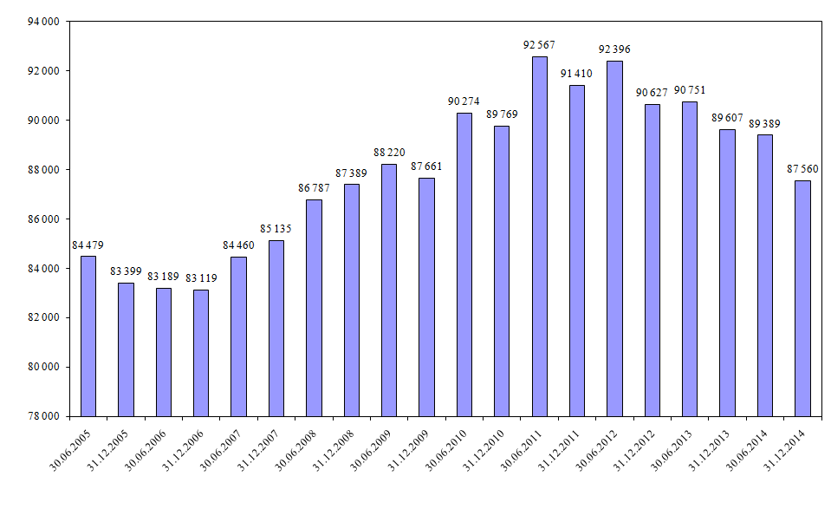
Graf II/2 - Vývoj počtu OSVČ v MSK od poloviny roku 2005

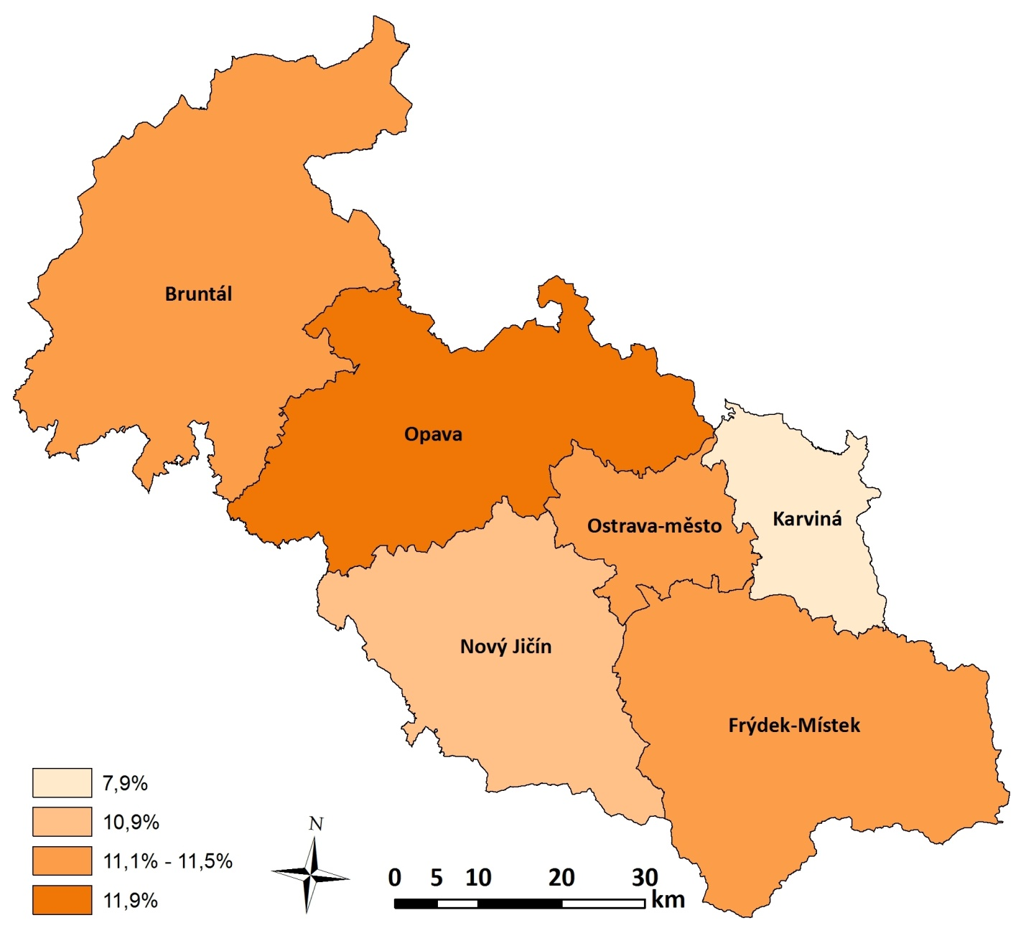
Mapa II/2 - Podíl OSVČ na obyvatelstvu ve věku 15 - 64 let v jednotlivých okresech MSK ke konci roku 2014

5. Volná pracovní místa

Poptávková strana trhu práce v Moravskoslezském kraji během uplynulého roku se i přes určité výkyvy vyznačovala postupným růstem počtu VPM a od měsíce září překročila pětitisícovou hranici. Nejvíce VPM bylo registrováno v MSK v listopadu (5 757), nejméně v lednu, a to pouze 2 807. Listopadový stav představuje největší počet volných pracovních míst od prosince 2008 z období nástupu celosvětové krize.
K 31.12.2014 evidovala KrP v Ostravě 5 399 volných pracovních míst a tento stav byl o 3 119 (+136,8 %) vyšší než v závěru roku 2013 a zároveň představoval třetí nejvyšší hodnotu v minulém roce. Evidenci počtu míst do jisté míry ovlivňuje i novela zákona o zaměstnanosti, která od začátku roku 2012 zrušila povinnost zaměstnavatelů hlásit ÚP ČR volná pracovní místa. Podíl zaměstnavatelů našeho kraje na celorepublikové poptávce po pracovních silách se meziročně zvýšil o 2,7 procentního bodu na 9,2 %.
Průměrný počet VPM, z nichž si mohli koncem každého měsíce uplynulého roku klienti úřadu práce vybrat, vzrostl na 4 407, což je ve srovnání s rokem 2013 o 982 (+28,7 %) více.

Graf II/3 - Vývoj počtu evidovaných uchazečů o zaměstnání a volných pracovních míst v Moravskoslezském kraji v roce 2014

Jak je patrné z níže uvedeného grafu, počet uchazečů na jedno VPM se během roku 2014 postupně snižoval s výjimkou června a prosince. Nejnižší hodnoty během uplynulého roku bylo dosaženo v listopadu (14,1). V pomyslném žebříčku tohoto ukazatele všech okresů ČR se koncem prosince v první desítce umístily hned tři z šesti okresů MSK - nejvíce uchazečů se o jedno VPM ucházelo v bruntálském okrese (34,4 - druhý nejhorší poměr v celé republice), karvinském (30,3 - čtvrtý nejhorší poměr v ČR) a okrese Opava (18,7 - devátý nejhorší poměr v ČR). Je to obdobný výsledek jako ke konci roku 2013, kdy v první desítce byly tehdy rovněž tři okresy MSK, ale místo opavského tam byl ostravský okres. Nejméně uchazečů na 1 VPM v MSK připadalo v minulém roce v okrese Nový Jičín (8,5).

Graf II/4 - Vývoj počtu evidovaných uchazečů o zaměstnání připadajících na jedno VPM v ČR a v MSK v roce 2014

Tabulka II/5 - Počet uchazečů o zaměstnání připadajících v MSK na jedno VPM podle vzdělání
stupeň vzdělání | 31.12.2013 |  |  | 31.12.2014
 | UoZ | VPM | UoZ/  1 VPM | UoZ | VPM | UoZ/  1 VPM
bez vzdělání | 761 | 4 | 190,3 | 905 | 58 | 15,6
základní vzdělání | 26 097 | 454 | 57,5 | 24 502 | 1 340 | 18,3
střední odborné (SOU+OU+OŠ) | 40 382 | 1 081 | 37,4 | 37 420 | 2 698 | 13,9
střední odborné s maturitou (SOU+SOŠ) | 16 222 | 518 | 31,3 | 14 633 | 909 | 16,1
střední všeobecné | 2 057 | 71 | 29,0 | 2 289 | 120 | 19,1
vysokoškolské | 4 457 | 152 | 29,3 | 4 128 | 274 | 15,1
celkem | 89 976 | 2 280 | 39,5 | 83 877 | 5 399 | 15,5

Nejhorší podíl uchazečů připadajících na jedno VPM jsme zaznamenali u nezaměstnaných osob se středním všeobecným vzděláním a se základním vzděláním.

5.1 Dlouhodobě evidovaná volná pracovní místa

I přes výraznou převahu nezaměstnaných osob nad evidovanou poptávkou po pracovnících, zůstávají v databázích kontaktních pracovišť našeho kraje některá VPM delší dobu. Na základě pokynu MPSV ČR jsou od posledního čtvrtletí 2002 za dlouhodobě evidovaná považována taková VPM, která se nedaří obsadit déle než 3 měsíce.

Tabulka II/6 - DE VPM podle CZ-ISCO
třída CZ-ISCO |  | 31.12.2013 |  |  | 31.12.2014
 |  | VPM celkem | DE VPM | podíl DE VPM na celkovém počtu VPM | VPM celkem | DE VPM | podíl DE VPM na celkovém počtu VPM
 |  | počet | počet | % | počet | počet | %
0. | Zaměstnanci v ozbrojených silách | 0 | 0 | 0,0 | 0 | 0 | 0,0
1. | Zákonodárci a řídící pracovníci | 30 | 11 | 0,5 | 78 | 35 | 0,6
2. | Specialisté | 234 | 110 | 4,8 | 379 | 181 | 3,4
3. | Techničtí a odborní pracovníci | 463 | 191 | 8,4 | 714 | 275 | 5,1
4. | Úředníci | 166 | 26 | 1,1 | 306 | 87 | 1,6
5. | Pracovníci ve službách a prodeji | 345 | 71 | 3,1 | 854 | 266 | 4,9
6. | Kvalifikovaní pracovníci v zemědělství, lesnictví, rybářství | 8 | 5 | 0,2 | 24 | 4 | 0,1
7. | Řemeslníci a opraváři | 536 | 227 | 10,0 | 1 616 | 750 | 13,9
8. | Obsluha strojů a zařízení, montéři | 256 | 55 | 2,4 | 614 | 296 | 5,5
9. | Pomocní a nekvalifikovaní pracovníci | 242 | 69 | 3,0 | 814 | 282 | 5,2
 | celkem | 2 280 | 765 | 33,6 | 5 399 | 2 176 | 40,3

V závěru roku 2014 bylo v MSK evidováno celkem 2 176 DE VPM, tj. 40,3 % z celkového stavu VPM. S růstem poptávky po pracovních silách došlo meziročně i k celkovému zvýšení počtu DE VPM. Všechny okresy našeho kraje zaznamenaly v uplynulém roce absolutní nárůsty počtu dlouhodobě evidovaných VPM. Jejich největší navýšení zaznamenal okres Ostrava, a to o 477,3 %, což souvisí právě nejvýrazněji i s absolutním nárůstem všech VPM během roku 2014.
V členění podle tříd CZ-ISCO patřilo koncem prosince 2014 nejvíce DE VPM do 7. třídy (750 míst - nejvíce z nich pro nástrojaře, obsluhu obráběcích strojů a svářeče), do 8. třídy (296 míst - nejvíce z nich pro řidiče nákladních automobilů a obsluhu důlních zařízení) a do 9. třídy (282 míst - nejvíce z nich pro pomocné pracovníky ve výrobě a uklízeče). V absolutním vyjádření byl největší nárůst DE VPM zaznamenán od prosince 2013 ve třídě 7 - Řemeslníci a opraváři (+523 míst).

Tabulka II/7 - Kvalifikační struktura dlouhodobě evidovaných VPM
stupeň vzdělání | 31.12.2013 |  |  | 31.12.2014
 | VPM celkem | DE VPM | podíl DE VPM na celkovém počtu VPM | VPM celkem | DE VPM | podíl DE VPM na celkovém počtu VPM
 | počet | počet | % | počet | počet | %
bez vzdělání + základní vzdělání | 458 | 121 | 5,3 | 1 398 | 535 | 9,9
střední odborné (SOU+OU+OŠ) | 1 081 | 369 | 16,2 | 2 698 | 1 125 | 20,8
střední odborné s maturitou (SOU+SOŠ) | 518 | 187 | 8,2 | 909 | 353 | 6,5
střední všeobecné (gymnázia) | 71 | 16 | 0,7 | 120 | 31 | 0,6
vysokoškolské | 152 | 72 | 3,2 | 274 | 132 | 2,5
celkem | 2 280 | 765 | 33,6 | 5 399 | 2 176 | 40,3

Podle kvalifikační struktury je dlouhodobě největší počet DE VPM pro uchazeče se středním odborným vzděláním, a to 1 125, tedy přes 51 % všech DE VPM.
Vysoký podíl DE VPM na celkové registrované poptávce po pracovních silách v našem kraji naznačuje nesoulad mezi strukturou nezaměstnaných osob a strukturou volných pracovních míst. Důvodem je neustále zpravidla nedostatek vhodných UoZ splňujících kvalifikační předpoklady, popřípadě další podmínky stanovené zaměstnavatelem (požadovaný zdravotní stav, úzká specifikace odbornosti, absolvování psychotestů, délka praxe, jazykové znalosti a jiné). V některých případech jsou podmínky zaměstnavatelů pro obsazení daného místa pro uchazeče nevyhovující a neakceptovatelné (například kumulace neúměrných požadavků navíc neodpovídajících finančnímu ohodnocení).
Mnohá místa jsou vedena dlouhodobě i z důvodu časté fluktuace pracovních sil v dané profesi. Vyskytují se také případy, že zaměstnavatelé úřadu práce VPM nahlásí, přestože pracovníky aktuálně nepotřebují. Vyslaní uchazeči o zaměstnání jim pak slouží k „sycení“ vlastních registrů případných zájemců o zaměstnání.

III. NEZAMĚSTNANOST

1. Základní charakteristika vývoje nezaměstnanosti

Situace na trhu práce v MSK byla během celého hodnoceného roku i nadále ovlivňována dozvuky hospodářské krize. Po výrazném lednovém navýšení se počet uchazečů o zaměstnání během roku s výjimkou července postupně snižoval. K nárůstu uchazečů došlo opět až ke konci minulého roku.
K 31.12.2014 bylo v MSK evidováno celkem 83 877 UoZ, což je meziročně o 6 099 (-6,8 %) méně. Ve srovnání s posledním nejnižším stavem evidované nezaměstnanosti
z října 2008, z doby počátku dopadu světové krize, kdy bylo v MSK registrováno celkem jen 52 991 uchazečů o zaměstnání, jich koncem prosince 2014 měla KrP v Ostravě v evidenci i tak o 30 886 (+58,3 %) více. V meziročním srovnání poklesl počet nezaměstnaných osob ve všech okresech MSK, nejméně v okresech Bruntál (-656) a Opava (-985), v ostatních okresech překročilo snížení těsně hranici tisíc uchazečů, nejvíce v okrese Nový Jičín (-1 156). Při pohledu na procentuální úbytek nezaměstnaných v jednotlivých okresech je zřejmé, že nejvíce počet uchazečů poklesl v okresech Nový Jičín (-13,3 %) a Frýdek-Místek (-9,8 %), naopak nejmenší procentní úbytky zaznamenaly okresy Ostrava (-4,1 %) a Karviná (-4,9 %).

Graf III/1 - Vývoj podílu nezaměstnaných osob v ČR a v Moravskoslezském kraji v roce 2014

Podíl nezaměstnaných osob v MSK koncem prosince 2014 činil 9,8 %, což je o 0,7 procentního bodu méně než před dvanácti měsíci. Hodnota podílu nezaměstnaných osob v MSK dlouhodobě neustále převyšuje celorepublikový průměr a v průběhu uplynulého roku se pohybovala o 2,3 až 2,5 procentního bodu výše.
V pomyslném „žebříčku“ výše podílu nezaměstnaných osob 77 okresů ČR se po celé sledované období všechny okresy našeho kraje s výjimkou okresů Frýdek-Místek a Nový Jičín (kromě července až září) umisťovaly neustále v jeho první polovině (okresy Bruntál, Karviná a Ostrava vždy alespoň do desátého místa). Okres Frýdek-Místek se pohyboval v průběhu roku mezi 39. až 52. místem a okres Nový Jičín se umísťoval mezi 38. až 46. místem. Naopak nejhorší situace je dlouhodobě v okrese Bruntál, který se po celé roční sledované období pohyboval na 1. až 3. místě ze všech okresů v ČR. Na konci roku 2014 zde byl vykázán podíl nezaměstnaných osob 13,5 %. Karvinský okres setrvával během roku na 4. a 5. místě. S výjimkou okresů Frýdek-Místek a Nový Jičín všechny ostatní okresy MSK převyšovaly v závěru roku průměrný podíl nezaměstnaných osob v ČR.
V celkovém počtu nezaměstnaných osob zaujímaly okresy MSK v rámci České republiky během celého minulého roku místa v první třetině žebříčku, přičemž Ostrava byla po celé sledované období na druhém místě a Karviná na třetím až čtvrtém místě. Dlouhodobě zaujímá první místo s největším počtem uchazečů o zaměstnání hlavní město Praha.

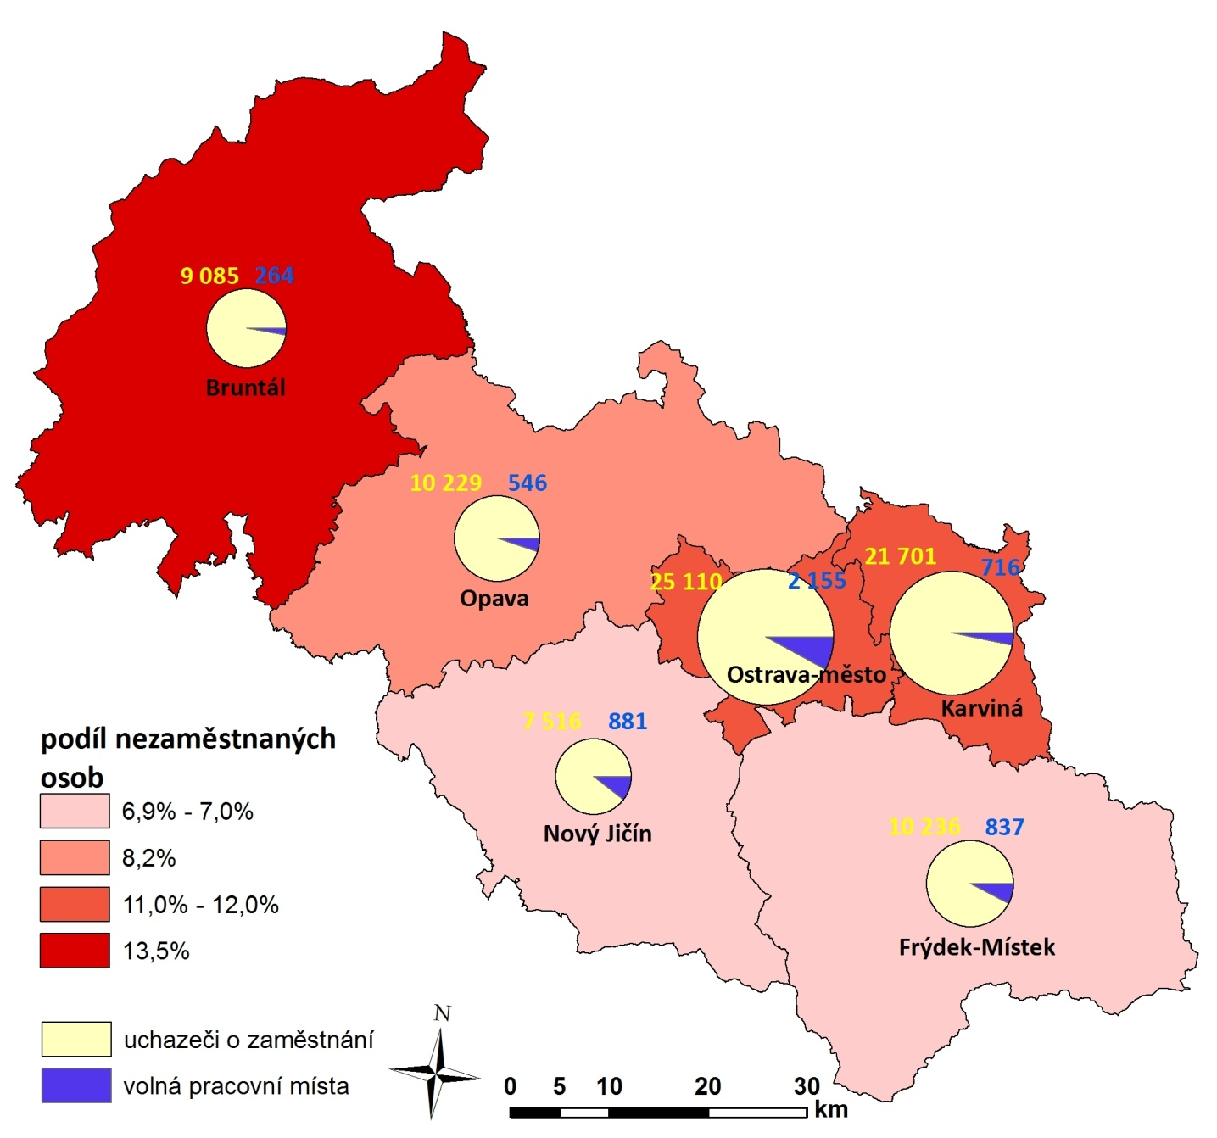
Mapa III/1 - Podíl nezaměstnaných osob, počet uchazečů a volných pracovních míst v jednotlivých okresech MSK ke konci roku 2014

Tabulka III/1 - Vývoj počtu evidovaných uchazečů o zaměstnání, volných pracovních míst a podílu nezaměstnaných osob za posledních dvanáct měsíců
ukazatel (celkový počet) | stav k |  | 12/2014-12/2013
 | 12/2013 | 12/2014 | absolutně | %
evidovaní uchazeči o zaměstnání | 89 976 | 83 877 | -6 099 | -6,8
z toho dosažitelní | 87 626 | 80 901 | -6 725 | -7,7
uchazeči s nárokem na podporu v nezaměstnanosti | 15 515 | 14 671 | -844 | -5,4
průměrná výše podpory v nezaměstnanosti v Kč | 6 137 | 5 708 | -429 | -7,0
volná pracovní místa | 2 280 | 5 399 | +3 119 | +136,8
uchazeči připadající na 1 VPM | 39,5 | 15,5 | -24,0 | -60,8
podíl nezaměstnaných osob v % | 10,5 | 9,8

Počet evidovaných uchazečů s výjimkou července postupně klesal a k dalšímu nárůstu uchazečů došlo až ke konci roku. I přes toto navýšení v závěru roku je celkový počet evidovaných uchazečů v MSK k 31.12.2014 (83 877) o více než 6 tisíc nižší než jsme očekávali v případě lepší varianty prognózy z počátku roku 2014.
Přestože došlo v prosinci k meziročnímu poklesu nezaměstnaných o více než 6 tisíc, je loňský měsíční průměrný počet 86 302 UoZ stále meziročně o 917 (+1,1 %) osob vyšší.

2. Tok nezaměstnanosti

Trh práce v MSK se již dlouhodobě vyznačuje obrovským tokem evidované nezaměstnanosti. V průběhu roku 2014 se zde do evidence úřadu práce přihlásilo celkem 82 516 UoZ (průměrně měsíčně 6 876), což je o 51 (-0,7 %) méně než před rokem. Toto množství představovalo 12,8 % všech osob, které se nově zaevidovaly v celé ČR. Vyřazeno bylo 88 615 osob, meziročně o 14 374 více, přičemž 56 910 (64,2 %) z nich nalezlo uplatnění na trhu práce, což je meziročně o 20 903 osob více.

Tabulka III/2 - Tok evidované nezaměstnanosti
období | evidovaní celkem ¹⁾ | nově evidovaní | vyřazení | umístění celkem | vyřazení podle § 30, odst. 2 ZoZ | ostatní
prosinec 2013 | 89 976
leden 2014 | 93 714 | 10 019 | 6 281 | 3 749 | 590 | 1 942
únor | 93 619 | 6 384 | 6 479 | 3 875 | 727 | 1 877
březen | 91 837 | 6 285 | 8 067 | 5 529 | 858 | 1 680
duben | 88 369 | 6 424 | 9 892 | 7 205 | 963 | 1 724
květen | 85 588 | 5 425 | 8 206 | 5 723 | 860 | 1 623
červen | 84 254 | 5 961 | 7 295 | 4 719 | 956 | 1 620
červenec | 84 341 | 7 125 | 7 038 | 4 172 | 1 031 | 1 835
srpen | 83 586 | 5 520 | 6 275 | 4 005 | 805 | 1 465
září | 83 301 | 9 084 | 9 369 | 5 765 | 916 | 2 688
říjen | 81 971 | 6 516 | 7 846 | 4 997 | 1 042 | 1 807
listopad | 81 171 | 5 844 | 6 644 | 4 178 | 934 | 1 532
prosinec | 83 877 | 7 929 | 5 223 | 2 993 | 928 | 1 302
celkem |  | 82 516 | 88 615 | 56 910 | 10 610 | 21 095
1) koncový stav měsíce

3. Struktura uchazečů o zaměstnání

3.1 Věková struktura uchazečů o zaměstnání

Během sledovaného roku se věková struktura uchazečů o zaměstnání výrazně nezměnila, v podílovém zastoupení se jednalo o odchylky menší než jeden procentní bod, s výjimkou kategorie 20-24 let, u které během minulého roku došlo ke snížení poměrného zastoupení o 1,8 procentního bodu.

Tabulka III/3 - Věková struktura evidovaných uchazečů o zaměstnání
věk | stav k 31.12.2013 |  | stav k 31.12.2014
 | absolutně | % | absolutně | %
do 19 let | 3 236 | 3,6 | 2 719 | 3,2
20-24 let | 11 167 | 12,4 | 8 861 | 10,6
25-29 let | 9 997 | 11,1 | 8 865 | 10,6
30-34 let | 9 361 | 10,4 | 8 560 | 10,2
35-39 let | 10 742 | 12,0 | 10 056 | 12,0
40-44 let | 9 657 | 10,7 | 9 557 | 11,4
45-49 let | 10 126 | 11,3 | 9 422 | 11,2
50-54 let | 10 368 | 11,5 | 10 398 | 12,4
55-59 let | 11 697 | 13,0 | 11 396 | 13,6
60-64 let | 3 519 | 3,9 | 3 927 | 4,7
nad 65let | 106 | 0,1 | 116 | 0,1
celkem | 89 976 | 100,0 | 83 877 | 100,0

Počet nezaměstnaných osob starších 50 let věku se meziročně zvýšil o 147 (+0,6 %) a jejich podílové zastoupení se zvýšilo o 2,3 procentního bodu. V závěru roku 2014 bylo v evidenci 30,8 % UoZ starších 50 let věku, přičemž průměrný věk UoZ ve srovnání se stejným obdobím předchozího roku vzrostl o 1,3 roku. V roce 2014 činil 41,2 let, zatímco v celé ČR je průměrný věk uchazečů 40,6 let.

3.2 Kvalifikační struktura uchazečů o zaměstnání

Z pohledu kvalifikační struktury došlo v průběhu roku 2014 k absolutnímu nárůstu počtu evidovaných uchazečů o zaměstnání ve skupině středního všeobecného vzdělání (+232, tj. +11,3 %) a u skupiny uchazečů bez vzdělání (+144, tj. +18,9 %). U všech ostatních kategorií absolutní stavy poklesly, nejvíce v oblasti středního odborného vzdělání (-2 962, tj. -7,3 %). U středního všeobecného vzdělání došlo k největšímu podílovému navýšení, a to o 0,4 procentního bodu. Naopak k největšímu podílovému poklesu došlo ve skupině středního odborného vzdělání s maturitou (-0,5 p. b.).

Tabulka III/4 - Vzdělanostní struktura evidovaných uchazečů o zaměstnání
stupeň vzdělání | stav k 31.12.2013 |  | stav k 31.12.2014
 | absolutně | % | absolutně | %
bez vzdělání | 761 | 0,8 | 905 | 1,1
základní vzdělání | 26 097 | 29,0 | 24 502 | 29,2
střední odborné (SOU+OU+OŠ) | 40 382 | 44,9 | 37 420 | 44,6
střední odborné s maturitou (SOU+SOŠ) | 16 222 | 18,0 | 14 633 | 17,5
střední všeobecné | 2 057 | 2,3 | 2 289 | 2,7
vysokoškolské | 4 457 | 5,0 | 4 128 | 4,9
celkem | 89 976 | 100,0 | 83 877 | 100,0

3.3 Délka evidované nezaměstnanosti

Velice závažným problémem nezaměstnanosti v MSK a výrazně negativním rysem je stále délka evidence. Průměrná doba evidence uchazečů, kteří byli v MSK vyřazeni z registrů kontaktních pracovišť ve čtvrtém čtvrtletí 2014 (tzv. délka ukončené evidence), představovala 355 dní, zatímco koncem prosince 2013 to bylo 412 dní. Průměrná doba setrvání všech uchazečů v evidencích během sledovaného období vzrostla ze 711 dní v prosinci 2013 na 808 dní v závěru roku 2014, což je dlouhodobě více než činil celostátní průměr (639 dní), a to o 169 dní.

Tabulka III/5 - Délka evidované nezaměstnanosti
délka evidence | stav k 31.12.2013 |  | stav k 31.12.2014
 | absolutně | % | absolutně | %
do 3 měsíců | 19 447 | 21,6 | 17 209 | 20,5
3 - 6 měsíců | 14 055 | 15,6 | 11 605 | 13,8
6 - 9 měsíců | 8 024 | 8,9 | 6 995 | 8,3
9 - 12 měsíců | 7 696 | 8,6 | 5 791 | 6,9
12 - 24 měsíců | 17 001 | 18,9 | 14 721 | 17,6
nad 24 měsíců | 23 753 | 26,4 | 27 556 | 32,9
celkem | 89 976 | 100,0 | 83 877 | 100,0

Koncem prosince 2014 bylo déle než 6 měsíců registrováno 55 063 UoZ, což je o 1 411 (-2,5 %) méně než v závěru roku 2013. Podíl této skupiny klientů na celkové nezaměstnanosti se za sledované období zvýšil o 2,9 procentního bodu a nyní činí 65,7 %.
Počet uchazečů v kategorii tzv. dlouhodobě nezaměstnaných (nad 12 měsíců) během roku 2014 stoupl o 1 523 (+3,7 %) a jejich podíl na celkové nezaměstnanosti vzrostl o 5,2 procentního bodu. Koncem prosince 2014 bylo v MSK evidováno celkem 42 277 těchto osob, což bylo 50,5 % z celkového evidenčního stavu UoZ.
Počet UoZ evidovaných déle než 24 měsíců (tzv. „tvrdé jádro“) se meziročně zvýšil o 3 803 (+16,0 %), takže koncem prosince 2014 jich bylo 27 556. Jejich podíl na celkové nezaměstnanosti meziročně výrazně vzrostl a je velmi vysoký. Na konci roku 2014 činil 32,9 % (republikový průměr byl v závěru minulého roku jen 27,0 %). Meziročně se jejich podíl na celkové nezaměstnanosti zvýšil o 6,5 procentního bodu a dosáhl téměř třetiny uchazečů o zaměstnání v MSK, kteří jsou bez práce déle než 24 měsíců.

Kategorii dlouhodobě evidovaných nezaměstnaných tvoří především:
- uchazeči - OZP,
- fyzické osoby starší 50 let věku,
- lidé bez vzdělání, popřípadě pouze s ukončenou základní školní docházkou,
- příslušníci národnostních menšin,
- fyzické osoby pečující o malé dítě či o dlouhodobě zdravotně postiženého člena rodiny,
- fyzické osoby společensky nepřizpůsobené.

Dlouhodobá, ale i opakovaná nezaměstnanost se negativně promítá nejen do sociální oblasti, ale i do oblasti vnímání morálních hodnot, osobních vlastností a zájmů této ohrožené skupiny lidí. Zpravidla bývá příčinou i jejich asociálního chování a často také nárůstu kriminality.

4. Vybrané skupiny uchazečů o zaměstnání

4.1 Absolventi škol a mladiství

K osobám ohroženým nezaměstnaností patří v Moravskoslezském kraji kromě dalších skupin občanů také mladí lidé, kteří se po ukončení vzdělávacího procesu místo nástupu do praxe velmi často stávají našimi klienty. Pro účely statistiky považujeme za absolventy všechny UoZ po dobu dvou let od úspěšného ukončení studia (na střední, vyšší odborné nebo vysoké škole).

Tabulka III/6 - Vývoj počtu evidovaných absolventů škol a mladistvých po splnění povinné školní docházky podle stupně vzdělání
stupeň vzdělání | stav k 30.09.2013 |  | stav k 30.04.2014 |  | stav k 30.09.2014
 | absolutně | % | absolutně | % | absolutně | %
bez vzdělání | 166 | 2,7 | 146 | 3,3 | 157 | 3,3
základní vzdělání | 445 | 7,4 | 522 | 11,9 | 437 | 9,1
střední odborné (SOU+OU+OŠ) | 1 939 | 32,0 | 1 255 | 28,5 | 1 425 | 29,8
střední odborné s maturitou (SOU+SOŠ) | 2 186 | 36,1 | 1 556 | 35,3 | 1 610 | 33,7
střední všeobecné | 129 | 2,1 | 223 | 5,1 | 98 | 2,0
vysokoškolské | 1 193 | 19,7 | 701 | 15,9 | 1 055 | 22,1
celkem | 6 058 | 100,0 | 4 403 | 100,0 | 4 782 | 100,0

Vývoj evidované nezaměstnanosti absolventů škol a mladistvých má každoročně sezónní charakter - v rámci celé České republiky je jejich evidenční počet dlouhodobě obvykle nejmenší v dubnu a maximální v září. Proto se statistické rozbory této skupiny uchazečů
o zaměstnání celostátně provádějí vždy k 30.04. a k 30.09. daného roku.
K 30.09.2014 bylo v MSK registrováno celkem 4 782 nezaměstnaných absolventů škol a mladistvých, tj. o 1 276 (-21,1 %) méně než před dvanácti měsíci. Jejich loňský kulminační stav (5 760) jsme zaznamenali v lednu a průměrně měsíčně jsme v roce 2014 evidovali 4 409 absolventů a mladistvých, což je o 768 méně než v předchozím roce. Koncem roku 2014 jich registrovala KrP v Ostravě 3 909 a na celkové nezaměstnanosti v MSK se tito mladí lidé podíleli 4,7 %, což je v meziročním srovnání o 1,8 procentního bodu méně.
Souhrnně za všechny vzdělanostní kategorie s vyšším než základním vzděláním byli v MSK k 30.09.2014 nejvíce evidováni absolventi oborů ekonomika a management, kadeřník, kuchař-číšník, týkalo se to rovněž obchodní akademie, hospodářské politiky a správy, podnikání a gymnázií. Dále se jednalo o informační technologie, hotelnictví a obory zedník, instalatér, mechanik opravář motorových vozidel, stravovací a ubytovací služby.
Důležitou úlohu při omezování nerovnováhy mezi nabídkou a poptávkou na moravskoslezském trhu práce a v prevenci nezaměstnanosti plní IPS - bezplatně poskytuje informační a poradenské služby všem zájemcům o studium, kteří chtějí získat kvalifikaci, zvýšit si ji nebo zvažují svou dosavadní kvalifikaci změnit. IPS při poskytování svých služeb velmi úzce spolupracuje se základními a středními školami i s ostatními sociálními partnery. Tato střediska nabízejí individuální a skupinové poradenství žákům základních a středních škol při hledání studijního, učebního a profesního zaměření a aktuálně informují žáky, rodiče i zájemce z řad dospělých o možnostech profesního vzdělávání na všech typech a skupinách škol, ale i o rekvalifikačních kurzech, zaměstnavatelích a o celkovém vývoji a situaci na trhu práce. Zájem o služby zabezpečované IPS je dlouhodobě vysoký, což svědčí o tom, že jejich aktivity získaly a stále si udržují mezi veřejností našeho kraje velice pozitivní odezvu. K tomu se IPS v MSK podílí v rámci spolupráce se všemi kraji ČR na metodice ohledně zadávání dat apod. do informačního systému včetně různých dotazů.

4.2 Uchazeči o zaměstnání se zdravotním postižením

Mezi nejhůře uplatnitelné skupiny osob na trhu práce se po mnoho let řadí především OZP. Evidenční stav těchto zdravotně handicapovaných občanů je v našem kraji z celé ČR dlouhodobě nejvyšší. Koncem prosince 2014 jsme registrovali celkem 8 759 těchto uchazečů, což je o 94 (-1,1 %) méně než v závěru předchozího roku. Jejich podíl na celkové nezaměstnanosti se i z důvodu snížení celkového stavu UoZ ve srovnání s předchozím rokem zvýšil, a to na 10,4 %. Ve srovnání s celorepublikovým průměrem je to tudíž o 0,9 procentního bodu méně, ten byl v závěru roku 11,3 % z celkového počtu UoZ. V našem kraji tento průměr nejvíce převyšuje okres Frýdek-Místek s podílem 12,6 % OZP ze všech jejich evidovaných UoZ.

Tabulka III/7 - Vývoj počtu evidovaných uchazečů o zaměstnání - OZP
ukazatel | stav k |  | 12/2014 - 12/2013
 | 31.12.2013 | 31.12.2014 | absolutně | v %
celkový počet evidovaných uchazečů - OZP | 8 853 | 8 759 | -94 | -1,1
jejich podíl na celkovém stavu evidovaných uchazečů v % | 9,8 | 10,4

Při ztrátě zaměstnání přicházejí tyto osoby většinou ihned do evidence úřadu práce a stávají se „klasickými” představiteli dlouhodobé nezaměstnanosti, která je velmi často zbavuje motivace i potřebného sebevědomí. Někteří zdravotně znevýhodnění uchazeči se proto mnohdy z vlastní vůle spokojují se svými částečnými invalidními důchody nebo sociálními dávkami.
Možnosti vhodného pracovního uplatnění uchazečů o zaměstnání - OZP jsou v MSK trvale velmi mizivé, neboť počet VPM nahlášených zaměstnavateli a vhodných pro tyto handicapované osoby je dlouhodobě minimální. Průměrně měsíčně měla KrP v Ostravě v roce 2014 v našem kraji k dispozici jen 385 VPM vhodných pro uchazeče - OZP, i když meziročně je to o 12 více. Na 1 VPM vhodné pro uchazeče o zaměstnání - OZP průměrně měsíčně připadalo až 22,8 těchto osob.

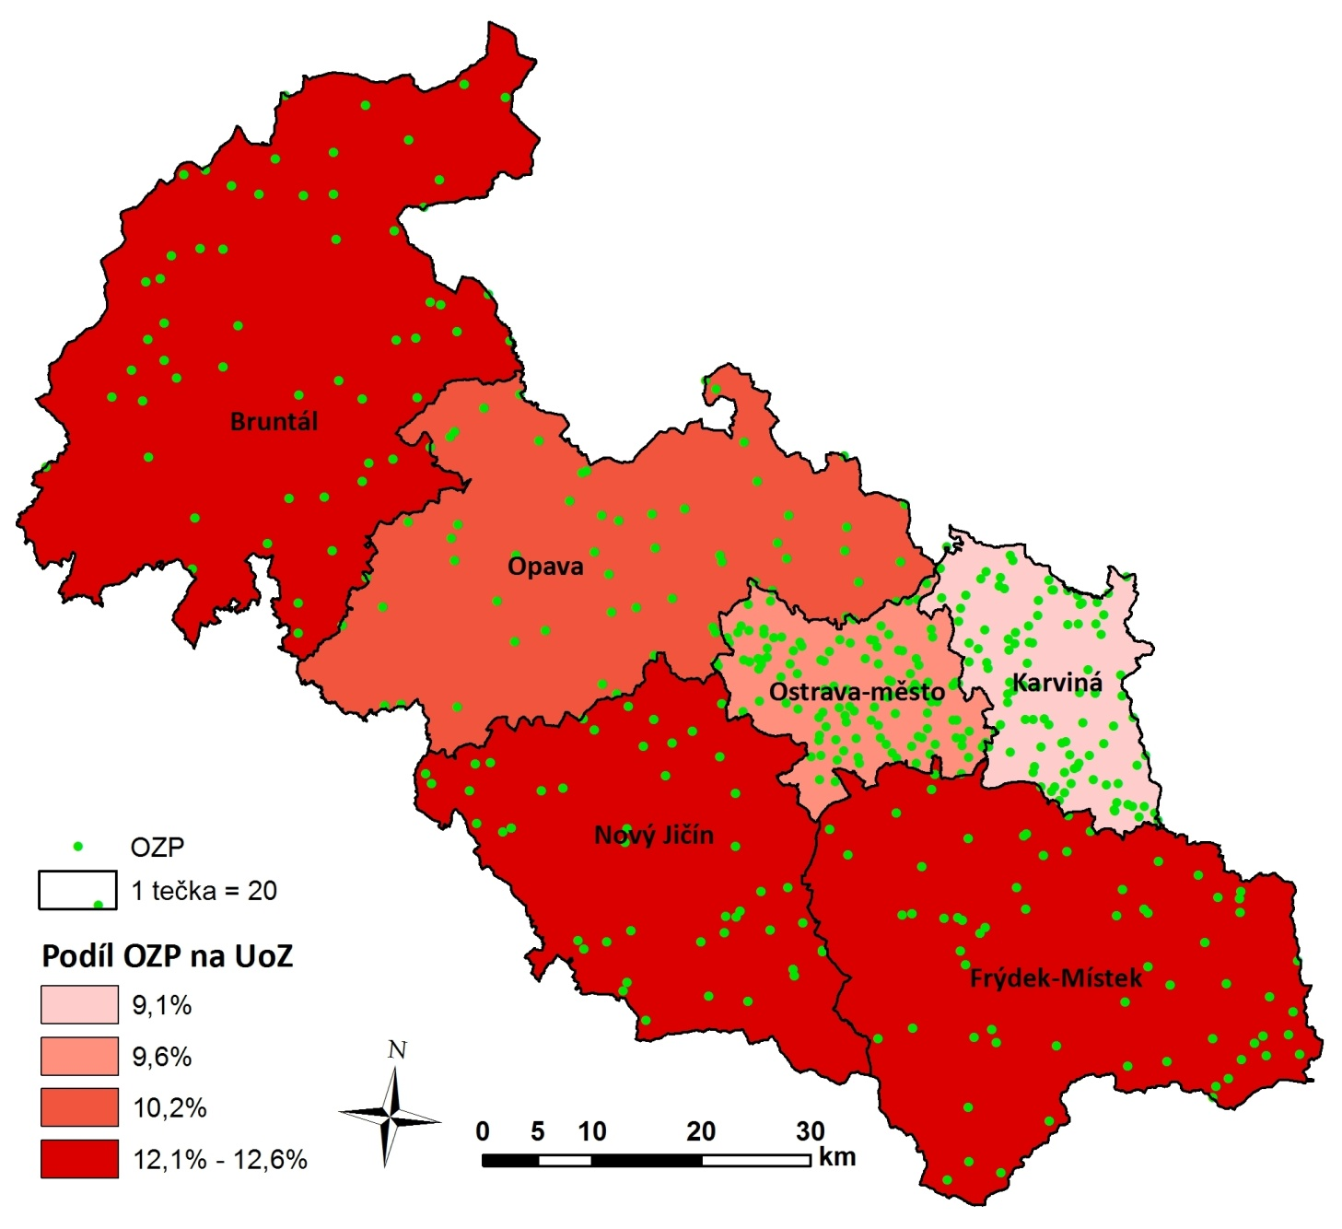
Mapa III/2 - Podíl OZP na celkovém počtu uchazečů o zaměstnání v jednotlivých okresech MSK ke konci roku 2014

IV. ZAHRANIČNÍ ZAMĚSTNANOST

1. Cizinci na trhu práce

Stav nezaměstnaných osob v MSK výrazně několikanásobně převyšuje počet registrovaných volných pracovních míst, přesto bylo i v roce 2014 pro některé zaměstnavatele obtížné obsadit volná pracovní místa občany ČR. V určitých profesích se projevuje nedostatek vhodných uchazečů o zaměstnání, a proto tento problém řeší firmy mimo jiné zaměstnáváním cizích státních příslušníků. Dne 24.6.2014 nabyl účinnosti zákon č. 101/2014 Sb., který vychází z novelizace zákona č. 326/1999 Sb. o pobytu cizinců. Postup při zaměstnávání cizinců se zjednodušil, jak pro cizince, tak pro zaměstnavatele. Cizinec nově žádá o zaměstnaneckou kartu na zastupitelských úřadech nebo na MV ČR (odbor azylové a migrační politiky). Úřady práce provádějí v těchto případech pouze test trhu práce.
Na konci roku 2014 bylo v MSK evidováno celkem 15 615 občanů EU/EHP a Švýcarska, z toho 9 573 (61,3 %) občanů Slovenské republiky. V meziročním porovnání došlo u občanů EU/EHP a Švýcarska pracujících v MSK k jejich navýšení o 839 (+5,7 %) osob. Největší změny počtů občanů zaznamenaly země, které mají v MSK tradičně silné zastoupení, a to Slovensko (+422 osob) a Polsko (+244 osob). Nejčastěji tito lidé pracovali na pozicích horník a při obsluze důlních zařízení (převážně v okrese Karviná), jako nástrojař, svářeč, dělník v oblasti výstavby budov a pomocný pracovník ve výrobě. Dále se tito lidé uplatnili jako pěstitelé zemědělských plodin, zedníci, montážní dělníci, specialisté v oblasti vzdělávání a rozvoje lidských zdrojů, učitelé na VŠ a systémoví administrátoři a správci počítačových sítí.
K 31.12.2014 bylo v MSK rovněž legálně zaměstnáno celkem 470 cizích státních příslušníků (z tohoto počtu nejvíce Korejců), kterých meziročně ubylo pouze 14 (-2,9 %). Během roku 2014 se dále nejvíce snížil počet občanů Koreji (-55), naopak největší nárůst zaznamenala Ukrajina (+34), Indie (+26) a Vietnam (+14 osob). Nejvíce těchto cizinců pracovalo mezi řídícími pracovníky a nejvyššími představiteli společností, dále se uplatňovali jako zedníci, svářeči, horníci, kuchaři, betonáři, specialisté průmyslového inženýrství a pomocní pracovníci v rostlinné výrobě.
Jako převažující důvody, kdy KrP v Ostravě povoluje v MSK zaměstnávání cizinců, lze uvést především nesplnění kvalifikačních požadavků českých uchazečů o zaměstnání a jejich nedostatečnou odbornou praxi a dále požadované specifické odborné a jazykové znalosti apod.

Tabulka IV/1 - Zaměstnávání cizinců, evidence občanů EU/EHP a Švýcarska
ukazatel (celkový počet) | stav k |  | 12/2014 - 12/2013
 | 31.12.2013 | 31.12.2014 | absolutně | v %
platná povolení k zaměstnání pro cizince | 484 | 470 | -14 | -2,9
evidovaní zaměstnaní občané ze zemí EU/EHP a Švýcarska | 14 776 | 15 615 | +839 | +5,7
evidovaní cizinci podle ust. § 98 písm. a) až e), j) až r) ZoZ | 952 | 925 | -27 | -2,8
zelené karty | 10 | 28 | +18 | +180,0
modré karty | 8 | 8 | 0 | 0,0
zaměstnanecké karty | 0 | 30 | +30 | -

Graf IV/1 - Vývoj zaměstnanosti cizinců a občanů EU/EHP a Švýcarska v MSK od roku 2008
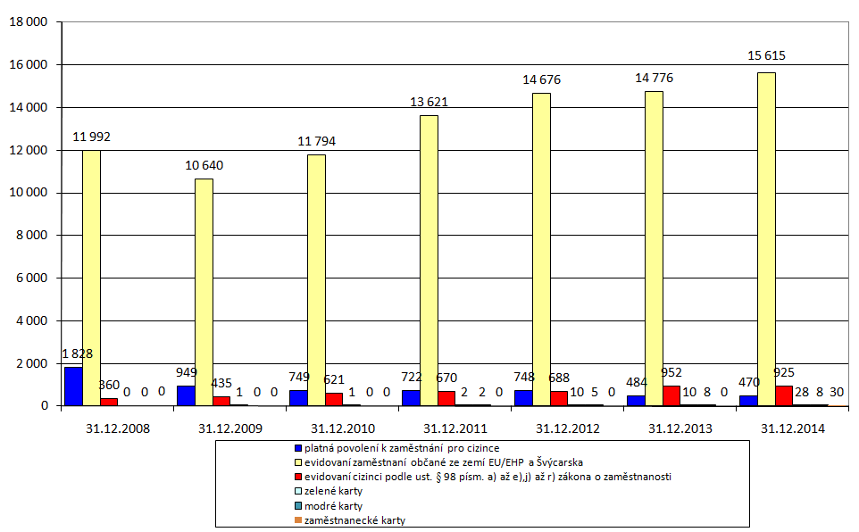

Tabulka IV/2 - Počet platných povolení k zaměstnání vydaných cizincům (mimo země EU/EHP a Švýcarska) v členění podle státní příslušnosti
stát | stav k |  | 12/2014 - 12/2013
 | 31.12.2013 | 31.12.2014
Korea | 277 | 222 | -55
Ukrajina | 89 | 123 | +34
Indie | 13 | 39 | +26
Vietnam | 4 | 18 | +14
Spojené státy americké | 15 | 11 | -4
Rusko | 16 | 7 | -9
Tchaj-wan | 9 | 7 | -2
Čína | 14 | 6 | -8
Filipíny | 12 | 3 | -9
Thajsko | 8 | 3 | -5
Japonsko | 4 | 2 | -2
Mexiko | 2 | 1 | -1
ostatní | 21 | 28 | +7
celkem | 484 | 470 | -14

Tabulka IV/3 - Počet zaměstnaných evidovaných občanů EU/EHP a Švýcarska v členění podle státní příslušnosti
stát | stav k |  | 12/2014 - 12/2013
 | 31.12.2013 | 31.12.2014
Slovenská republika | 9 151 | 9 573 | +422
Polsko | 4 773 | 5 017 | +244
Bulharsko | 208 | 272 | +64
Rumunsko | 134 | 133 | -1
Německo | 92 | 122 | +30
Maďarsko | 50 | 104 | +54
Itálie | 62 | 82 | +20
Velká Británie | 54 | 57 | +3
Francie | 48 | 41 | -7
Španělsko | 35 | 34 | -1
Rakousko | 20 | 23 | +3
Řecko | 16 | 20 | +4
Litva | 14 | 16 | +2
Portugalsko | 14 | 15 | +1
Švédsko | 9 | 12 | +3
Chorvatsko | 10 | 9 | -1
Nizozemsko | 9 | 7 | -2
Belgie | 38 | 6 | -32
Slovinsko | 2 | 2 | 0
Finsko | 7 | 0 | -7
ostatní | 30 | 70 | +40
celkem | 14 776 | 15 615 | +839

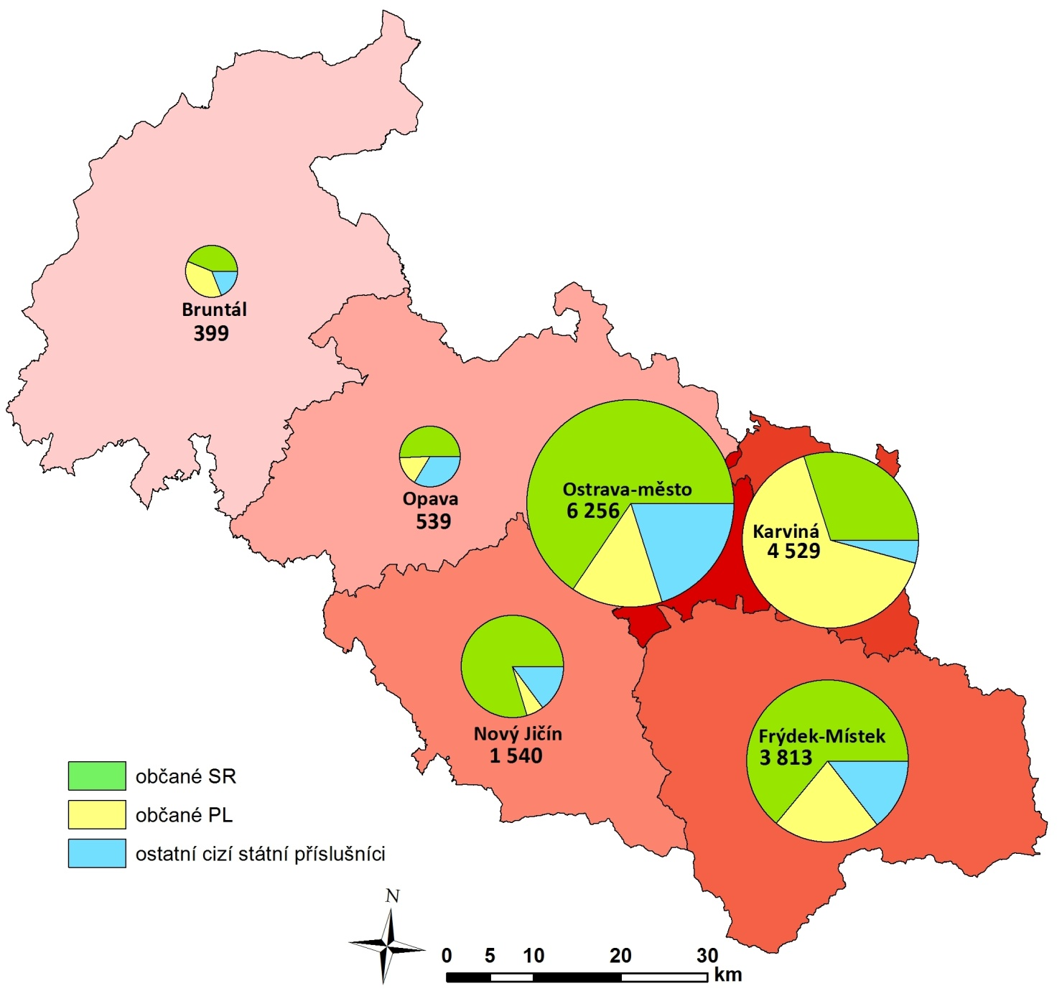
Mapa IV/1 - Celkový počet zaměstnaných cizích státních příslušníků v jednotlivých okresech MSK k 31.12.2014 a podíl občanů Slovenské republiky a Polska

2. Evropské služby zaměstnanosti - EURES

Evropské služby zaměstnanosti EURES (EURopean Employment Services) tvoří v České republice od jejího vstupu do Evropské unie (květen 2004) neodmyslitelnou součást služeb Úřadu práce ČR. Poradci z 32 zemí celoevropské sítě EURES (EU/EHP a Švýcarska) podporují mezinárodní mobilitu pracovních sil v rámci svých celoročních aktivit. Síť EURES poskytuje uchazečům o práci v zahraničí a zaměstnavatelům hledajícím zahraniční pracovní sílu informační, poradenské a náborové služby dvěma hlavními způsoby:
- prostřednictvím osobního, telefonického či e-mailového kontaktu s EURES poradcem (na krajských pobočkách ÚP ČR a na kontaktním pracovišti ve Frýdku-Místku) a s kontaktními osobami EURES (na kontaktních pracovištích ÚP ČR),
- správou databáze volných pracovních míst, účtů (životopisů) uchazečů o zaměstnání a databáze životních a pracovních podmínek v zemích EU/EHP a Švýcarska, a to nejen na EURES - Evropském portále pracovní mobility www.eures.europa.eu, ale i na národní webové stránce EURES www.eures.cz.

Zájemcům o další vzdělávání v členských zemích sítě EURES je na odkaze www.eures.europa.eu k dispozici databáze „Příležitosti pro vzdělávání“. EURES v průběhu svého více než desetiletého působení v ČR napomohl zorganizovat spoustu rozsáhlých výběrových řízení a zahraničních náborů, díky kterým našlo mnoho českých občanů pracovní uplatnění v zahraničí. V rámci celoročních aktivit pořádají EURES poradci skupinové akce pro různé cílové skupiny (studenty, zaměstnavatele, odbornou veřejnost) i pro širokou veřejnost. Jsou to přednášky, semináře, workshopy, burzy práce a náborové akce. Z důvodu poskytnutí komplexních informací, jak po teoretické, tak i praktické stránce, jsou aktivity často pořádány ve spolupráci s partnery, např. z evropských sítí Eurocentrum, Europe Direct a Enterprise Europe Network.
V roce 2014 se EURES poradci setkali se studenty středních a vysokých škol celkem na 11 přednáškách. Ty se tematicky zaměřovaly na informace o aktuální situaci na evropském trhu práce, o možnostech jednotného evropského trhu v rámci pracovních příležitostí, dále pak na informace o neformálním vzdělávání (dobrovolnická činnost, jazykové vzdělávání, stáže) a o mládežnických programech včetně programu EURASMUS/ERASMUS+. V rámci pravidelného semináře „KROK“ na kontaktním pracovišti ve Frýdku-Místku určeného pro absolventy evidované na ÚP ČR bylo o službách sítě EURES a práci v zahraničí informováno celkem 283 osob.
V lednu 2014 zorganizovalo kontaktní pracoviště ÚP ČR v Třinci ve spolupráci s EURES poradcem přednášky, soutěže a praktické ukázky technických dovedností v rámci akce „Nebojme se technických oborů“. Hlavním cílem bylo zvýšení zájmu žáků ZŠ o studium technických oborů. Na akci vystavovalo 5 odborných subjektů, které navštívilo 39 zájemců.
EURES poradci ve spolupráci s kontaktním pracovištěm ve Frýdku-Místku, Eurocentrem Ostrava a Enterprise Europe Network zorganizovali 3 semináře pro zaměstnavatele v MSK. Účastníci byli informováni o službách sítě EURES (o zprostředkování zkušené a kvalifikované zahraniční pracovní síly, o možnostech vyhlášení výběrových řízení nebo zorganizování náborových akcí), o službách ÚP ČR pro zaměstnavatele, o novinkách aktivní politiky zaměstnanosti, o změnách v zákoníku práce a o pravidlech vysílání zaměstnanců do států EU. Celkem se jich zúčastnilo 159 zaměstnavatelů.
V dubnu 2014 se konal již „III. Mezinárodní veletrh pracovních příležitostí“, který organizovala síť EURES ve spolupráci s Krajskou pobočkou ÚP ČR v Ostravě. Veletrhu se zúčastnilo celkem 18 přímých zaměstnavatelů z EU a z ČR. EURES poradci z 12 států (Německo, Nizozemsko, Dánsko, Irsko, Norsko, Švédsko, Španělsko, Francie, Slovinsko, Slovensko, Chorvatsko a Polsko) zastupovali své národní zaměstnavatele a přivezli s sebou širokou nabídku pracovních míst. Návštěvnost veletrhu překročila přes 1 200 osob.
V průběhu roku 2014 se EURES poradci prezentovali na burzách práce a vzdělávání třetích stran. V MSK to byla „Kariéra Plus“ Vysoké školy báňské - Technické univerzity v Ostravě, „Burza práce a rekvalifikací“ společnosti DTO CZ a „Učeň, středoškolák, vysokoškolák/Pro Job“ společnosti Ostravské výstavy.
V listopadu 2014 se konal seminář „Životní a pracovní podmínky v Německu“, který byl spojen s náborem do pohostinství. Celkem se jej zúčastnilo 43 osob, z nichž pak celá polovina využila možnosti individuálního pohovoru s pracovníky náborového centra německého úřadu práce.
V našem kraji se EURES stal partnerem projektu „Společně pro úspěch vašeho podnikání“, který měla v gesci evropská síť Enterprise Europe Network s pobočkou při Centru pro regionální rozvoj v Praze. Více než 30 organizací a institucí se spojilo, aby v roce 2014 společně a koordinovaně nabízelo své služby, akce i produkty, určené zejména malým a středním podnikům.
Navíc během uplynulého roku poskytli EURES poradci v MSK přímo na kontaktních pracovištích specializované poradenské služby celkem 2 721 uchazečům o zaměstnání a 501 zaměstnavatelům. Ti se nejčastěji zajímali o detailní informace týkající se sociálního zabezpečení, daní, volných pracovních míst a sezónního zaměstnání ve státech EU. Rovněž jako v uplynulých letech převažoval vyšší zájem o práci v Německu, Rakousku, Velké Británii, Nizozemsku a v severských státech.
Zároveň s aktivitami EURES probíhá od dubna 2008 i spolupráce mezi přeshraničními oblastmi ČR, Polska a Slovenska na společném projektu „EURES-T Beskydy“. Hlavním záměrem tohoto projektu je poskytnout aktuální informace související s přeshraničním zaměstnáváním (např. o koordinaci sociálního zabezpečení a zdravotního pojištění při pendlerství u příhraničních pracovníků, o výši minimální mzdy, o pracovním právu atd.). Tyto informace jsou určeny uchazečům o zaměstnání, zaměstnavatelům nebo začínajícím podnikatelům. Partnerství „EURES-T Beskydy“ v průběhu roku 2014 realizovalo aktivity na podporu přeshraniční mobility, které byly zaměřené především na poradenství a poskytování informací o životních a pracovních podmínkách, na distribuci volných pracovních míst a žádostí o zaměstnání, na poradenství pro OSVČ v přeshraničním regionu a na poskytování informací o možnostech profesního vzdělávání v regionu partnerství. Během roku 2014 bylo zorganizováno 6 přeshraničních pracovně vzdělávacích veletrhů.

V. AKTIVNÍ POLITIKA ZAMĚSTNANOSTI

Nástroje a opatření APZ mají v činnosti KrP v Ostravě při zabezpečování státní politiky zaměstnanosti velice významné a nenahraditelné místo. Jejich nejdůležitějším úkolem je specifickými programy regulovat trh práce s cílem finančně podporovat stálá pracovní místa pro uchazeče o zaměstnání, kterým se při zprostředkování zaměstnání věnuje zvýšená péče, včetně zabezpečování změn profesního zaměření nezaměstnaných, ale i zaměstnanců firem v souladu se současnými i očekávanými požadavky a potřebami zaměstnavatelů.
Mezi nástroje nebo opatření APZ patří zejména:
- zřizování SÚPM uchazeči o zaměstnání a CHPM osobami se zdravotním postižením pro výkon SVČ a zřizování SÚPM zaměstnavateli pro rizikové skupiny UoZ,
- poskytování finančních příspěvků na úhradu mezd nebo platů na zaměstnance, včetně pojistného na sociální zabezpečení, příspěvku na státní politiku zaměstnanosti a pojistného na veřejné zdravotní pojištění odvedené za zaměstnance, při vytváření pracovních příležitostí v rámci VPP a SÚPM vyhrazených,
- zřizování CHPM zaměstnavateli pro OZP a poskytování finančních příspěvků na částečnou úhradu jejich provozních nákladů,
- poskytování překlenovacích příspěvků, příspěvků na zapracování a příspěvků při přechodu na nový podnikatelský program,
- zabezpečování a úhrada vhodných rekvalifikací (vč. zvolených) a odborného poradenství za účelem zjišťování osobnostních a kvalifikačních předpokladů fyzických osob pro volbu povolání, pro zprostředkování vhodného zaměstnání, pro volbu přípravy k práci OZP a při výběru vhodných nástrojů APZ, a to vše v závislosti na vývoji trhu práce,
- investiční pobídky, cílené programy k řešení zaměstnanosti a ostatní programy podpory zaměstnanosti (realizace NIP a RIP ESF-OP LZZ).

1. Vynaložené finanční prostředky na aktivní politiku zaměstnanosti

Na aktivní politiku zaměstnanosti („národní“ i ESF-OP LZZ) bylo během roku 2014 v Moravskoslezském kraji vyplaceno dohromady téměř 826 mil. Kč, což bylo meziročně o 191,9 mil. Kč, tj. o 30,3 % více. Z této úhrnné částky vynaložila KrP v Ostravě 103,3 mil. Kč na „národní“ APZ, což bylo 32,0 % jejího schváleného ročního rozpočtu a 722,6 mil. Kč (tj. 76,4 % upraveného ročního rozpočtu) na národní i regionální individuální projekty financované z prostředků ESF-OP LZZ.
Na vyšší meziroční čerpání souhrnného rozpočtu („národní APZ“ + ESF-OP LZZ) měla vliv především velmi úspěšná realizace projektu NIP Vzdělávejte se pro růst! - pracovní příležitosti (01.01.2012 - 31.10.2015) zaměřeného na podporu tvorby pracovních míst v rámci VPP a SÚPM vyhrazených, tj. finanční příspěvky na mzdy vč. pojištění.

Tabulka V/1 - Struktura výdajů na APZ podle jednotlivých nástrojů a opatření včetně závazků z minulého období (v tis. Kč)
nástroj APZ | 2013 | 2014 | rozdíl a index 2014/2013
 |  |  | absolutně | %
SÚPM - SVČ zřízená uchazeči o zaměstnání | 27 837 | 26 634 | -1 203 | 95,7
SÚPM zřízená a vyhrazená zaměstnavateli | 64 813 | 27 588 | -37 225 | 42,6
SÚPM - ESF-OP LZZ (NIP) | 131 736 | 322 028 | +190 292 | 244,4
VPP | 6 105 | 10 365 | +4 260 | 169,8
VPP - ESF-OP LZZ (NIP) | 248 489 | 308 813 | +60 324 | 124,3
rekvalifikace | 30 697 | 13 235 | -17 462 | 43,1
poradenství a pracovní rehabilitace | 1 887 | 1 524 | -363 | 80,8
rekvalifikace a poradenství  NIP - ESF-OP LZZ (VSPR!-rekv. + VDTP) | 49 776 | 39 214 | -10 562 | 78,8
CHPM-SVČ osob se ZP | 430 | 0 | -430 | 0,0
CHPM zřízená zaměstnavateli | 7 973 | 22 402 | +14 429 | 281,0
přísp. na provoz CHPD, CHPM a CHPM-SVČ | 91 | 146 | +55 | 160,4
překlenovací příspěvek | 1 457 | 1 462 | +5 | 100,3
ESF-OP LZZ (RIP) | 62 809 | 52 574 | -10 235 | 83,7
celkem APZ | 634 100 | 825 985 | +191 885 | 130,3

Tabulka V/2 - Počet vytvořených pracovních míst a umístěných uchazečů/zájemců podle jednotlivých nástrojů APZ
Nástroj APZ | Počet vytvořených míst | Počet umístěných/  zařazených uchazečů/zájemců | Z toho OZP | Schválený rozpočet  v tis. Kč | Čerpání rozpočtu  v %
národní APZ
VPP | 226 | 233 | 16 | 165 414 | 6,3
SÚPM zřízená zaměstnavatelem | 48 | 49 | 11 | 9 312 | 47,4
SÚPM vyhrazená zaměstnavatelem | 581 | 583 | 29 | 43 385 | 53,4
SÚPM - SVČ zřízená UoZ | 333 | 333 | 8 | 50 601 | 52,6
CHPM zřízená zaměstnavatelem | 261 | 197 | 197 | 27 833 | 80,5
CHPM - SVČ osob se ZP | 0 | 0 | 0 | 0 | -
CHPM, CHPM SVČ - provoz |  |  |  | 182 | 80,5
příspěvek na zapracování |  |  |  | 0 | -
překlenovací příspěvek |  |  |  | 5 964 | 24,5
rekvalifikace (bez zvolených) |  | 328 | - | 2 283 | 79,7
zvolené rekvalifikace |  | 1 227 | 29 | 14 327 | 79,7
poradenské činnosti |  | 276 | - | 2 075 | 24,5
pracovní rehabilitace |  | 57 | 57 | 1 262 | 80,5
celkem národní APZ | 1 449 | 3 283 | 347 | 322 638 | 32,0
ESF - OP LZZ
VPP NIP | 2 648 | 2 808 | 171 | 318 413 | 97,0
SÚPM NIP | 3 632 | 3 622 | 231 | 324 637 | 99,2
rekvalifikace NIP (bez zvolených) |  | 1 611 | - | 89 034 | 44,0
zvolené rekvalifikace NIP |  | 2 855 | 87
poradenské činnosti NIP |  | 287 | -
pracovní rehabilitace NIP |  | 0 | 0 | 0 | -
RIP ESF-OP LZZ (bez odbor. praxí) | 26 | 55 | 7 | 33 995 | 19,3
RIP ESF-OP LZZ - Odbor. praxe pro mladé v MSK | 832 | 832 | 1 | 180 318 | 25,5
grantové projekty ESF |  | 582 | 23 | 0 | -
celkem ESF-OP LZZ | 7 138 | 12 652 | 557 | 946 398 | 76,4
celkem nár. APZ + ESF | 8 587 | 15 935 | 904 | 1 269 036 | 65,1

2. Tvorba pracovních míst s finanční pomocí úřadu práce a poskytnuté příspěvky

V roce 2014 vytvořili zaměstnavatelé a uchazeči o zaměstnání s finanční pomocí KrP v Ostravě celkem 8 587 pracovních míst, což bylo v meziročním porovnání o 2 575, tj. o 42,8 % více. Z uvedeného úhrnného počtu bylo 1 449 míst financováno z „národní“ APZ a 7 138 z prostředků ESF-OP LZZ.
Vzhledem k tomu, že bylo preferováno financování APZ z prostředků NIP Vzdělávejte se pro růst! - pracovní příležitosti, došlo u většiny nástrojů placených z rozpočtu „národní“ APZ k meziročnímu poklesu počtu pracovních míst, a to nejvýrazněji u nástroje SÚPM vyhrazených zaměstnavateli (-173, tj. -22,9 %). Naopak nárůst jsme, podle našeho očekávání, vykázali převážně u míst podpořených z NIP Vzdělávejte se pro růst! - pracovní příležitosti, a to u SÚPM vyhrazených (+1 236, tj. +51,6 %) a u VPP (+419, tj. +18,8 %).
Příčinou zvýšené celkové tvorby pracovních míst v porovnání s rokem 2013 bylo:
- přednostní využívání, v největší možné šíři, NIP Vzdělávejte se pro růst! - pracovní příležitosti, který byl prodloužen až do prosince 2015, přičemž aktivity musí být ukončeny do 31.10.2015,
- zvýšený zájem zaměstnavatelů o tvorbu míst s příspěvkem ÚP vlivem nevýrazně zlepšující se ekonomické situace.

Tabulka V/3 - Pracovní místa a poskytnuté příspěvky v rámci jednotlivých nástrojů APZ
nástroj APZ | 2013 | 2014 | rozdíl a index 2014/2013
 |  |  | absolutně | v %
pracovní místa podle nástrojů APZ
SÚPM - SVČ zřízená uchazeči o zaměstnání | 336 | 333 | -3 | 99,1
SÚPM zřízená zaměstnavateli | 50 | 48 | -2 | 96,0
SÚPM vyhrazená zaměstnavateli | 754 | 581 | -173 | 77,1
SÚPM - ESF-OP LZZ (NIP) | 2 396 | 3 632 | +1 236 | 151,6
VPP | 108 | 226 | +118 | 209,3
VPP - ESF-OP LZZ (NIP) | 2 229 | 2 648 | +419 | 118,8
CHPM - SVČ osob se ZP | 6 | 0 | -6 | 0,0
CHPM zřízená zaměstnavateli | 86 | 261 | +175 | 303,5
cílené programy RIP ESF-OP LZZ | 47 | 858 | +811 | 1 825,5
pracovní místa APZ celkem | 6 012 | 8 587 | +2 575 | 142,8
příspěvky poskytnuté osobám/na zaměstnance
překlenovací příspěvek | 80 | 87 | +7 | 108,8
příspěvek na provoz CHPM a CHPM-SVČ (průměrný roční přepočtený počet) | 5 | 6 | +1 | 120,0
příspěvky celkem | 85 | 93 | +8 | 109,4

Zaměstnavatelé v MSK zřídili a vyhradili ve sledovaném ročním období s finanční podporou z prostředků „národní“ APZ celkem 629 SÚPM (meziročně o 175, tj. o 21,8 % méně) s velice rozdílnou profesní strukturou. Největší zájem byl o administrativní pracovníky, dále pak o prodavače v prodejnách, operátory telefonních panelů a pomocné dělníky ve výrobě. Z celkového počtu 629 SÚPM jich bylo 48 nově zřízených zaměstnavateli (o 2 méně ve srovnání s rokem 2013), a to především v profesích pomocní manipulační pracovníci (kromě výroby) a obsluha stacionárních strojů a zařízení.
V rámci NIP Vzdělávejte se pro růst! - pracovní příležitosti vyhradili zaměstnavatelé v našem kraji 3 632 SÚPM, v meziročním porovnání to bylo o 1 236, tj. o 51,6 % více, a to zejména na pozicích všeobecní administrativní pracovníci, prodavači v prodejnách, dále pak jako odborní pracovníci v administrativě a správě organizace, číšníci a servírky, ale i pomocní pracovníci ve výrobě.
Měsíční příspěvek na mzdy vč. pojištění byl u vyhrazených SÚPM podpořených z „národní“ APZ i z NIP stanoven ve výši maximálně 13 tis. Kč a doba jeho poskytování nejdéle na 6 měsíců po celý rok 2014.
Finanční příspěvek na zřízení SÚPM zaměstnavateli (stejně jako u SÚPM-SVČ, CHPM zřízených zaměstnavateli a CHPM-SVČ) činil po celý rok 2014 max. 100 tis. Kč na 1 místo.
Na základě Normativní instrukce MPSV č. 9/2013 - Zabezpečování odborné praxe osob do 30 let věku v organizačních složkách státu a příspěvkových organizacích a dále podle vnitřní Směrnice GŘ č. 23/2014 - Zabezpečování odborné praxe uchazečů o zaměstnání do 30 let na Úřadu práce ČR v letech 2014 - 2016 jsme v uplynulém roce v MSK v rámci nástroje SÚPM vyhrazeného poskytovali příspěvky na podporu uchazečů o zaměstnání do 25 let věku, kteří byli absolventy střední nebo vyšší školy a zároveň jejich pracovní poměr byl kratší než 2 roky a pro absolventy VŠ po dobu 2 let po úspěšném ukončení studia, nejdéle však do 30 let věku. V roce 2014 jsme například prostřednictvím agentury práce ManpowerGroup s. r. o. v rámci KrP v Ostravě vyhradili 80 míst, a to převážně na odděleních nepojistných sociálních dávek, zaměstnanosti a zprostředkování. Měsíční příspěvek na mzdy vč. pojištění na 1místo činil max. 24 tis. Kč a v rámci jedné dohody jich mohlo být poskytnuto maximálně 12.
Dále jsme na základě výše uvedené NI MPSV prostřednictvím agentur práce pomohli v MSK podpořit místa i v jiných organizačních složkách státu, např. u Krajského soudu v Ostravě, u Probační a mediační služby, u Územních pracovišť Finančního úřadu apod.
V roce 2014 v MSK zahájilo výkon SVČ celkem 333 uchazečů o zaměstnání, což bylo oproti roku 2013 o 3, tj. o 0,9 % méně. Uchazeči nejčastěji zahajovali podnikání v oblasti zprostředkování obchodu a ve velkoobchodu a v maloobchodu, ve stavebních pracích a zednictví a službách jako jsou masérské práce, kosmetika, kadeřnictví a pedikúra a manikúra.
Překlenovací příspěvek na úhradu nájemného a služeb s ním spojených byl v hodnoceném období v našem kraji poskytnut 87 osobám, které s příspěvkem ÚP zahájily podnikatelskou činnost. V porovnání s rokem 2013 to bylo o 7 (+42,8 %) příspěvků více.
V roce 2014 vzniklo s finanční podporou KrP v Ostravě celkem 226 VPP z „národní“ APZ, což bylo meziročně o 118 (+109,3 %) míst více. Z NIP Vzdělávejte se pro růst! - pracovní příležitosti bylo v MSK během uplynulého roku vytvořeno 2 648 VPP (meziročně +419, tj. +18,8 %). Místa vznikala, stejně jako u VPP financovaných z „národní APZ“, především v profesích uklízeč veřejných prostranství. U NIP pak další nejvíce obsazovanou pozicí byli pomocní pracovníci, pečovatelé, ošetřovatelé a osobní asistenti. Výše příspěvku na mzdy vč. pojištění byla u VPP „národní“ APZ i NIP max. 13 tis. Kč měsíčně, přičemž doba jeho poskytování činila max. 6 měsíců po celý rok 2014.
V uplynulém roce napomohla KrP v Ostravě zaměstnavatelům k vytvoření celkem 261 nových CHPM (oproti roku 2013 o 175, tj. o 203,5 % více) pro osoby se zdravotním postižením především v profesích montážní dělník výrobků, dále pak skladník a pracovník ostrahy. Žádná osoba se zdravotním postižením nezahájila v roce 2014 výkon SVČ.
V našem kraji bylo v roce 2014 vymezeno celkem 466 CHPM na období 3 let
(meziročně -845, tj. -64,5 %). Poskytnuto bylo pouze 6 příspěvků na provoz CHPM, přesto to bylo oproti roku 2013 o 1 (+20,0 %) více.

3. Rekvalifikace

Rekvalifikační činnosti je na KrP v Ostravě věnována neustále mimořádná pozornost, neboť větší přizpůsobivost účastníků rekvalifikačních kurzů stále se měnícím podmínkám na trhu práce je jejich hlavním pozitivním přínosem. Účastníkům rekvalifikačních kurzů se s jakoukoli nově cíleně získanou kvalifikací, znalostí či dovedností následně výrazně rozšiřují možnosti dalšího vhodného pracovního uplatnění. Rekvalifikační kurzy navíc nezaměstnané osoby aktivizují, probouzejí u nich zájem o práci a obnovují pracovní návyky, které jsou potřebné ke zvládnutí nových trendů v pracovním procesu. U mladistvých a absolventů škol pomáhají tyto pracovní návyky teprve utvářet.

Tabulka V/4 - Rekvalifikace uchazečů (zájemců) o zaměstnání, zvolené rekvalifikace a rekvalifikace zaměstnanců
ukazatel | 2013 | 2014 | index v %  2014/2013
 |  |  | absolutně | v %
rekvalifikace uchazečů (zájemců) o zaměstnání
zahájené rekvalifikační kurzy - národní APZ | 178 | 86 | -92 | 48,3
zahájené rekvalifikační kurzy - NIP ESF-OP LZZ | 349 | 226 | -123 | 64,8
UoZ (zájemci) zařazení do RK (APZ+ESF-OP LZZ) | 3 314 | 2 549 | -765 | 76,9
z toho: - zájemci o zaměstnání (národní APZ+ESF) | 14 | 32 | +18 | 228,6
- UoZ v rámci NIP ESF-OP LZZ | 1 069 | 1 611 | +542 | 150,7
- UoZ v rámci RIP ESF-OP LZZ | 96 | 28 | -68 | 29,2
- UoZ v rámci GP ESF-OP LZZ | 1 086 | 582 | -504 | 53,6
osoby, které ukončily rekvalifikaci¹⁾  (národní APZ+ESF) | 3 271 | 2 047 | -1 224 | 62,6
z toho - úspěšně²⁾  (národní APZ+ESF) | 2 894 | 1 896 | -998 | 65,5
zvolené rekvalifikace
podané žádosti o zvolenou rekvalifikaci | 4 414 | 5 574 | +1 160 | 126,3
schválené žádosti o zvol. rekv. - národní APZ | 1 735 | 1 160 | -575 | 66,9
osoby, které zahájily zvol. rekvalifikaci - národní APZ | 1 910 | 1 227 | -683 | 64,2
schválené žádosti o zvol. rekv. - NIP ESF-OP LZZ | 1 970 | 3 144 | +1 174 | 159,6
osoby, které zahájily zvol. rekval. - NIP ESF-OP LZZ | 1 666 | 2 855 | +1 189 | 171,4
rekvalifikace zaměstnanců
zaměstnavatelé s rekvalifikovanými zaměstnanci | 3 | 5 | +2 | 166,7
zaměstnanci zařazení do rekvalifikací | 3 | 44 | +41 | 1 466,7
1) včetně osob zařazených do rekvalifikací v předchozím roce
2) do úspěšně ukončených rekvalifikací jsou započítáni i uchazeči, kteří ve sledovaném roce ukončili rekvalifikaci předčasně nástupem do zaměstnání, popř. na soustavnou přípravu na povolání

V hodnoceném ročním období došlo k poklesu počtu zahájených rekvalifikačních kurzů hrazených z „národní“ APZ (-92, tj. -51,7 %), ale i u kurzů financovaných z NIP ESF-OP LZZ (-123, tj. -35,2 %). Co se týká celkového počtu účastníků všech kurzů („národní“ APZ + NiP, RIP i GP ESF-OP LZZ) jsme v roce 2014 v meziročním srovnání registrovali jejich snížení (-765, tj. -23,1 %). Toto snížení jak počtu zahájených rekvalifikačních kurzů, tak i jejich účastníků bylo způsobeno přesunem části rekvalifikací do nástroje - zvolená rekvalifikace. Tento novodobý nástroj mnohem lépe naplňuje aktuální potřeby trhu práce.
Účastníci rekvalifikačních kurzů organizovaných KrP v Ostravě byli nejčastěji zařazováni do kurzů obsluhy PC, různých účetnických kurzů, přípravy k zahájení podnikání a k získání a rozšíření řidičských oprávnění k řízení automobilů a motorových vozíků vč. profesní způsobilosti. Mezi velmi vyhledávané patřily i kurzy pro ošetřovatele a pracovníky v sociálních službách a nespecifické rekvalifikace, dále ještě kurzy administrativy a různé druhy svářečských kurzů.
V roce 2014 v MSK zahájilo zvolenou rekvalifikaci rekordních 4 082 uchazečů a zájemců o zaměstnání, z toho 1 227 bylo hrazených z „národní“ APZ a dalších 2 855 (meziročně o 1 189 tj. +71,4 % více) bylo financováno z NIP Vzdělání a dovednosti pro trh práce. Jednalo se převážně o rekvalifikace zaměřené na získání řidičského oprávnění vč. profesní způsobilosti, dále pak o různé svářečské kurzy a o kurzy pro pracovníky v sociálních službách. Vzhledem k tomu, že prostřednictvím zvolených rekvalifikací ÚP pružněji reaguje na specifické potřeby klientů a podporuje tak i rekvalifikace, které nemůže běžně nabízet, hodnotíme zavedení tohoto flexibilního nástroje jako velmi pozitivní a účinné opatření.
V uplynulém roce byly pouze s 5 zaměstnavateli uzavřeny dohody o rekvalifikaci 44 zaměstnanců z rozpočtu „národní“ APZ, a to protože jsou pro zaměstnavatele mnohem výhodnějších NIPy ESF-OP LZZ (Vzdělávejte se pro stabilitu! a Podpora odborného vzdělávání zaměstnanců), kde kromě úhrady kurzovného lze po dobu školení hradit i mzdy vč. pojištění rekvalifikovaných zaměstnanců.

Projekt Vzdělávejte se pro růst! - adaptabilita

Tabulka V/5 - Realizace NIP Vzdělávejte se pro růst! - adaptabilita
ukazatel  (podle uzavřených dohod) | za celé období projektu  stav k 30.04.2014
počet uzavřených dohod | 811
počet zaměstnanců zařazených do vzdělávání | 2 972
nasmlouvané finanční prostředky v dohodách (tis. Kč) | 86 476,5
vyplacené příspěvky celkem (tis. Kč) | 76 393,3
z toho - náklady vzdělávání - kurzovné (tis. Kč) | 38 967,7
- příspěvky na mzdy vč. pojištění (tis. Kč) | 37 425,6

Tento národní individuální projekt realizovaný ÚP ČR byl zahájen 31.05.2011 a jeho realizace byla prodloužena do 31.05.2014, přičemž vzdělávací aktivity musely být ukončeny do 28.02.2014. Projekt byl zaměřen na zaměstnavatele v odvětvích s předpokladem růstu a s významným podílem na tvorbě HDP, kteří realizovali svoji činnost v odvětvích strojírenství, stavebnictví, nezávislý maloobchod (zde pouze malé a střední podniky), terénní sociální služby a odpadové hospodářství. Předpokladem bylo, že tyto podniky přijímaly další zaměstnance, které potřebovaly vyškolit či rekvalifikovat, popř. musely proškolit stávající zaměstnance.
Na základě uzavřených dohod byly podnikům zapojeným do projektu vypláceny finanční příspěvky na vzdělávání či rekvalifikace zaměstnanců a současně po tuto dobu i příspěvky na mzdové náklady vzdělávaných zaměstnanců. Vzdělávání mohlo být buď obecné, anebo po zdůvodnění i specifické.
Za celou dobu realizace projektu bylo se zaměstnavateli uzavřeno celkem 811 dohod a vzdělávání se zúčastnilo dohromady 2 972 zaměstnanců. Nasmlouvané finanční prostředky na uzavřených dohodách dosáhly úhrnně 86,5 mil. Kč, z nichž bylo na příspěvky (kurzovné + mzdy vč. pojištění) vyplaceno 76,4 mil. Kč (88,3%).
Z hlediska celého projektu se nejpočetněji vzdělávání či rekvalifikací zúčastnili zaměstnanci z odvětví Výroby kovových konstrukcí a kovodělných výrobků, kromě strojů a zařízení a Ambulantních nebo terénních sociálních služeb.

Projekt - Podpora odborného vzdělávání zaměstnanců

Národní individuální projekt nazvaný Podpora odborného vzdělávání zaměstnanců (POVEZ) realizuje ÚP ČR od 01.12.2013 do 31.08.2015; jeho vzdělávací aktivity mají být ukončeny k 30.06.2015. Úlohou tohoto projektu je poskytnout firmám s prorůstovým potencionálem peněžní příspěvky na vzdělávání či rekvalifikace jejich zaměstnanců a současně po dobu vzdělávání uhradit jejich mzdy vč. pojištění.
V roce 2014 bylo v MSK v rámci projektu POVEZ uzavřeno celkem 424 dohod se 139 zaměstnavateli a do vzdělávání zařazeno téměř 1 597 zaměstnanců. Z nasmlouvaných finančních prostředků na uzavřených dohodách (40,5 mil. Kč) pak byly dosud proplaceny příspěvky na kurzovné a mzdy vč. pojištění v celkové výši 14,8 mil. Kč, tj. 36,5 %.
V rámci projektu POVEZ byly zaměstnavateli nejčastěji požadovány tyto kurzy:
- svářečské kurzy - základní, mezinárodní, ČSN,
- počítačové kurzy - AutoCAD, Adobe, vývoj aplikací, programování,
- jazykové kurzy - anglický, německý, italský, španělský, ruský,
- řidičské průkazy - sk. C, D, vč. profesních průkazů,
- kurzy obsluhy strojů a výrobních linek.

Tabulka V/6 - Realizace NIP - Podpora odborného vzdělávání zaměstnanců
ukazatel (podle uzavřených dohod) | za celé období projektu  stav k 31.12.2014
počet uzavřených dohod | 424
počet zapojených zaměstnavatelů | 139
počet zaměstnanců zařazených do vzdělávání | 1 597
nasml. fin. prostř. v dohodách (tis. Kč) | 40 474,3
vyplacené příspěvky celkem (tis. Kč) | 14 778,9
z toho - náklady vzdělávání - kurzovné (tis. Kč) | 8 291,1
- příspěvky na mzdy vč. pojištění (tis. Kč) | 6 487,8

Projekt Vzdělávejte se pro stabilitu!

Pod názvem Vzdělávejte se pro stabilitu! byl od 17.09.2012 a původně měl být až do 31.08.2015 ÚP ČR realizován další národní individuální projekt. Záměrem tohoto projektu bylo podpořit udržení pracovních míst u těch zaměstnavatelů, kteří se v souvislosti s negativním vývojem ekonomiky v ČR nacházeli v přechodně obtížné hospodářské situaci a dočasně nebyli schopni svým zaměstnancům přidělovat práci ve sjednaném rozsahu. Zaměstnavatelé mohli na základě podané a schválené žádosti získat finanční příspěvky na realizaci odborného rozvoje svých pracovníků, včetně příspěvků na mzdy vč. pojištění za dobu jejich účasti na tomto rozvoji.

Tabulka V/7 - Realizace NIP - Vzdělávejte se pro stabilitu!
ukazatel (podle uzavřených dohod) | 2012 | 2013 | 2014 | za celé období projektu  stav k 31.12.2014
počet uzavřených dohod | 4 | 42 | 20 | 66
počet zapojených zaměstnavatelů | 2 | 6 | 4 | 12
počet zaměstnanců zařazených do vzdělávání | 27 | 153 | 47 | 227
nasmlouvané finanční prostř. v dohodách (tis. Kč) | 1 163,1 | 3 524,1 | 2 162,3 | 6 849,5
vyplacené příspěvky celkem (tis. Kč) | 0 | 3 375,4 | 2 797,8 | 6 173,2
z toho - náklady vzdělávání - kurzovné (tis. Kč) | 0 | 1 270,4 | 1 211,6 | 2 482,0
- příspěvky na mzdy vč. pojištění (tis. Kč) | 0 | 2 105,0 | 1 586,2 | 3 691,2

Vzhledem k tomu, že podmínky pro vstup zaměstnavatelů do projektu byly zpočátku velmi přísné a musely být splněny současně (výpadek pracovní doby, pokles tržeb), rozhodlo se od června 2013 je MPSV nějak zjednodušit. Avšak nevýrazná úprava byla pro zaměstnavatele zklamáním a nezvýšila tak podstatně jejich zájem o tento projekt. Z tohoto důvodu v červnu 2014 provedlo MPSV druhou, tentokrát zásadnější změnu, a to na základě zpětné vazby od samotných zaměstnavatelů. Tato úprava podmínek však neměla ze strany MPSV potřebnou publicitu a i přes snahu krajských pracovníků projektu nedošlo k očekávané motivaci a nárůstu zájmu zaměstnavatelů o tento projekt. MPSV se proto rozhodlo projekt předčasně v listopadu 2014 ukončit zastavením příjmu žádostí. A je jen ironií osudu, že jsme po té zaznamenali zvýšený zájem zaměstnavatelů o tento projekt.
V roce 2014 bylo se 4 zaměstnavateli uzavřeno 20 dohod o vzdělávání jejich 47 zaměstnanců. V meziročním srovnání tak došlo k poklesu počtu podepsaných dohod
(-22, tj. -52,4 %) a zároveň i počtu pracovníků zařazených do vzdělávání (-106, tj. -69,3 %). Od počátku trvání projektu tak k 31.12.2014 bylo do něj zapojeno celkově 12 zaměstnavatelů, s nimiž bylo podepsáno dohromady 66 dohod o vzdělávání 227 pracovníků s celkovými nasmlouvanými finančními prostředky ve výši 6,8 mil. Kč, z nichž bylo na příspěvky vyplaceno celkem 6,2 mil. Kč (91,2 %). V rámci vzdělávání převažovaly rekvalifikační kurzy zaměřené na získání různých druhů svářečských průkazů.

4. Realizace projektů ESF - Operační program Lidské zdroje a zaměstnanost

Ve druhém programovacím období let 2007-2013 využíval Úřad práce ČR pro čerpání finančních prostředků z Evropského sociálního fondu na podporu zaměstnanosti Operační program Lidské zdroje a zaměstnanost.
OP LZZ je zaměřený na snižování nezaměstnanosti prostřednictvím aktivní politiky trhu práce, profesního vzdělávání, dále začleňování sociálně vyloučených obyvatel zpět do společnosti, zvyšování kvality veřejné správy a mezinárodní spolupráce v uvedených oblastech.
Souhrnným cílem OP LZZ je „Zvýšit zaměstnanost a zaměstnatelnost lidí v ČR na úroveň průměru 15 nejlepších zemí EU“.

Tento hlavní záměr je naplňován prostřednictvím těchto prioritních os:
Prioritní osa 1: Adaptabilita
Prioritní osy 2a, 2b: Aktivní politiky trhu práce
Prioritní osa 3: Sociální integrace a rovné příležitosti
Prioritní osy 4a, 4b: Veřejná správa a veřejné služby
Prioritní osy 5a, 5b: Mezinárodní spolupráce
Prioritní osy 6a, 6b: Technická pomoc

Úřad práce ČR se podílí zejména na realizaci oblasti podpory 2.1 Posílení aktivních politik zaměstnanosti, jejímž hlavním cílem je zvýšení zaměstnatelnosti evidovaných UoZ nebo osob ohrožených na trhu práce, a to prostřednictvím efektivního a cíleného využití všech nástrojů a opatření aktivní politiky zaměstnanosti. Zároveň jsou v rámci oblasti podpory 1.1 Zvýšení adaptability zaměstnanců a konkurenceschopnosti podniků uskutečňovány projekty zaměřené na vzdělávání zaměstnanců. Tyto dvě oblasti podpory jsou realizovány pomocí národních a regionálních individuálních projektů, ale i globálních grantů.
Národní individuální projekty - mají celostátní působnost a jejich nositelem je MPSV ČR, jsou zabezpečovány jednotlivými krajskými pobočkami ÚP ČR podle stejné metodiky a pravidel, až na výjimky, jako nástroje APZ. V současné době se jedná o NIPy v oblasti podpory 2.1 Vzdělávejte se pro růst! - pracovní příležitosti (od ledna 2012 do prosince 2015) a Vzdělávání a dovednosti pro trh práce (od června 2013 do června 2015); v oblasti podpory 1.1 Podpora odborného vzdělávání zaměstnanců (od prosince 2013 do srpna 2015).
Regionální individuální projekty - připravují a realizují je jednotlivé krajské pobočky ÚP ČR s cílem zajistit komplexní a individuální přístup k uchazečům popř. zájemcům o zaměstnání při hledání vhodného pracovního uplatnění na trhu práce s krajskými a místními specifiky. A dále se jedná také o projekty zaměřené na vzdělávání zaměstnanců.
Globální granty - jsou zajišťovány na úrovni MPSV ČR, které vyhlašuje výzvy k podávání jednotlivých grantových projektů.

4.1 RIP zaměřené na uchazeče o zaměstnání

Pro oblast podpory 2.1 bylo připraveno celkem 10 projektů, z nichž 7 již bylo ukončeno (v roce 2011 - Návrat+; v roce 2012 - Start, Příprava+ a Změna včas; v roce 2013 - Absolventi a praxe; v roce 2014 - Šance pro samostatnost a Nový začátek) a realizace dalších 3 projektů pokračuje i v roce 2015.

Projekty, jejichž realizace probíhala v roce 2014

Šance pro samostatnost - realizace projektu, jehož dodavatelem se stala společnost COFET a. s., probíhala od září 2012 do dubna 2014. Projekt, jehož rozpočet činil 45,5 mil. Kč, byl určen pro 400 osob se zdravotním postižením, případně se zdravotním omezením. Hlavním záměrem projektu bylo podpořit začlenění těchto osob zpět na trh práce a zvýšit jejich zaměstnatelnost, a to prostřednictvím zvyšování jejich dovedností a poskytováním širších a komplexních služeb od motivačních, poradenských a vzdělávacích aktivit až ke zprostředkování zaměstnání a podpoře pracovních míst. Klíčovou aktivitou celého projektu byla ergodiagnostika a pracovně-psychologické poradenství, které měly přispět k dalšímu směrování účastníka i k jeho rozvoji.
Za celé období realizace projektu bylo do něj zařazeno celkově 446 UoZ (o 46 více oproti původně plánovaným), úspěšně účast ukončilo dohromady 298 účastníků (tj. 66,8 % ze zařazených osob). Vhodné pracovní uplatnění se podařilo najít celkem 109 (24,4 %) účastníkům, z nichž 106 nastoupilo do pracovního poměru na plný nebo zkrácený pracovní úvazek (z toho 85 na plný) a 3 zahájili výkon SVČ. Příspěvkem na mzdy vč. pojištění bylo podpořeno 45 pracovních míst. Poradenského motivačního programu se zúčastnilo souhrnně 200 účastníků a 196 (98,0 %) jej ukončilo úspěšně. Do rekvalifikačních kurzů bylo zařazeno 100 účastníků.

Tabulka V/8 - Realizace RIP - Šance pro samostatnost
ukazatel | 2012 | 2013 | 2014 | za celé období projektu  stav k 31.01.2014
UoZ zařazení do projektu | 134 | 311 | 1 | 446
UoZ, kteří ukončili účast v projektu | 5 | 182 | 259 | 446
- z toho úspěšně | 3 | 97 | 198 | 298
- nástup do PP (plný i zkrác. úvazek) | 2 | 95 | 12 | 109
počet PM se mzdovým příspěvkem | 1 | 42 | 2 | 45
UoZ zařazení do školících aktivit^{*)} | 3 | 96 | 1 | 100
UoZ, kteří ukončili školící aktivity | 0 | 99 | 1 | 100
- z toho úspěšně | 0 | 73 | 2 | 75
UoZ zařazení do motivačních aktivit^{**)} | 10 | 160 | 30 | 200
UoZ, kteří ukončili motivační aktivity | 10 | 130 | 60 | 200
- z toho úspěšně | 10 | 126 | 60 | 196
*) rekvalifikační kurzy, kurzy měkkých dovedností apod.
**) motivační kurzy, motivační programy, techniky hledání zaměstnání apod.

Odborné praxe pro mladé do 30 let v Moravskoslezském kraji - realizátorem projektu, který probíhá od července 2013 do října 2015 (zahájení klíčových aktivit od října 2013), je ÚP ČR, Krajská pobočka v Ostravě. Původní rozpočet projektu (137 mil. Kč) byl po provedených podstatných změnách v roce 2014 (zvýšení počtu umístěných UoZ na odborné praxe až na 865, zrušení podmínky délky evidence) navýšen na 233 mil. Kč. Projekt je určen uchazečům o zaměstnání ve věku do 30 let, bez rozdílu vzdělání, bez nebo s minimální dosavadní pracovní zkušeností (tj. ne déle než dva roky od ukončení přípravy na povolání). Předpokladem je, že tyto osoby jsou vysoce motivovány k výkonu praxe a k získání dlouhodobého pracovního uplatnění. Projekt vychází ze současných potřeb trhu práce a měl by jeho účastníkům napomoci k rychlejšímu nastartování jejich profesní kariéry, a to prostřednictvím souboru na sebe navazujících aktivit - individuální popř. skupinové poradenství, rekvalifikace a především odborné praxe (příspěvek na mzdy vč. pojištění na SÚPM a na mentora).

Tabulka V/9 - Realizace RIP - Odborné praxe pro mladé do 30 let v Moravskoslezském kraji
ukazatel | 2013 | 2014 | za celé období projektu  stav k 31.12.2014
UoZ zařazení do projektu | 36 | 833 | 869
UoZ, kteří ukončili účast v projektu | 0 | 75 | 75
počet odborných praxí (vyhrazených SÚPM) | 2 | 832 | 834
UoZ zařazení do školících aktivit^{*)} | 0 | 3 | 3
UoZ, kteří ukončili školící aktivity | 0 | 3 | 3
- z toho úspěšně | 0 | 3 | 3
*) rekvalifikační kurzy

Od začátku realizace projektu do konce roku 2014 projevilo v rámci podaných žádostí zájem zapojit se do projektu celkem 872 zaměstnavatelů, kteří nabídli celkem 1 416 pracovních pozic pro uchazeče evidované ÚP ČR v Moravskoslezském kraji. Během loňského roku nastoupilo na odbornou praxi dohromady 832 UoZ (za celou dobu realizace projektu 834).

Nový začátek - projekt byl určen pro 720 uchazečů o zaměstnání evidovaných na KoP ÚP v MSK déle než 6 měsíců. Tyto osoby se potýkají se svými specifickými handicapy, které jim ztěžují návrat na trh práce (např. nízký/vyšší věk, nedostatek praxe, překážky související s péčí o dítě, zdravotní omezení, nízká úroveň vzdělání) a které se v mnoha případech kumulují, což vede k dalšímu výraznému snížení možnosti uplatnění se na běžném trhu práce (např. ztráta sebedůvěry, nedostatečná motivace, ztráta pracovních návyků). Tyto osoby tak patří k nejhůře umístitelným na trhu práce. Hlavním principem tohoto projektu bylo zlepšit zaměstnatelnost uvedené cílové skupiny, rozšířit jejich dovednosti a znalosti a zvýšit tak jejich atraktivitu pro zaměstnavatele, a tím podpořit jejich začlenění zpět na trh práce. Projekt komplexního charakteru měl účastníkům nabídnout celou škálu aktivit - od motivačních, školících a poradenských, až po zprostředkování zaměstnání a podporu pracovních míst. Významnou součástí projektu byla aktivita Labour Pool, jejímž cílem je zvýšení praktických dovedností a získání či obnovení pracovních návyků. Jedná se o inovativní nástroj, který měl být v tomto projektu pilotně ověřen.
Realizace klíčových aktivit zaměřených na klienty projektu a naplnění monitorovacích indikátorů bylo podmíněno zadáním veřejné zakázky pod názvem „Výběr dodavatele služeb na realizaci projektu Nový začátek“ a jeho smluvním zajištěním. Z důvodu nepředpokládaného prodloužení doby trvání zadávacího řízení došlo k výraznému zkrácení času pro plnění veřejné zakázky. Tato skutečnost byla pak důvodem pro který odmítli první tři úspěšní uchazeči o veřejnou zakázku poskytnout součinnost k uzavření smlouvy. Z tohoto důvodu zadavatel rozhodl o zrušení zadávacího řízení a projekt byl předčasně ukončen v říjnu 2014. V následujícím období v rámci nového OP Zaměstnanost KrP v Ostravě využije dosavadních zkušeností k přípravě obdobného programu.

Tabulka V/10 - Realizace RIP - 10 pro život
ukazatel | za celé období projektu  stav k 31.12.2014
UoZ zařazení do projektu | 200
UoZ, kteří ukončili účast v projektu | 34
- z toho úspěšně | 19
- nástup do PP (plný i zkrácený úvazek) | 19
počet PM se mzdovým příspěvkem | 9
UoZ zařazení do školících aktivit^{*)} | 26
UoZ, kteří ukončili školící aktivity | 16
- z toho úspěšně | 15
UoZ zařazení do motivačních aktivit^{**)} | 110
UoZ, kteří ukončili motivační aktivity | 110
- z toho úspěšně | 103
*) rekvalifikační kurzy, kurzy měkkých dovedností apod.
**) motivační kurzy, motivační programy, techniky hledání zaměstnání apod.

10 pro život - realizace projektu, jehož dodavatelem se stalo Sdružení C.P.A. (tvořeno s. r. o. Počítačová a vzdělávací společnost Celkonscia a PMB-ZOS), probíhá pro uchazeče o zaměstnání od září 2014 do května 2015. Hlavním cílem projektu, jehož rozpočet činí cca 21,7 mil. Kč je podpořit začlenění 180 nezaměstnaných osob se zdravotním postižením, popřípadě zdravotním omezením, na trh práce a zvýšit jejich zaměstnatelnost. Projekt má zvýšit šance nezaměstnaných osob ze skupiny zdravotně handicapovaných občanů k nástupu do pracovního poměru, a to prostřednictvím široké nabídky služeb (individuální podpora, pracovní diagnostika, monitoring trhu práce, vyhledávání vhodných pracovních pozic, rekvalifikace, zprostředkování zaměstnání, podpora pracovních míst). Od zahájení do 31.12.2014 bylo do projektu zařazeno již celkem 200 osob a účast ukončilo prozatím 34 účastníků, z toho 19 úspěšně.

Příležitost dělá(t) zaměstnance - projekt svou náplní přímo podporuje činnosti zaměřené na pomoc se zařazením do pracovního poměru osob, které žijí ve vyloučených lokalitách Moravskoslezského kraje a jsou postiženi sociálním vyloučením, stigmatizací a nezaměstnaností. Projekt si klade za cíl podpořit tyto osoby prostřednictvím cíleného využití komplexu služeb poradenství, motivace, rekvalifikace, terénní asistence a podpory pracovních míst. Jeho základním principem je poskytnout intenzivní individuální pomoc jak jednotlivcům, tak celým rodinám žijícím ve znevýhodněném prostředí sociálně vyloučených lokalit.
Přestože měl být projekt realizován dodavatelsky, probíhá od listopadu 2014 jeho realizace vlastními silami, tj. zaměstnanci referátu projektů EU KrP v Ostravě.

Tabulka V/11 - Realizace RIP - Příležitost dělá(t) zaměstnance
ukazatel | za celé období projektu  stav k 31.12.2014
UoZ/ZoZ zařazení do projektu | 142
UoZ/ZoZ, kteří nastoupili do PP (plný i zkrácený úvazek) | 18
- z toho počet PM se mzdovým příspěvkem | 17
UoZ/ZoZ zařazení do školících aktivit^{*)} | 3
UoZ/ZoZ, kteří ukončili školící aktivity | 0
- z toho úspěšně | 0
UoZ/ZoZ zařazení do motivačních aktivit^{**)} | 110
UoZ/ZoZ, kteří ukončili motivační aktivity | 110
- z toho úspěšně | 105
*) rekvalifikační kurzy, kurzy měkkých dovedností apod.
**) motivační kurzy, motivační programy, techniky hledání zaměstnání apod.

4.2 RIP zaměřené na zaměstnavatele, resp. jejich zaměstnance

V rámci oblasti podpory 1.1 byly připraveny dva projekty zaměřené na vzdělávání zaměstnanců - Vzdělávejte se pro růst! - Moravskoslezský kraj (květen 2012 - duben 2014) a Vzdělávejte se pro růst v MSK II (srpen 2013 - říjen 2015).

Projekty, jejichž realizace probíhala v roce 2014

Vzdělávejte se pro růst! - Moravskoslezský kraj - cílem projektu bylo podpořit zaměstnavatele v Moravskoslezském kraji, kterým se podařilo překonat hospodářskou recesi, a to poskytnutím finanční podpory na obecné či specifické vzdělávání pracovníků. Projekt byl určen pro všechny typy podniků (malé, střední i velké) podnikající v odvětvích, u kterých byl předpoklad ekonomického růstu.
Realizace tohoto projektu byla zahájena v květnu 2012 a k jejímu řádnému úspěšnému ukončení došlo v dubnu 2014. Za celou dobu realizace projektu bylo uzavřeno dohromady 699 dohod se 119 zaměstnavateli, které se týkaly 5 055 pracovníků s celkovými nasmlouvanými náklady ve výši 65,1 mil. Kč, z nichž bylo nakonec uhrazeno 58,2 mil. Kč (tj. 89,4 %).

Tabulka V/12 - Realizace RIP - Vzdělávejte se pro růst! - Moravskoslezský kraj
ukazatel | za celé období projektu  stav k 30.04.2014
počet uzavřených dohod | 699
počet zapojených zaměstnavatelů | 119
počet zaměstnanců zařazených do vzdělávání | 5 055
nasmlouvané finanční prostředky v dohodách (tis. Kč) | 65 103,1
vyplacené příspěvky celkem (tis. Kč) | 58 174,7
z toho - náklady vzdělávání - kurzovné (tis. Kč) | 35 288,1
- příspěvky na mzdy vč. pojištění (tis. Kč) | 22 907,2

Vzdělávejte se pro růst v MSK II - jedná se o projekt navazující na předchozí, jehož cílem je rovněž podpořit zaměstnavatele v Moravskoslezském kraji, kterým se podařilo překonat hospodářskou recesi, a to poskytnutím finanční podpory na obecné či specifické vzdělávání pracovníků. Projekt je určen pro všechny typy podniků (malé, střední i velké) podnikající v odvětvích, u kterých je předpoklad ekonomického růstu. Z projektu jsou hrazeny náklady spojené se vzděláváním zaměstnanců a mzdové náhrady za dobu účasti na tomto školení.

Tabulka V/13 - Realizace RIP - Vzdělávejte se pro růst v MSK II
ukazatel | 2013 | 2014 | za celé období projektu  stav k 31.12.2014
počet uzavřených dohod | 12 | 309 | 321
počet zapojených zaměstnavatelů | 10 | 96 | 106
počet zaměstnanců zařazených do vzdělávání | 43 | 1 562 | 1 605
nasml. finanční prostředky v dohodách (tis. Kč) | 2 041,4 | 32 953,3 | 34 994,7
vyplacené příspěvky celkem (tis. Kč) | 4,4 | 18 113,1 | 18 117,5
z toho - náklady vzdělávání - kurzovné (tis. Kč) | 0,0 | 9 418,2 | 9 418,2
- příspěvky na mzdy vč. pojištění (tis. Kč) | 4,4 | 8 694,9 | 8 699,3

Projekt byl zahájen v srpnu 2013. V průběhu roku 2014 bylo s 96 zaměstnavateli uzavřeno dohromady 309 dohod o vzdělávání jejich 1 562 pracovníků s nasmlouvanými náklady v úhrnné výši téměř 33 mil. Kč. Celkově tak za dobu realizace projektu bylo do vzdělávání prozatím zařazeno 1 605 pracovníků a vyplaceny příspěvky ve výši 18,1 mil. Kč.

Na internetových stránkách www.esfcr.cz jsou pro širokou veřejnost k dispozici aktuální informace související s OP LZZ.
VI. STRATEGIE REALIZACE APZ PRO ROK 2015

Aktivní politika zaměstnanosti bude v letošním roce realizována v souladu s platnou legislativou a řídícími akty MPSV i ÚP ČR, a to zejména:
- zákonem č. 435/2004 Sb., o zaměstnanosti, ve znění pozdějších předpisů a vyhláškou č. 518/2004 Sb., v platném znění,
- novou instrukcí MPSV č. 15/2014 - Realizace APZ,
- směrnicí GŘ - č. 1/2015 - Postup ÚP ČR při realizaci nástrojů a opatření APZ,
- sdělením ředitele odboru trhu práce ÚP ČR č. 24/2013 - Postupy při realizaci nástroje…,
- směrnicemi GŘ č. 17/2013 - Zásady pro zadávání veřejných zakázek …, č. 36/2011 - Postup při zabezpečování rekvalifikací, poradenství a pracovní rehabilitace… a č. 1/2012 - Postup při zabezpečování zvolené rekvalifikace…,
- platnými interními předpisy Krajské pobočky v Ostravě.

V rámci platných řídících aktů bude v Moravskoslezském kraji zabezpečena realizace všech ověřených nástrojů a opatření APZ, přičemž:
- příspěvky na VPP a SÚPM budou přednostně poskytovány z OP LZZ prostřednictvím NIP Vzdělávejte se pro růst! - pracovní příležitosti,
- vybrané rekvalifikace a poradenské činnosti prostřednictvím NIP Vzdělávání a dovednosti pro trh práce.

Po celý rok 2015 budeme podporovat zejména ty uchazeče o zaměstnání, kterým nelze pro jejich individuální charakteristiky sjednat vhodné zaměstnání jiným způsobem.

Jedná se především o uchazeče o zaměstnání:
- do 30 let věku, kterým v souladu se zabezpečením „Realizačního plánu programu Záruky pro mládež“ poskytneme nabídku zaměstnání, dalšího vzdělávání, odborné přípravy nebo stáže, a to do 4 měsíců od počátku jejich evidence
- vedené v evidenci nepřetržitě déle než 5 měsíců,
- kterým je kvůli jejich zdravotnímu stavu, věku (absolventi bez praxe, mladí do 25 let a osoby nad 50 let) či péči o dítě věnována při zprostředkování práce zvýšená péče, či uchazeče o zaměstnání, u nichž existuje důvodný předpoklad dlouhodobého setrvání v evidenci ÚP,
- jimž je potřeba věnovat zvýšenou péči z jiného důvodu bránícího jejich vstupu na volný trh práce. Za jiný závažný důvod je rovněž považováno ohrožení sociálním vyloučením vlivem setrvávání v dlouhodobé nezaměstnanosti.

Uvedenými nástroji APZ nelze bez vážného důvodu opakovaně podpořit téhož uchazeče o zaměstnání, přičemž vážným důvodem je zejména nutnost podpořit uchazeče výše uvedené. Za něj je v případě VPP rovněž považován nedostatek jiných vhodných uchazečů a opakovaná podpora téhož uchazeče z důvodu „postupu uchazeče mezi nástroji VPP a SÚPM“ - jestliže tento postup povede k plynulému začlenění uchazeče na volný trh práce ve smyslu „prostupného zaměstnávání“. K tomuto postupu mezi nástroji VPP a SÚPM budou vybíráni uchazeči o zaměstnání, kteří jsou dlouhodobě nebo opakovaně vedeni v evidenci ÚP a u nichž došlo nejen ke ztrátě pracovních návyků, ale i motivace k uplatnění na trhu práce.

Nástroje SÚPM budeme rovněž využívat k podpoře vytváření pracovních míst, které umožní osobám s nedostatečnou praxí její získání, či osobám s nedostatečnou kvalifikací umožní získání nebo zvýšení kvalifikace.

Na rekvalifikace budeme doporučovat zejména uchazeče o zaměstnání, kterým je při zprostředkování zaměstnání věnována zvýšená péče podle § 33, odst. 1 ZoZ a dále UoZ, jimž je z důvodu nízké či neuplatnitelné kvalifikace ztížen vstup na trh práce. Týká se to především absolventů škol a osob nad 50 let věku.

Pro letošní rok byla v rámci celého MSK domluvena jednotná strategie realizace APZ včetně shodných kritérií a podmínek poskytování finančních příspěvků. Oproti minulým létům došlo k diferenciaci poskytovaných finančních příspěvků vybraným skupinám obtížně umístitelných UoZ (do 30 let věku, nad 50 let věku a OZP), a dále dlouhodobě evidovaným osobám.
K propagaci APZ jsou na portále MPSV vyvěšeny letáky k jednotlivým nástrojům s upřesněním aktuálních podmínek platných v MSK. O strategii realizace APZ krajské pobočky byli podrobně informováni zaměstnanci všech KoP v MSK, kteří by ji měli zaměřit na řešení specifických problémů lokálních trhů práce (mikroregionů). Podle aktuální situace na trhu práce a zájmu ze strany zaměstnavatelů budou individuálně v některých okresech MSK organizovány informační semináře pro zaměstnavatele, současně jim budou aktuální informace předávány v rámci intenzívnějších monitorovacích návštěv našich pracovníků v terénu s cílem informovat firmy o nástrojích APZ, ale také získat co nejvíce informací o stavu a očekáváném vývoji zaměstnanosti v regionu. Během komunikace se zaměstnavateli či samosprávou jim podáme podrobné informace týkající se možností využití příspěvků v rámci APZ, hlášení volných pracovních míst nebo rekvalifikací, takže veškeré informace dostanou „přímo na stůl“, což je hlavním přínosem této intenzívnější formy komunikace a aktivního přístupu ÚP ČR ke všem složkám trhu práce.

VII . PROGNÓZA VÝVOJE TRHU PRÁCE V ROCE 2015

Situace na trhu práce v MSK bude v roce 2015 ovlivňována nejen lokálními vlivy vyplývajícími ze specifického postavení Ostravy a celého MSK, ale především vnějším ekonomickým prostředím. Po delším období recese a stagnace hospodářství došlo teprve až v roce 2014 k mírnému oživení ekonomiky, které se zároveň očekává i v následujícím období. Situaci však stále stěžuje dřívější dlouhodobá jednostranná orientace na těžký průmysl a přetrvávající ekonomické, sociální a ekologické problémy, kdy současný stav jejichž řešení v mnoha případech oddaluje. Důležitým úkolem do budoucna je vytvořit pro celý tento region zdravé ekonomické a sociálně-kulturní přitažlivé prostředí pro nastupující mladou generaci, aby nepokračoval pokles počtu obyvatel Moravskoslezského kraje. Zda bude tento sestupný trend i v následujícím období, závisí především na pracovních možnostech a podmínkách v MSK. Trh práce zaznamenal v uplynulém roce sice určité zlepšení, protože však k němu dochází po několikaletých poklesech nebo stagnaci, není tento výsledek až tak markantní. Oproti minulému roku předpokládají růstový trend především odvětví, která mají v kraji poměrně silné zastoupení. Jedná se především o výrobu motorových vozidel a komponentů pro automobilový průmysl a výrobu základních kovů. S výjimkou těžby a dobývání můžeme i u některých jiných oborů činnosti očekávat mírné navýšení stavů. Je však nutno současně znovu zdůraznit, že tento nepatrný případný růst možná nastane, ale až po několikaletém nepřetržitém poklesu zaměstnanosti v MSK. Od roku 2008 ubylo u monitorovaných firem Moravskoslezského kraje téměř 25 tisíc zaměstnanců.

1. Hlavní rysy světového hospodářství

- Americká ekonomika zaznamenala během roku 2014 oživení. Růst byl tažen především spotřebou a investicemi. Domácí poptávka by přitom měla být hlavním zdrojem růstu i v roce 2015. Míra nezaměstnanosti v druhé polovině loňského roku poprvé od vypuknutí krize klesla pod hranici 6 %. Podle MF ČR byl zvýšen HDP na 2,5 % a pro rok 2015 se počítá se zrychlením růstu na 3,2 %. K růstu HDP by měla i nadále přispívat zejména soukromá spotřeba a investice a zároveň by se měly navýšit i vládní výdaje. V souvislosti s poměrně dobrým ekonomickým růstem v minulém roce se však zapomíná na gigantický státní dluh a bohužel se pořád vychází z předpokladu, že jeho neustále rostoucí výše bude dlouhodobě nějak vyřešena. Obavy ze zpomalení čínské ekonomiky se naplňují. MF předpokládá, že se růst čínské ekonomiky počínaje letošním rokem zpomalí pod hranici 7 %. Vysoká úvěrová aktivita tamějších bank totiž není dlouhodobě udržitelná a dluh regionálních vlád nebezpečně roste. V Číně pokračuje snaha o přechod k modelu růstu založeného na domácí poptávce. Zpomalení čínské ekonomiky, spolu s výrazným poklesem ceny ropy, zhoršuje situaci v mnoha dalších rozvíjejících se ekonomikách závislých na obchodu s primárními komoditami.
- MF ČR odhaduje, že se HDP v EU (v rozsahu 12 původních zemí) v roce 2014 zvýšil o 0,8 %, přitom vývoj v jednotlivých zemích zůstává velmi rozdílný. Oživení stále brzdí strukturální problémy ekonomik a nejistoty spojené s dalším výhledem. V listopadu 2014 míra nezaměstnanosti v EU činila 10,0 %, v eurozóně pak 11,5 %. Mezi jednotlivými státy přitom stále přetrvávají značné rozdíly. Nejhůře je na tom i nadále Řecko, kde v září míra nezaměstnanosti dosáhla 25,7 %. Z dalších zemí EU byla v listopadu nejvyšší míra nezaměstnanosti ve Španělsku (23,9 %), na Kypru (16,8 %) a v Chorvatsku (16,5 %), nejnižší naopak byla v Rakousku (4,9 %) a Německu (5,0 %). V druhé polovině minulého roku došlo k mírnému oživení ekonomické aktivity a její pokračování se očekává i v roce 2015. K růstu by měla přispívat především domácí poptávka podpořená nízkou mírou inflace a příznivou výší úrokových sazeb. I když vysoká nezaměstnanost působí jako překážka růstu, očekává se zlepšení situace na trhu práce. Nejsilnější ekonomika EU - Německo ke konci minulého roku pokračovalo spíše ve stagnaci. Poměrně nepříznivý výsledek byl dán zvýšenou nejistotou spojenou se slabým výkonem ekonomik hlavních obchodních partnerů a riziky eskalace geopolitických konfliktů. MF však očekává obrat tohoto vývoje v roce 2015, přičemž hlavními faktory růstu by měly být - spotřeba domácností a investice. Nepříznivá situace byla ke konci minulého roku rovněž ve Francii, kde však nic nenasvědčuje tomu, že by se ekonomická aktivita měla v budoucnu výrazněji oživovat. Situace na trhu práce se nelepší, vysoká míra nezaměstnanosti a problémy s tvorbou nových pracovních míst tlumí spotřebu domácností. Problém představuje u některých průmyslových odvětví také nízký odbyt v zahraničí.
- Situace v problémových ekonomikách eurozóny ke konci roku 2014 probíhala odlišně. Zatímco v Irsku, Portugalsku a Španělsku pokračovalo oživování ekonomické aktivity, tak Kypr a Itálie se nachází v recesi. Počátek letošního roku přinesl zdramatizování vývoje v Řecku, kde ve volbách zvítězilo levicové hnutí, které se k záchranným programům a s nimi spojeným úsporným opatřením staví velmi kriticky, požaduje odpis části dluhu a slibuje vrátit mnohé výhody občanům. V Řecku tak v současné době existují výrazná politická rizika, jež by mohla v krajním případě vést až k eskalaci krize v eurozóně.
- Kromě Německa má velký vliv na stav našeho hospodářství nejbližší středoevropské okolí. V Polsku nízká inflace a zlepšování situace na trhu práce podporují domácí poptávku, která je hlavním faktorem růstu a měla by pokračovat i v roce 2015. MF odhaduje růst polského HDP v roce 2014 na 3,4 %. U Slovenska jeho růst předpokládá na 2,4 % a opírá se rovněž o domácí poptávku. Situace na trhu práce se zlepšuje, míra nezaměstnanosti klesá a zaměstnanost se zvyšuje.
- Ekonomická spolupráce v EU je v dnešní době do určité míry ovlivněna ukrajinským konfliktem a sankčními opatřeními vůči Rusku ze strany USA a EU, objevují se však i hlasy pro jejich odstranění. Dopad sankcí na jednotlivé země EU je velmi různorodý v závislosti na míře jejich ekonomických vztahů s Ruskem.

2. Předpokládaný vývoj z celorepublikového pohledu

- S oživením ekonomické aktivity se podle odhadu MF ČR zvýšil HDP za celý rok 2014 o 2,4 %. V letošním roce by naše ekonomika měla dále růst o 2,7 %, což by mělo být zabezpečeno výhradně domácí poptávkou. Saldo zahraničního obchodu by naopak mělo růst HDP mírně tlumit, protože domácí poptávka by měla vést ke zvýšení dovozu.
- Podle MF ČR průměrná míra inflace v roce 2014 dosáhla 0,4 %. I v letošním roce by spotřebitelské ceny měly růst velmi pomalu, a to zejména kvůli výraznému propadu ceny ropy. Průměrná míra inflace by se tak letos mohla snížit na 0,3 %.
- Bankovní rada ČNB rozhodla v listopadu 2013 o používání měnového kurzu jako dalšího nástroje monetární politiky a od té doby udržuje kurz nad hladinou 27 CZK/1 EUR. Rozhodnutí ČNB ohledně oslabení koruny sice pozitivně působí na náš export; negativní vliv se však může projevit v dovozu a ve spotřebě domácností.
- Díky pozvolnému oživení ekonomické aktivity by se podíl nezaměstnanosti měl postupně snižovat, zatímco zaměstnanost by měla mírně růst.
- Podle MF ČR došlo, po dlouhodobém narůstání vládního dluhu, v roce 2014 k jeho snížení na 43,2 % HDP (1 852 mld. Kč). Další stabilizací zadlužení státního rozpočtu by se měl poměr dluhu vládního sektoru k HDP i nadále snižovat, a to až na hodnotu 41,3 % HDP v roce 2015.
- Zahraniční obchod navázal od počátku roku 2014 na solidní růst z roku 2013. Podle MF tempa růstu vývozu a dovozu přesahovala 10 %. Při vyšším vývozu než dovozu se dále zvyšoval přebytek obchodní bilance, do kterého se promítl i slabší kurz koruny. Dosažení lepšího výsledku v roce 2015 by mělo být dále umocněno propadem ceny ropy. MF ČR odhaduje, že v roce 2014 dosáhl přebytek bilance zboží 5,5 % HDP a pro rok 2015 se počítá se zvýšením až na 6,6 % HDP. Vzhledem ke skutečnosti, že Ukrajina ani Rusko pro ČR nepředstavují nejdůležitější exportní trhy, neměly by být přímé dopady konfliktu na Ukrajině pro českou ekonomiku zásadní. Nepřímo však na ekonomiku může mít vliv vyostřená geopolitická situace a míra nejistoty, která může vzniknout z nepředvídatelné reakce ekonomických subjektů.
- Od roku 2008 razantně klesá a nadále bude klesat v rámci věkové struktury podíl populace ve věku 15‐64 let, přičemž ale v roce 2014 došlo, převážně díky migraci, k jejímu zpomalení. Spodní hranici této věkové kategorie totiž překračují početně velmi slabé ročníky s datem narození koncem devadesátých let, zatímco populačně silná generace narozená v polovině minulého století se postupně zařazuje mezi seniory. Počet i podíl seniorů v populaci tak v důsledku demografické struktury a dalšího pokračování intenzivního procesu prodlužování střední délky života výrazně poroste.
- Na trhu je dlouhodobě nedostatek kvalifikovaných pracovních sil s technickým vzděláním. Zaměstnavatelé stále požadují techniky, kvalifikované dělníky se strojírenským, elektrotechnickým a stavebním zaměřením. V posledních letech jsou velmi žádaní vysokoškoláci IT oborů.

3. Předpokládaný vývoj na poptávkové straně moravskoslezského trhu práce

Větší monitorované firmy MSK (nejsou zahrnuty menší podniky se stavem do 25 zaměstnanců) očekávají, že by se u nich během první poloviny letošního roku měla zaměstnanost celkově zvýšit cca o 3 435 osob, což oproti skutečnému stavu k 31.12.2014 představuje nárůst o 1,2 %.
Na avizovaném celokrajském navýšení personálních stavů u větších zaměstnavatelských subjektů s počtem 26 a více zaměstnanců by se měly podílet všechny okresy MSK, nejvíce pak okresy Frýdek-Místek (+1 015), Ostrava (+702), Bruntál (+678) a Nový Jičín (+541).

Tabulka VII/1 - Prognóza pohybu pracovních sil v jednotlivých odvětvích podle CZ-NACE během prvního pololetí 2015 (monitorované organizace se stavem 26 a více zaměstnanců)
Ekonomické činnosti |  | stav zaměstnanosti  k 31.12.2014 | nárůst/úbytek  k 30.06.2015
 |  |  | absolutně | v %
Zemědělství, lesnictví a rybářství |  | 3 598 | +25 | +0,7
Těžba a dobývání |  | 13 328 | -595 | -4,5
Zpracovatelský průmysl |  | 111 444 | +2 410 | +2,2
z toho | výroba potravinářských výrobků, nápojů a tabákových výrobků | 7 608 | +60 | +0,8
 | výroba textilií, oděvů, usní a souvisejících výrobků | 2 063 | +55 | +2,7
 | zpracování dřeva, výroba papíru a výrobků papíru, tisk a rozmnožování nahraných nosičů | 4 455 | -45 | -1,0
 | výroba koksu a rafinovaných ropných produktů | 604 | -5 | -0,8
 | výroba chemických látek a chemických přípravků | 2 075 | -20 | -1,0
 | výroba základních farmaceutických výrobků a přípravků | 1 718 | +150 | +8,7
 | výroba pryžových, plastových výrobků a ostatních nekovových minerálních výrobků | 7 696 | +330 | +4,3
 | výroba základních kovů, hutní zpracování kovů a slévárenství, výroba kovových konstrukcí a kovodělných výrobků, kromě strojů a zařízení | 41 743 | +800 | +1,9
 | výroba počítačů, elektronických a optických přístrojů a zařízení | 1 859 | +20 | +1,1
 | výroba elektrických zařízení | 5 912 | +35 | +0,6
 | výroba strojů a zařízení jinde nezařazených | 11 020 | +135 | +1,2
 | výroba motorových vozidel (kromě motocyklů), přívěsů a návěsů, výroba ostatních dopravních prostředků a zařízení | 22 729 | +875 | +3,8
 | výroba nábytku, ostatní zpracovatelský průmysl a opravy a instalace strojů a zařízení | 1 962 | +20 | +1,0
Výroba a rozvod elektřiny, plynu, tepla a klimatizovaného vzduchu |  | 4 272 | +10 | +0,2
Zásobování vodou, činnosti související s odpadními vodami, odpady a sanacemi |  | 4 822 | +20 | +0,4
Stavebnictví |  | 7 755 | +230 | +3,0
Velkoobchod a maloobchod, opravy a údržba motorových vozidel |  | 17 129 | +260 | +1,5
Doprava a skladování |  | 18 522 | +145 | +0,8
Ubytování, stravování a pohostinství |  | 1 636 | -5 | -0,3
Informační a komunikační činnosti |  | 4 998 | +90 | +1,8
Peněžnictví a pojišťovnictví |  | 3 375 | +30 | +0,9
Činnosti v oblasti nemovitostí |  | 1 311 | 0 | 0,0
Profesní, vědecké a technické činnosti |  | 4 066 | +40 | +1,0
Administrativní a podpůrné činnosti |  | 11 527 | +345 | +3,0
Veřejná správa a obrana, povinné sociální zabezpečení |  | 18 577 | +165 | +0,9
Vzdělávání |  | 27 224 | -10 | -0,1
Zdravotní a sociální péče |  | 27 949 | +40 | +0,1
Kulturní, zábavní a rekreační činnosti |  | 3 220 | +85 | +2,6
Ostatní činnosti |  | 2 205 | +150 | +6,8
Činnosti domácností jako zaměstnavatelů, činností domácností produkující blíže neurčené výrobky a služby pro vlastní potřebu |  | 0 | 0 | 0,0
Činnosti exteritoriálních organizací a orgánů |  | 0 | 0 | 0,0
celkem |  | 286 958 | +3 435 | +1,2

4. Výhled na první pololetí roku 2015 ve vybraných odvětvích s očekávaným nejvýraznějším pohybem pracovních sil

Těžba a dobývání
Během prvního pololetí 2015 očekávají podnikatelské subjekty zařazené do tohoto odvětví celkový pokles cca o 595 (-4,5 %) zaměstnanců. Podstatnou část tohoto snížení předpokládá okres Karviná. Hromadné propouštění z důvodů organizačních změn se týká většiny důlních závodů. Menší úbytky se předpokládají i v okrese Frýdek-Místek, kde by se mělo jednat o zdravotní důvody a přirozené odchody do důchodu.

Zpracovatelský průmysl
V první polovině letošního roku avizují firmy zpracovatelského průmyslu nárůst stavů cca o 2 410 (+2,2 %) pracovníků. Všechny okresy avizují navýšení zaměstnanosti, nejvíce frýdecko-místecký (+605 osob), karvinský (+453 osob) a ostravský (+426 osob). Z jednotlivých odvětví by mělo dojít k největšímu nárůstu ve výrobě motorových vozidel, výrobě základních kovů, hutního zpracování kovů a slévárenství a dále ve výrobě pryžových, plastových výrobků. Naopak mírný pokles pracovníků předpokládá zpracování dřeva, výroba papíru a výrobků papíru.

Výroba základních farmaceutických výrobků a přípravků
Do poloviny letošního roku se předpokládá v MSK navýšení stavů cca o 150 (+8,7 %) osob. O tento nárůst se má postarat okres Opava a firmy Teva Czech Industries s. r. o. a MEDIS INTERNATIONAL a. s.

Výroba pryžových, plastových výrobků a ostatních nekovových minerálních výrobků
Firmy tohoto odvětví v MSK předpokládají za prvních šest měsíců t. r. zvýšení stavů cca o 330 (+4,3 %) osob. Přispějí k tomu všechny okresy MSK, nejvíce bruntálský (+89 osob), ostravský (+77 osob) a karvinský (+66 osob). Na navýšení by se měly podílet např. společnosti Husqvarna Manufacturing CZ s. r. o., Garsys, s. r. o., ROCKWOOL, a. s., Stant Manufacturing s. r. o. a Gates Hydraulics s. r. o.

Výroba základních kovů, hutní zpracování kovů a slévárenství, výroba kovových konstrukcí a kovodělných výrobků, kromě strojů a zařízení
Během prvního pololetí letošního roku se počítá se zvýšením zaměstnanosti cca o 800 (+1,9 %) osob. Růst personálních stavů se předpokládá ve všech okresech, nejvíce v karvinském (+250 osob), a to především u společností Gesomont, s. r. o. a Jan Hefner a také v okresech Frýdek-Místek (+170 osob) a Bruntál (+150 osob) - nejvíce by se to mělo týkat firmy Bosch Termotechnika s. r. o., především v souvislosti s náborem sezónních pracovníků.

Výroba motorových vozidel (kromě motocyklů), přívěsů a návěsů, výroba ostatních dopravních prostředků a zařízení
Do konce června 2015 se počítá se zvýšením zaměstnanosti cca o 875 (+3,8 %) osob. Největší nárůsty očekáváme v okresech Frýdek-Místek (+325 osob) a Ostrava (+236 osob), pozitivně by měly v prvním pololetí ovlivnit zaměstnanost firmy ŠKODA VAGONKA a. s. a Brembo Czech s. r. o. Mírně vyšší zaměstnanost se očekává i v okresech Nový Jičín (+150 osob) a Karviná (+130 osob).

Stavebnictví
Do poloviny letošního roku se předpokládá v MSK vyšší zaměstnanost cca o 230 (+3,0 %) osob. Podstatnou část tohoto navýšení předpokládá okres Bruntál (124 osob), v souvislosti se zvýšením stavů především o sezónní pracovníky u firem KARETA s. r. o. Bruntál, Aleš Fousek Krnov a SILNICE CZ s. r. o. Krnov, a okres Frýdek-Místek (+90 osob).

Velkoobchod a maloobchod, opravy a údržba motorových vozidel
Do konce června 2015 se počítá v MSK se zvýšením zaměstnanosti cca o 260 (+1,5 %) osob. Navýšení předpokládají všechny okresy, nejvíce Opava (+93 osob) a Frýdek-Místek (+65 osob).

Administrativní a podpůrné činnosti
Tato nesourodá skupina zaměstnavatelů širokého spektra činností a služeb (zahrnuje subjekty zabývající se pronájmem, úklidovými, bezpečnostními a pátracími činnostmi, součástí jsou i cestovní a pracovní agentury) avizuje během prvních šesti měsíců letošního roku nárůst celkové zaměstnanosti cca o 345 (+3,0 %) osob, nejvíce v okresech Frýdek-Místek (+200 osob) a Nový Jičín (+77 osob).

5. Předpokládaný vliv průmyslových zón

Díky novele zákona o investičních pobídkách z roku 2012 je mohou v České republice čerpat nově nejen investoři zavádějící výrobu nebo rozšiřující produkci ve zpracovatelském průmyslu, ale také technologická centra a centra strategických služeb. V současné době probíhá proces schvalování další novely tohoto zákona, v níž se např. zavádí podmínka vytvoření minimálně 20 nových pracovních míst ve zpracovatelském průmyslu, odpadá podmínka financování investice z vlastních zdrojů, zavádí se další typy center strategických služeb (datová centra a centra zákaznické podpory). Navrhováno je také zavedení institutu tzv. zvýhodněných průmyslových zón, které určí Vláda ČR a ve kterých budou poskytovány atraktivnější formy podpor (300 tis. Kč na nové pracovní místo a osvobození od daně z nemovitých věcí), dále rozšíření regionů, ve kterých bude poskytována hmotná podpora na vytváření pracovních míst a na školení a rekvalifikaci atd.
Cílem těchto připravovaných změn zákona o investičních pobídkách i nové koncepce podpory investic agentury CzechInvest, tzv. Akčního plánu České republiky k podpoře přílivu investic 2014-2017, který řeší slabá místa i v dalších oblastech podpory investic, například infrastruktury či lidských zdrojů, je přilákat větší počet nových investorů do existujících i připravovaných průmyslových zón České republiky.
Během prvního pololetí 2015 očekávají zaměstnavatelé působící v průmyslových zónách Moravskoslezského kraje navýšení svých personálních stavů dohromady cca o 830 osob. Nejvíce se tento nárůst bude týkat průmyslových zón v okrese Frýdek Místek (celkem cca +420 zaměstnanců), a to především zóny Třinec (cca +180) a Nošovice (+135).

6. Nejvíce ohrožené skupiny UoZ, situace v nejproblémovějších mikroregionech

Rok 2014 byl charakteristický vysokým počtem uchazečů o zaměstnání a stále nedostatečným množstvím nabízených volných pracovních míst po většinu roku, navíc i co do struktury (k tomu od začátku roku 2012 novela ZoZ zrušila subjektům povinnost hlásit úřadu práce VPM). Nadále přetrvávají obtíže s pracovním uplatněním nejohroženějších skupin obyvatelstva s ohrožením sociálního vyloučení, a to zejména:
- osob se zdravotním postižením, jejichž počet je v MSK i přes mírný meziroční pokles (-94 osob) dlouhodobě nejvyšší ze všech krajů republiky - v závěru roku 2014 bylo registrováno 8 759 těchto osob. Tento počet představuje 10,4 % z celkového stavu uchazečů,
- nezaměstnaných osob bez kvalifikace, popřípadě málo kvalifikovaných. Počet se během roku 2014 absolutně snížil o 1 451, jejich podíl v důsledku poklesu celkového stavu evidovaných nezaměstnaných osob nepatrně vzrostl o 0,4 procentního bodu na hodnotu 30,3 %,
- osob starších 50 let věku, jejichž počet v průběhu sledovaných 12 měsíců vzrostl o 147 a jejich podíl na celkové nezaměstnanosti v MSK je stále velmi vysoký; v prosinci 2014 dosahoval 30,8 %,
- fyzických osob pečujících o dítě do 15 let věku (7 156, tj. 8,5 % z celkového počtu UoZ evidovaných k 31.12.2014), které zpravidla mohou pracovat s omezením jen na ranní směny. Jejich počet se meziročně absolutně zvýšil o 651.
Zároveň dochází ke značné kumulaci handicapů, které závažným způsobem omezují vstup ohrožených skupin obyvatelstva na trh práce. S celkovým nízkým počtem volných pracovních míst souvisí i nedostatek vhodných pracovních uplatnění pro skupiny uchazečů vyžadujících zvýšenou péči při zprostředkování zaměstnání (např. jejich počet pro OZP ke konci prosince 2014 byl jen 517, tj. 9,6 % ze všech VPM a téměř 17 OZP na jedno VPM). Tyto osoby pak většinou přecházejí mezi dlouhodobě nezaměstnané a pokud „problémový“ uchazeč, i přes své handicapy, nalezne pracovní umístění, je velká pravděpodobnost, že ne na dlouho - po určité době se opět vrací zpět do evidence úřadu práce.

Tabulka VII/2 - Nejvíce ohrožené mikroregiony (s podílem nezaměstnaných osob vyšším než 13 %).
mikroregion/(okres) | celkový počet obyvatel | obyv. 15 - 64 let | podíl nezam.  k 31.12.2014v % | důvody problémové situace
Osoblažsko  (Bruntál) | 2 879 | 1 969 | 17,6 | Jde o zemědělskou příhraniční oblast, kde není rozvinutá infrastruktura a je naprostý nedostatek pracovních možností, zaměstnanost příznivě ovlivňují pouze sezónní práce v zemědělství a lesnictví, a to formou VPP.
Bruntálsko  (Bruntál) | 30 120 | 21 107 | 14,9 | Jedná se o oblast s nedostatečně rozvinutou infrastrukturou a nedostatkem pracovních příležitostí. Firmy většinou reagují na aktuální objem zakázek a uzavírají pracovní poměry na dobu určitou, které končí většinou ke konci roku. Nemalý vliv na nárůst nezaměstnanosti ke konci roku má i sezónnost prací.
Karvinsko  (Karviná) | 68 249 | 46 567 | 14,1 | Dlouhodobě nejvyšší podíl nezaměstnaných v celém okrese. Je zde soustředěn nejvyšší počet zaměstnavatelů, a proto zde probíhají největší změny jak v oblasti nabídky, tak i poptávky po pracovní síle. Situaci ovlivnil v 90. letech vysoký pokles zaměstnanosti, a to především v odvětví těžby nerostných surovin, který nebyl od té doby adekvátně nahrazen novými pracovními místy.
Vítkovsko  (Opava) | 13 696 | 9 291 | 13,4 | Oblast rozkládající se na ¼ území okresu, s nízkou hustotou osídlení, malým zastoupením průmyslu a s tím souvisejícím trvalým nedostatkem volných pracovních míst, nízkou vzdělanostní strukturou obyvatelstva, vysokým procentem dlouhodobé nezaměstnanosti.
Vrbensko  (Bruntál) | 7 666 | 5 280 | 13,1 | Jedná se o oblast s nedostatečně rozvinutou infrastrukturou a nedostatkem pracovních příležitostí. Firmy většinou reagují na aktuální objem zakázek, a proto uzavírají pracovní poměry na dobu určitou, které končí většinou ke konci roku. Nemalý vliv na nárůst nezaměstnanosti ke konci roku má i sezónnost prací.

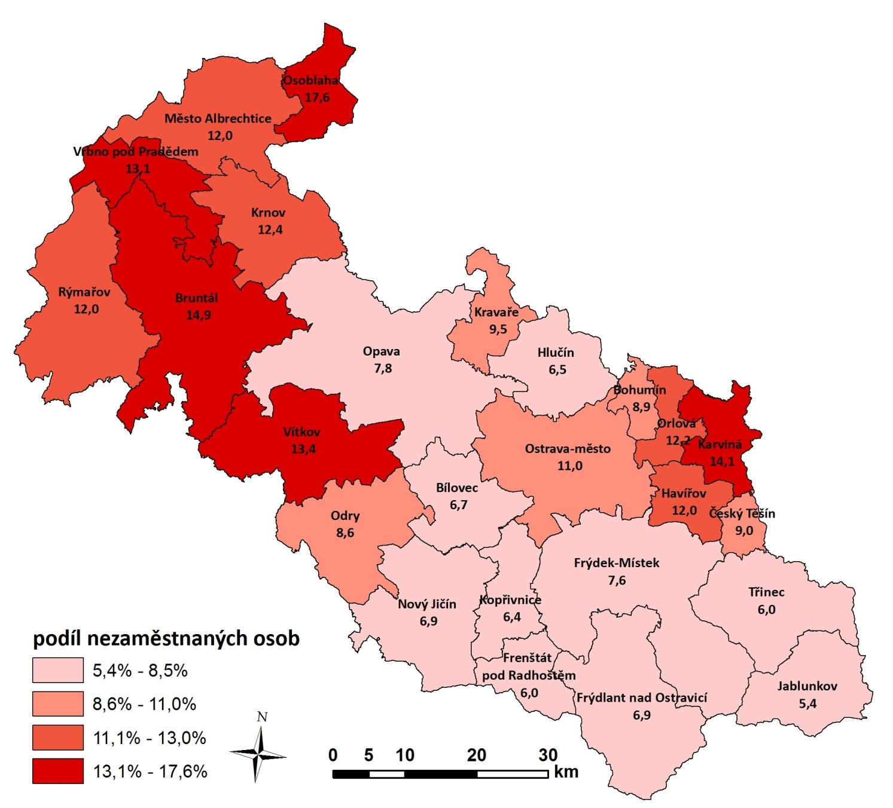
Mapa VII/1 - Podíl nezaměstnaných osob (v %) mikroregionů MSK k 31.12.2014.

7. Dvě varianty dalšího možného vývoje nezaměstnanosti

Hospodářské poměry v naší zemi budou nadále ovlivňovány vnějším ekonomickým prostředím, zejména sousedním Německem a ostatními středoevropskými státy, tzn. zeměmi, se kterými jsme nejvíce a dlouhodobě obchodně propojeni. Podle podkladů z jednotlivých okresů MSK předpokládáme v oblasti nezaměstnanosti do poloviny roku v případě zlepšeného ekonomického vývoje další postupný pokles nezaměstnanosti nebo v případě horšího vývoje počítáme spíše se stagnací stavu z konce roku 2014.
Po výrazném snížení celkové zaměstnanosti MSK u zaměstnavatelů monitorovaných KrP v Ostravě cca o 30 tisíc osob od roku 2008 se situace během minulého roku stabilizovala. Po tříletém nepřetržitém poklesu došlo k opětovnému nárůstu zaměstnanosti, a to o více než 6 000 osob. Do konce června 2015 předpokládáme spíše mírné navýšení stavů, personalisté těchto firem avizují nárůst zaměstnanosti (+3 435 osob). I přes pozitivní obrat v zaměstnanosti je současná personální politika zaměstnavatelů stále poměrně opatrná, mnozí dávají přednost zaměstnávání na dobu určitou nebo častěji využívají formu agenturního zaměstnávání podle aktuálního množství zakázek a termínů jejich zhotovení.
V letních měsících tradičně očekáváme příchod „čerstvých“ absolventů škol do evidence úřadu práce, kteří budou hledat svá první zaměstnání. Přes určité zlepšení situace a zvýšenou snahu ÚP pomoci těmto mladým lidem uplatnit se na trhu práce, bude jejich schopnost nalézt zaměstnání i letos ztížena, a to vzhledem k celkově stále nedostatečné poptávce po nových pracovnících a dále proto, že struktura absolventů plně nekoresponduje s potřebami zaměstnavatelů, kteří v současné době poptávají především kvalifikované techniky různého zaměření a absolventy vybraných učňovských oborů.
Dalšími limitujícími a jen stěží ovlivnitelnými faktory zaměstnanosti jsou klimatické podmínky, horší struktura evidovaných uchazečů o zaměstnání, která se výrazně nemění, ale zejména jejich ochota a možnost pracovat.
Kladně opět přispěje jarní „rozjezd“ sezónních prací, zejména v zemědělství, lesnictví a stavebnictví, ale také v posledních letech velice často zmiňovaný demografický vývoj charakteristický stárnutím populace. Současně očekáváme v tomto roce, stejně jako vloni, velmi pozitivní dopady z maximální realizace nástrojů a opatření APZ, které budou také letos financovány jak z „národního“ rozpočtu, tak prioritně z prostředků ESF, přičemž mnohé finanční příspěvky pro žadatele budou vyšší než v loňském roce.
Vzhledem k výše uvedeným faktorům, tzn. spíše mírnému růstu české ekonomiky a avizovanému celkovému navýšení personálních stavů u zaměstnavatelů MSK monitorovaných KrP v Ostravě, ale i s ohledem na jejich stále ještě opatrnou a „racionální“ personální politiku, očekáváme v letošním roce v oblasti nezaměstnanosti mírný pokles nebo její stagnaci.
V případě lepšího vývoje by v MSK koncem června 2015 mohlo být evidováno cca 78 tisíc uchazečů o zaměstnání, což by představovalo podíl nezaměstnaných osob ve výši 9,2 %. Při horší variantě by počet nezaměstnaných osob mohl přesáhnout i 82 tisíc s podílem nezaměstnaných osob 9,8 %.
Koncem prosince 2015 by se při lepším vývoji mohl počet uchazečů ustálit pod 80 tisíci s podílem nezaměstnaných osob ve výši 9,4 %; v případě horšího vývoje na trhu práce očekáváme překročení 83 tisíc evidovaných osob, což by představovalo podíl nezaměstnaných osob okolo 10 %.

Tabulka VII/3 - Předpokládaný stav nezaměstnanosti v MSK v roce 2015
očekávaný stav k | lepší vývoj |  |  | horší vývoj
 | počet evidovaných uchazečů | z toho dosažitelných | podíl nezam.osob  v % | počet evidovaných uchazečů | z toho dosažitelných | podíl nezam.osob  v %
30.06.2015 | 78 000 | 75 600 | 9,2 | 82 400 | 80 100 | 9,8
31.12.2015 | 79 700 | 77 200 | 9,4 | 83 800 | 81 500 | 10,0

VIII. PŘÍLOHY

Okres Bruntál

1. Celková charakteristika okresu
Rozloha:  Počet obyvatel:  Hustota osídlení:  Charakter: | 1 536 km²  95,2 tis.  62 obyvatel/km²  průmyslově zemědělská oblast, 85 % rozlohy leží v nadmořské výšce 400-800 m

Silné stránky okresu (specifika, která nejsou obsažena v krajské analýze)
- Segmenty kvalitního životního prostředí (CHKO Jeseníky), turisticky přitažlivé horské scenérie.
- Výrazné využití hospodářských funkcí lesa a následné zpracování dřevní hmoty.
- Víceodvětvová struktura průmyslové výroby.
- Hraniční přechod s Polskou republikou na neomezenou tonáž: Vysoká, Bartultovice-Trzebina, Prudnik.
- Vodní nádrž Slezská Harta - má význam vodárenský, protipovodňový, energetický a rekreační.
Slabé stránky okresu (specifika, která nejsou obsažena v krajské analýze)
- Periferní poloha okresu v rámci ČR.
- Horský charakter větší části okresu - velké nároky na údržbu dopravní sítě, zhoršená dostupnost v zimním období.
- Jedny z nejnižších mzdových úrovní v rámci ČR.
- Chybějící rychlostní komunikace - silnice I. třídy jsou jen v malém rozsahu u části okresu.

2. Zaměstnanost
ukazatel  (celkový počet) | stav k 31.12.  2013 | stav k 31.12.  2014 | meziroční rozdíl  absolutně | index  2014/2013  v %
zaměstnavatelé se stavem 26 a více osob (monitorované firmy) | 179 | 187 | +8 | 104,5
zaměstnanci u monitorovaných firem (se stavem 26 a více osob) | 16 048 | 16 534 | +486 | 103,0
OSVČ (vykonávající činnost) | 7 334 | 7 293 | -41 | 99,4

3. Evidovaná nezaměstnanost a volná pracovní místa
ukazatel  (celkový počet) | stav k 31.12.  2013 | stav k 31.12.  2014 | meziroční rozdíl  absolutně | index  2014/2013  v %
evidovaní uchazeči o zaměstnání | 9 741 | 9 085 | -656 | 93,3
z toho - ženy | 4 573 | 4 396 | -177 | 96,1
- osoby se zdravotním postižením | 1 153 | 1 136 | -17 | 98,5
- absolventi škol a mladiství | 610 | 411 | -199 | 67,4
uchazeči evidovaní déle než 6 měsíců | 6 164 | 5 921 | -243 | 96,1
uchazeči evidovaní déle než 12 měsíců | 4 588 | 4 623 | +35 | 100,8
průměrná délka evidence evidovaných uchazečů (ve dnech) | 701 | 797 | +96 | 113,7
průměrná délka evidence vyřazených uchazečů (ve dnech) | 484 | 397 | -87 | 82,0
uchazeči do 19 let věku | 393 | 302 | -91 | 76,8
uchazeči ve věku 50 let a starší | 2 759 | 2 770 | +11 | 100,4
uchazeči bez vzdělání, s neúplným základním a se základním vzděláním | 2 939 | 2 776 | -163 | 94,5
podíl nezaměstnaných osob (v %) | 14,3 | 13,5 | -0,8 | 94,4
volná pracovní místa | 146 | 264 | +118 | 180,8
měsíční průměr volných pracovních míst od začátku roku | 148 | 241 | +93 | 162,8
uchazeči připadající na 1 volné pracovní místo | 66,7 | 34,4 | -32,3 | 51,6
měsíční průměr uchazečů připadajících na 1 VPM v roce | 62,1 | 40,9 | -21,2 | 65,9

4. Tok nezaměstnanosti
ukazatel  (celkový počet) | stav k  31.12.  2013 | stav k  31.12.  2014 | meziroční rozdíl  absolutně | index  2014/2013  v %
měsíční průměr evidenčního stavu uchazečů v roce | 9 005 | 8 944 | -61 | 99,3
uchazeči nově evidovaní v roce | 7 792 | 8 048 | +256 | 103,3
měsíční průměr nově evidovaných uchazečů v roce | 649 | 671 | +22 | 103,4
uchazeči vyřazení z evidence v roce | 7 247 | 8 704 | +1 457 | 120,1
z toho - umístění (ÚP + jinak) | 4 282 | 5 812 | +1 530 | 135,7
měsíční průměr uchazečů vyřazených z evidence v roce | 604 | 725 | +121 | 120,0
z toho - umístění (ÚP + jinak) | 357 | 484 | +127 | 135,6

5. Charakteristika KoPů (stav k 31.12.2014)
název KoPů | počet obyvatel | obyv. 15-64 let | počet uchazečů | podíl nezaměstnaných osob v %
Bruntálsko | 30 120 | 21 107 | 3 287 | 14,9
Krnovsko | 30 384 | 20 608 | 2 625 | 12,4
Rýmařovské | 16 016 | 11 000 | 1 408 | 12,0
Osoblažsko | 2 879 | 1 969 | 359 | 17,6
Albrechticko | 8 107 | 5 581 | 708 | 12,0
Vrbensko | 7 666 | 5 280 | 698 | 13,1

6. Aktivní politika zaměstnanosti
ukazatel  (celkový počet) | stav k  31.12.  2013 | stav k  31.12.  2014 | meziroční rozdíl  absolutně | index  2014/2013  v %
pracovní místa podpořená s finančním příspěvkem ÚP | 1 033 | 1 182 | +149 | 114,4
z toho - SÚPM - SVČ zřízená uchazeči o zaměstnání | 35 | 24 | -11 | 68,6
- SÚPM zřízená zaměstnavateli | 4 | 9 | +5 | 225,0
- SÚPM vyhrazená zaměstnavateli | 102 | 22 | -80 | 21,6
- SÚPM vyhrazená - NIP ESF-OP LZZ | 230 | 394 | +164 | 171,3
- veřejně prospěšné práce | 23 | 165 | +142 | 717,4
- veřejně prospěšné práce - NIP ESF-OP LZZ | 597 | 437 | -160 | 73,2
- CHPM-SVČ osob se ZP | 0 | 0 | 0 | -
- CHPM zřízená zaměstnavateli | 33 | 10 | -23 | 30,3
- RIP ESF-OP LZZ (bez odbor. praxí) | 7 | 16 | +9 | 228,6
- RIP ESF-OP LZZ – Odborné praxe pro mladé do 30 let v Moravskoslezském kraji | 2 | 105 | +103 | 5 250,0
příspěvky poskytnuté v rámci APZ | 4 | 7 | +3 | 175,0
z toho - překlenovací příspěvek | 4 | 7 | +3 | 175,0
- příspěvek na zapracování | 0 | 0 | 0 | -
- příspěvek na provoz CHPM a CHPM-SVČ | 0 | 0 | 0 | -
zahájené rekvalifikační kurzy (národní APZ + ESF) | 48 | 33 | -15 | 68,8
počet osob zařazených do rekvalifikací (národní APZ + ESF) | 264 | 303 | +39 | 114,8
z toho zájemců o zaměstnání | 2 | 5 | +3 | 250,0
osoby, které zahájily zvol. rekvalifikaci - národní APZ | 173 | 101 | -72 | 58,4
osoby, které zahájily zvol. rekvalifikaci - NIP ESF-OP LZZ | 164 | 405 | +241 | 247,0
zaměstnanci rekvalifikovaní s finančním příspěvkem ÚP | 0 | 0 | 0 | -

7. Prognóza vývoje trhu práce na rok 2015
očekávaný stav k | lepší vývoj |  | horší vývoj
 | počet  evidovaných uchazečů | podíl nezaměstnaných osob v % | počet  evidovaných uchazečů | podíl nezaměstnaných osob v %
30.06.2015 | 7 500 | 11,2 | 8 100 | 12,1
31.12.2015 | 8 400 | 12,6 | 9 000 | 13,5

Okres Frýdek-Místek

1. Celková charakteristika okresu
Rozloha:  Počet obyvatel:  Hustota osídlení:  Charakter: | 1 210 km²  cca 213 tis.  174 obyvatel/km²  průmyslově zemědělská oblast, největší rekreační území ostravské aglomerace, téměř jednu polovinu rozlohy představuje lesní půdní fond
Silné stránky okresu (specifika, která nejsou obsažena v krajské analýze)
- Dlouhodobá tradice v řadě průmyslových odvětví.
- Kapacitně dostatečně rozvinutá průmyslová základna v řadě odvětví.
- Relativně nízké náklady na pracovní sílu.
- Silná populační základna, mladší věková struktura obyvatelstva ve srovnání s průměrem v ČR.
- Velký a silný zahraniční investor spolu s dalšími navazujícími subjekty.
- Dostatečná kapacita vzdělávacích zařízení - základních a středních.
- Dobrá dostupnost zdravotní péče a zdravotnických zařízení.
- Příhraniční poloha okresu (s Polskou a Slovenskou republikou).
- Turisticky atraktivní pohoří Beskyd. Kulturní a přírodní potenciál okresu.
Slabé stránky okresu (specifika, která nejsou obsažena v krajské analýze)
- Velká vzdálenost od ostatních regionů ČR a EU.
- Významné soustředění těžkého průmyslu, poddolování části okresu.
- Omezená možnost hospodaření v CHKO, pásmech hygienické ochrany vod.
- Nízká územní mobilita pracovní síly do větších vzdáleností, nižší flexibilita pracovní síly.
- Růst podílu obyvatel vyšších věkových kategorií.
- Strukturálně nevyvážená nabídka a poptávka na trhu práce.
- Slabá identifikace obyvatel průmyslových oblastí okresu s vlastním územím.
- Existence ekologických zátěží z průmyslové výroby, zhoršená kvalita životního prostředí, zejména ovzduší.

2. Zaměstnanost
ukazatel  (celkový počet) | stav k  31.12.  2013 | stav k  31.12.  2014 | meziroční rozdíl  absolutně | index  2014/2013  v %
zaměstnavatelé se stavem 26 a více osob (monitorované firmy) | 370 | 384 | +14 | 103,8
zaměstnanci u monitorovaných firem (se stavem 26 a více osob) | 49 275 | 50 665 | +1 390 | 102,8
OSVČ (vykonávající činnost) | 16 272 | 16 458 | +186 | 101,1

3. Evidovaná nezaměstnanost a volná pracovní místa
ukazatel  (celkový počet) | stav k 31.12.  2013 | stav k 31.12.  2014 | meziroční rozdíl  absolutně | index  2014/2013  v %
evidovaní uchazeči o zaměstnání | 11 345 | 10 236 | -1 109 | 90,2
z toho - ženy | 5 384 | 4 888 | -496 | 90,8
- osoby se zdravotním postižením | 1 320 | 1 290 | -30 | 97,7
- absolventi škol a mladiství | 975 | 609 | -366 | 62,5
uchazeči evidovaní déle než 6 měsíců | 6 139 | 5 756 | -383 | 93,8
uchazeči evidovaní déle než 12 měsíců | 4 113 | 4 153 | +40 | 101,0
průměrná délka evidence evidovaných uchazečů (ve dnech) | 569 | 644 | +75 | 113,2
průměrná délka evidence vyřazených uchazečů (ve dnech) | 337 | 332 | -5 | 98,5
uchazeči do 19 let věku | 361 | 309 | -52 | 85,6
uchazeči ve věku 50 let a starší | 3 262 | 3 150 | -112 | 96,6
uchazeči bez vzdělání, s neúplným základním a se základním vzděláním | 2 033 | 1 910 | -123 | 93,9
podíl nezaměstnaných osob (v %) | 7,6 | 7,0 | -0,6 | 92,1
volná pracovní místa | 501 | 837 | +336 | 167,1
měsíční průměr volných pracovních míst od začátku roku | 519 | 815 | +296 | 157,0
uchazeči připadající na 1 volné pracovní místo | 22,6 | 12,2 | -10,4 | 54,0
měsíční průměr uchazečů připadajících na 1 VPM v roce | 20,6 | 13,1 | -7,5 | 63,6
4. Tok nezaměstnanosti
ukazatel  (celkový počet) | stav k  31.12.  2013 | stav k  31.12.  2014 | meziroční rozdíl  absolutně | index  2014/2013  v %
měsíční průměr evidenčního stavu uchazečů v roce | 10 707 | 10 701 | -6 | 99,9
uchazeči nově evidovaní v roce | 12 895 | 12 989 | +94 | 100,7
měsíční průměr nově evidovaných uchazečů v roce | 1 075 | 1 082 | +7 | 100,7
uchazeči vyřazení z evidence v roce | 11 899 | 14 098 | +2 199 | 118,5
z toho - umístění (ÚP + jinak) | 6 105 | 9 255 | +3 150 | 151,6
měsíční průměr uchazečů vyřazených z evidence v roce | 992 | 1 175 | +183 | 118,4
z toho - umístění (ÚP + jinak) | 509 | 771 | +262 | 151,5

5. Charakteristika mikroregionů)
název mikroregionu | počet obyvatel | obyv. 15-64 let | počet uchazečů | podíl nezaměstnaných osob v %
Frýdecko-Místecko | 110 645 | 76 183 | 5 854 | 7,6
Frýdlantsko | 24 062 | 16 249 | 1 136 | 6,9
Třinecko | 55 057 | 37 199 | 2 303 | 6,0
Jablunkovsko | 22 733 | 15 751 | 880 | 5,4

6. Aktivní politika zaměstnanosti
ukazatel  (celkový počet) | stav k  31.12.  2013 | stav k  31.12.  2014 | meziroční rozdíl  absolutně | index  2014/2013  v %
pracovní místa vytvořená s finančním příspěvkem ÚP | 1 027 | 1 293 | +266 | 125,9
z toho – SÚPM – SVČ zřízená uchazeči o zaměstnání | 33 | 39 | +6 | 118,2
- SÚPM zřízená zaměstnavateli | 20 | 12 | -8 | 60,0
- SÚPM vyhrazená zaměstnavateli | 132 | 116 | -16 | 87,9
- SÚPM vyhrazená - NIP ESF-OP LZZ | 554 | 650 | +96 | 117,3
- veřejně prospěšné práce | 24 | 0 | -24 | 0,0
- veřejně prospěšné práce - NIP ESF-OP LZZ | 206 | 277 | +71 | 134,5
- CHPM-SVČ osob se ZP | 2 | 0 | -2 | 0,0
- CHPM zřízená zaměstnavateli | 41 | 63 | +22 | 153,7
- RIP ESF-OP LZZ (bez odbor. praxí) | 15 | 0 | +15 | 0,0
- RIP ESF-OP LZZ – Odborné praxe pro mladé do 30 let v Moravskoslezském kraji | 0 | 136 | +136 | -
příspěvky poskytnuté v rámci APZ | 15 | 16 | +1 | 106,7
z toho - překlenovací příspěvek | 15 | 15 | 0 | 100,0
- příspěvek na zapracování | 0 | 0 | 0 | -
- příspěvek na provoz CHPM a CHPM-SVČ | 0 | 1 | +1 | -
zahájené rekvalifikační kurzy (národní APZ + ESF) | 63 | 23 | -40 | 36,5
počet osob zařazených do rekvalifikací (národní APZ + ESF) | 554 | 321 | -233 | 57,9
z toho zájemců o zaměstnání | 1 | 0 | -1 | 0,0
osoby, které zahájily zvol. rekvalifikaci - národní APZ | 215 | 89 | -126 | 41,4
osoby, které zahájily zvol. rekvalifikaci - NIP ESF-OP LZZ | 139 | 400 | +261 | 287,8
zaměstnanci rekvalifikovaní s finančním příspěvkem ÚP | 0 | 0 | 0 | -

7. Prognóza vývoje trhu práce na rok 2015
očekávaný stav k | lepší vývoj |  | horší vývoj
 | počet  evidovaných uchazečů | podíl nezaměstnaných osob v % | počet  evidovaných uchazečů | podíl nezaměstnaných osob v %
30.06.2015 | 8 900 | 6,0 | 10 300 | 7,0
31.12.2015 | 8 900 | 6,0 | 10 000 | 6,8
Okres Karviná

1. Celková charakteristika okresu
Rozloha:  Počet obyvatel:  Hustota osídlení:  Charakter: | 356,3 km²  260,9 tis.  738 obyvatel/km²  dominantní postavení z hlediska zaměstnanosti zaujímá i po rozsáhlé restrukturalizaci stále průmysl, dále převažuje těžba a dobývání

Silné stránky okresu (specifika, která nejsou obsažena v krajské analýze)
- Příhraniční poloha s Polskem.
- Místní dostupné zdroje energie.
- Blízkost pohoří Beskyd, Těrlické přehrady, Lázní Darkov.
- Rozvětvená dopravní síť.
- Dostupná a kvalifikovaná pracovní síla, vysoký podíl vyučených uchazečů, příznivá věková struktura, podíl osob v produktivním věku stále vyšší než republikový i krajský průměr, nižší průměrné výdělky, široká síť vzdělávacích zařízení
Slabé stránky okresu (specifika, která nejsou obsažena v krajské analýze)
- Oproti průměru v republice výrazně vyšší nemocnost, úrazovost a úmrtnost.
- Existence ploch zdevastovaných poddolováním, znečištěné ovzduší a voda.
- Zatím plně nezprovozněné napojení na dálniční síť ČR.
- Úbytek míst v těžkém průmyslu není stále adekvátně pokryt novými pracovními místy v jiných oborech.
- Menší zájem o málo placenou práci především u mužů a zaměstnanců původně zaměstnaných v těžkém průmyslu.
- Nedostatek dlouhodobého investičního kapitálu.

2. Zaměstnanost
ukazatel  (celkový počet) | stav k 31.12.  2013 | stav k 31.12.  2014 | meziroční rozdíl  absolutně | index  2014/2013  v %
zaměstnavatelé se stavem 26 a více osob (monitorované firmy) | 370 | 374 | +4 | 101,1
zaměstnanci u monitorovaných firem (se stavem 26 a více osob) | 50 740 | 51 317 | +577 | 101,1
OSVČ (vykonávající činnost) | 15 051 | 13 842 | -1 209 | 92,0

3. Evidovaná nezaměstnanost a volná pracovní místa
ukazatel  (celkový počet) | stav k 31.12.  2013 | stav k 31.12.  2014 | meziroční rozdíl  absolutně | index  2014/2013  v %
evidovaní uchazeči o zaměstnání | 22 811 | 21 701 | -1 110 | 95,1
z toho - ženy | 11 067 | 10 679 | -388 | 96,5
- osoby se zdravotním postižením | 1 846 | 1 973 | +127 | 106,9
- absolventi škol a mladiství | 1 268 | 896 | -372 | 70,7
uchazeči evidovaní déle než 6 měsíců | 15 537 | 15 373 | -164 | 98,9
uchazeči evidovaní déle než 12 měsíců | 11 662 | 12 111 | +449 | 103,9
průměrná délka evidence evidovaných uchazečů (ve dnech) | 829 | 931 | +102 | 112,3
průměrná délka evidence vyřazených uchazečů (ve dnech) | 498 | 423 | -75 | 84,9
uchazeči do 19 let věku | 798 | 727 | -71 | 91,1
uchazeči ve věku 50 let a starší | 6 546 | 6 856 | +310 | 104,7
uchazeči bez vzdělání, s neúplným základním a se základním vzděláním | 7 772 | 7 244 | -528 | 93,2
podíl nezaměstnaných osob (v %) | 12,5 | 12,1 | -0,4 | 96,8
volná pracovní místa | 282 | 716 | +434 | 253,9
měsíční průměr volných pracovních míst od začátku roku | 403 | 566 | +163 | 140,4
uchazeči připadající na 1 volné pracovní místo | 80,9 | 30,3 | -50,6 | 37,5
měsíční průměr uchazečů připadajících na 1 VPM v roce | 54,5 | 39,7 | -14,8 | 72,8
4. Tok nezaměstnanosti
ukazatel  (celkový počet) | stav k  31.12.  2013 | stav k  31.12.  2014 | meziroční rozdíl  absolutně | index  2014/2013  v %
měsíční průměr evidenčního stavu uchazečů v roce | 21 963 | 22 444 | +481 | 102,2
uchazeči nově evidovaní v roce | 18 029 | 18 223 | +194 | 101,1
měsíční průměr nově evidovaných uchazečů v roce | 1 502 | 1 519 | +17 | 101,1
uchazeči vyřazení z evidence v roce | 15 537 | 19 333 | +3 796 | 124,4
z toho - umístění (ÚP + jinak) | 5 740 | 11 012 | +5 272 | 191,8
měsíční průměr uchazečů vyřazených z evidence v roce | 1 295 | 1 611 | +316 | 124,4
z toho - umístění (ÚP + jinak) | 478 | 918 | +440 | 192,1

5. Charakteristika mikroregionů (stav k 31.12.2014)
název mikroregionu | počet obyvatel | obyv. 15-64 let | počet uchazečů | podíl nezaměstnaných osob v %
Karvinsko | 68 249 | 46 567 | 6 689 | 14,1
Havířovsko | 91 151 | 61 628 | 7 676 | 12,0
Orlovsko | 38 693 | 27 521 | 3 451 | 12,2
Bohumínsko | 34 037 | 23 362 | 2 147 | 8,9
Českotěšínsko | 26 210 | 18 301 | 1 738 | 9,0

6. Aktivní politika zaměstnanosti
ukazatel  (celkový počet) | stav k  31.12.  2013 | stav k  31.12.  2014 | meziroční rozdíl  absolutně | index  2014/2013  v %
pracovní místa vytvořená s finančním příspěvkem ÚP | 945 | 1 488 | +543 | 157,5
z toho - SÚPM - SVČ zřízená uchazeči o zaměstnání | 37 | 39 | +2 | 105,4
- SÚPM zřízená zaměstnavateli | 0 | 1 | +1 | -
- SÚPM vyhrazená zaměstnavateli | 107 | 50 | -57 | 46,7
- SÚPM vyhrazená - NIP ESF-OP LZZ | 425 | 556 | +131 | 130,8
- veřejně prospěšné práce | 8 | 0 | -8 | 0,0
- veřejně prospěšné práce - NIP ESF-OP LZZ | 353 | 691 | +338 | 195,8
- CHPM-SVČ osob se ZP | 0 | 0 | 0 | -
- CHPM zřízená zaměstnavateli | 5 | 7 | +2 | 140,0
- RIP ESF-OP LZZ (bez odbor. praxí) | 10 | 6 | -4 | 50,0
- RIP ESF-OP LZZ – Odborné praxe pro mladé do 30 let v Moravskoslezském kraji | 0 | 138 | +138 | 0,0
příspěvky poskytnuté v rámci APZ | 16 | 22 | +6 | 137,5
z toho - překlenovací příspěvek | 16 | 22 | +6 | 137,5
- příspěvek na zapracování | 0 | 0 | 0 | -
- příspěvek na provoz CHPM a CHPM-SVČ | 0 | 0 | 0 | -
zahájené rekvalifikační kurzy (národní APZ + ESF) | 169 | 93 | -76 | 55,0
počet osob zařazených do rekvalifikací (národní APZ + ESF) | 858 | 699 | -159 | 81,5
z toho zájemců o zaměstnání | 1 | 0 | -1 | 0,0
osoby, které zahájily zvol. rekvalifikaci - národní APZ | 469 | 141 | -328 | 30,1
osoby, které zahájily zvol. rekvalifikaci - NIP ESF-OP LZZ | 376 | 599 | +223 | 159,3
zaměstnanci rekvalifikovaní s finančním příspěvkem ÚP | 0 | 0 | 0 | -

7. Prognóza vývoje trhu práce na rok 2015
očekávaný stav k | lepší vývoj |  | horší vývoj
 | počet  evidovaných uchazečů | podíl nezaměstnaných osob v % | počet  evidovaných uchazečů | podíl nezaměstnaných osob v %
30.06.2015 | 21 500 | 12,1 | 22 000 | 12,4
31.12.2015 | 20 900 | 11,8 | 21 400 | 12,2

Okres Nový Jičín

1. Celková charakteristika okresu
Rozloha:  Počet obyvatel:  Hustota osídlení:  Charakter: | 882 km²  152,0 tis.  172 obyvatel/km²  průmyslově zemědělská oblast, převažuje strojírenství a elektrotechnický průmysl, významná je i výroba pryžových a plastových výrobků

Silné stránky okresu (specifika, která nejsou obsažena v krajské analýze)
- Koncentrace firem automobilového průmyslu - průmyslové zóny.
- Vysoký podíl zahraničního kapitálu.
- Přírodní bohatství: zásoby kamene, ložiska vápence, rozsáhlá rybníkářská soustava.
- Blízkost Letiště Leoše Janáčka.
- Nově vybudovaný úsek dálnice D1.
Slabé stránky okresu (specifika, která nejsou obsažena v krajské analýze)
- Koncentrace firem vyrábějících pro automobilový průmysl násobí projevy ekonomických problémů ovlivňujících nezaměstnanost.

2. Zaměstnanost
ukazatel  (celkový počet) | stav k 31.12.  2013 | stav k 31.12.  2014 | meziroční rozdíl  absolutně | index  2014/2013  v %
zaměstnavatelé se stavem 26 a více osob (monitorované firmy) | 261 | 248 | -13 | 95,0
zaměstnanci u monitorovaných firem (se stavem 26 a více osob) | 35 897 | 36 461 | +564 | 101,6
OSVČ (vykonávající činnost) | 11 303 | 11 259 | -44 | 99,6

3. Evidovaná nezaměstnanost a volná pracovní místa
ukazatel  (celkový počet) | stav k 31.12.  2013 | stav k 31.12.  2014 | meziroční rozdíl  absolutně | index  2014/2013  v %
evidovaní uchazeči o zaměstnání | 8 672 | 7 516 | -1 156 | 86,7
z toho - ženy | 4 049 | 3 551 | -498 | 87,7
- osoby se zdravotním postižením | 1 002 | 912 | -90 | 91,0
- absolventi škol a mladiství | 629 | 332 | -297 | 52,8
uchazeči evidovaní déle než 6 měsíců | 4 761 | 4 283 | -478 | 90,0
uchazeči evidovaní déle než 12 měsíců | 3 283 | 3 082 | -201 | 93,9
průměrná délka evidence evidovaných uchazečů (ve dnech) | 548 | 624 | +76 | 113,9
průměrná délka evidence vyřazených uchazečů (ve dnech) | 324 | 253 | -71 | 78,1
uchazeči do 19 let věku | 312 | 188 | -124 | 60,3
uchazeči ve věku 50 let a starší | 2 697 | 2 566 | -131 | 95,1
uchazeči bez vzdělání, s neúplným základním a se základním vzděláním | 2 238 | 1 976 | -262 | 88,3
podíl nezaměstnaných osob (v %) | 8,1 | 6,9 | -1,2 | 85,2
volná pracovní místa | 415 | 881 | +466 | 212,3
měsíční průměr volných pracovních míst od začátku roku | 379 | 710 | +331 | 187,3
uchazeči připadající na 1 volné pracovní místo | 21,0 | 9,0 | -12,0 | 42,9
měsíční průměr uchazečů připadajících na 1 VPM v roce | 24,0 | 12,0 | -12,0 | 50,0

4. Tok nezaměstnanosti
ukazatel  (celkový počet) | stav k  31.12.  2013 | stav k  31.12.  2014 | meziroční rozdíl  absolutně | index  2014/2013  v %
měsíční průměr evidenčního stavu uchazečů v roce | 8 278 | 7 884 | -394 | 95,2
uchazeči nově evidovaní v roce | 10 279 | 10 097 | -182 | 98,2
měsíční průměr nově evidovaných uchazečů v roce | 857 | 841 | -16 | 98,1
uchazeči vyřazení z evidence v roce | 9 799 | 11 253 | +1 454 | 114,8
z toho - umístění (ÚP + jinak) | 4 823 | 7 741 | +2 918 | 160,5
měsíční průměr uchazečů vyřazených z evidence v roce | 817 | 938 | +121 | 114,8
z toho - umístění (ÚP + jinak) | 402 | 645 | +243 | 160,4

5. Charakteristika mikroregionů (stav k 31.12.2014)
název mikroregionu | počet obyvatel | obyv. 15-64 let | počet uchazečů | podíl nezaměstnaných osob v %
Novojičínsko | 48 453 | 33 035 | 2 407 | 6,9
Kopřivnicko | 41 209 | 28 458 | 1 906 | 6,4
Bílovecko | 25 885 | 17 725 | 1 274 | 6,7
Frenštátsko | 19 135 | 12 983 | 793 | 6,0
Odersko | 17 217 | 11 806 | 1 105 | 8,6

6. Aktivní politika zaměstnanosti
ukazatel  (celkový počet) | stav k  31.12.  2013 | stav k  31.12.  2014 | meziroční rozdíl  absolutně | index  2014/2013  v %
pracovní místa vytvořená s finančním příspěvkem ÚP | 889 | 1 218 | +329 | 137,0
z toho - SÚPM - SVČ zřízená uchazeči o zaměstnání | 47 | 45 | -2 | 95,7
- SÚPM zřízená zaměstnavateli | 0 | 2 | +2 | -
- SÚPM vyhrazená zaměstnavateli | 50 | 70 | +20 | 140,0
- SÚPM vyhrazená - NIP ESF-OP LZZ | 361 | 472 | +111 | 130,7
- veřejně prospěšné práce | 0 | 0 | 0 | -
- veřejně prospěšné práce - NIP ESF-OP LZZ | 428 | 480 | +52 | 112,1
- CHPM-SVČ osob se ZP | 3 | 0 | -3 | 0,0
- CHPM zřízená zaměstnavateli | 0 | 18 | +18 | -
- RIP ESF-OP LZZ (bez odbor. praxí) | 0 | 0 | 0 | -
- RIP ESF-OP LZZ – Odborné praxe pro mladé do 30 let v Moravskoslezském kraji | 0 | 131 | +131 | -
příspěvky poskytnuté v rámci APZ | 3 | 9 | +6 | 300,0
z toho - překlenovací příspěvek | 0 | 5 | +5 | -
- příspěvek na zapracování | 0 | 0 | 0 | -
- příspěvek na provoz CHPM a CHPM-SVČ | 3 | 4 | +1 | 133,3
zahájené rekvalifikační kurzy (národní APZ + ESF) | 47 | 35 | -12 | 74,5
počet osob zařazených do rekvalifikací (národní APZ + ESF) | 340 | 315 | -25 | 92,6
z toho zájemců o zaměstnání | 1 | 0 | -1 | 0,0
osoby, které zahájily zvol. rekvalifikaci - národní APZ | 136 | 91 | -45 | 66,9
osoby, které zahájily zvol. rekvalifikaci - NIP ESF-OP LZZ | 105 | 213 | +108 | 202,9
zaměstnanci rekvalifikovaní s finančním příspěvkem ÚP | 0 | 0 | 0 | -

7. Prognóza vývoje trhu práce na rok 2015
očekávaný stav k | lepší vývoj |  | horší vývoj
 | počet  evidovaných uchazečů | podíl nezaměstnaných osob v % | počet  evidovaných uchazečů | podíl nezaměstnaných osob v %
30.06.2015 | 6 700 | 6,2 | 7 000 | 6,5
31.12.2015 | 7 100 | 6,6 | 7 300 | 6,9

Okres Opava

1. Celková charakteristika okresu
Rozloha:  Počet obyvatel:  Hustota osídlení:  Charakter: | 1 113 km²  cca 177 tis.  159 obyvatel/km²  průmyslově zemědělská oblast, v rámci kraje nejvýraznější zastoupení venkovského osídlení, největší podíl zaměstnanosti v zemědělství a zpracovatelském průmyslu
Silné stránky okresu (specifika, která nejsou obsažena v krajské analýze)
- Trvalý růst počtu obyvatel s vyšším stupněm vzdělání.
- Pestrá nabídka vzdělávacích zařízení - základních, středních škol. Město Opava je sídlem Slezské univerzity.
- Dostatečné množství volné pracovní síly s umírněnými mzdovými požadavky.
- Volný pohyb osob na pracovním trhu EU.
- Příznivá poloha okresu v blízkosti státní hranice s Polskou republikou.
- Rozsáhlé zásoby štěrků, písků, břidlice, průmyslová zóna Bolatice, která nabízí 16 hektarů půdy.
- Rozmanitost struktury zaměstnavatelů vzhledem k velikosti, druhu vlastnictví, předmětu podnikání a sortimentu výrobků, vzájemně si vesměs nekonkurujících.
- Vlastnická struktura zaměstnavatelů, povětšinou spjatých s místem svého podnikání různými vazbami (vzájemně výhodná obchodní spojení mezi místními firmami s minimalizovanými náklady na dopravu - dodávka obalů, cukru, mouky, zemědělských výrobků atd.).
- Firmy v zahraničním vlastnictví s kvalitním sociálním programem, péčí o rozvoj zaměstnanců, vyššími mzdami, např. Teva Czech Industries s. r. o., Model Obaly a. s., Mondelez CR Biscuit Production s. r. o. (bývalá Opavia-LU a. s.).
Slabé stránky okresu (specifika, která nejsou obsažena v krajské analýze)
- Nedostatečná dopravní infrastruktura. Absence odpovídajícího silničního napojení na Ostravu a evropskou dálniční síť, která brání většímu přílivu potenciálních investorů i dynamickému rozvoji některých podnikatelských aktivit.
- Stárnutí obyvatelstva okresu Opava.
- Nízká mzdová úroveň obyvatelstva v rámci ČR.
- Zhoršená kvalita životního prostředí, zejména ovzduší.
- Nedostatečná tvorba nových pracovních příležitostí.

2. Zaměstnanost
ukazatel  (celkový počet) | stav k 31.12.  2013 | stav k 31.12.  2014 | meziroční rozdíl  absolutně | index  2014/2013  v %
zaměstnavatelé se stavem 26 a více osob (monitorované firmy) | 316 | 326 | +10 | 103,2
zaměstnanci u monitorovaných firem (se stavem 26 a více osob) | 32 999 | 33 649 | +650 | 102,0
OSVČ (vykonávající činnost) | 14 304 | 14 256 | -48 | 99,7

3. Evidovaná nezaměstnanost a volná pracovní místa
ukazatel  (celkový počet) | stav k 31.12.  2013 | stav k 31.12.  2014 | meziroční rozdíl  absolutně | index  2014/2013  v %
evidovaní uchazeči o zaměstnání | 11 214 | 10 229 | -985 | 91,2
z toho - ženy | 5 062 | 4 634 | -428 | 91,5
- osoby se zdravotním postižením | 1 074 | 1 048 | -26 | 97,6
- absolventi škol a mladiství | 867 | 597 | -270 | 68,9
uchazeči evidovaní déle než 6 měsíců | 6 220 | 6 077 | -143 | 97,7
uchazeči evidovaní déle než 12 měsíců | 4 313 | 4 500 | +187 | 104,3
průměrná délka evidence evidovaných uchazečů (ve dnech) | 604 | 695 | +91 | 115,1
průměrná délka evidence vyřazených uchazečů (ve dnech) | 363 | 324 | -39 | 89,3
uchazeči do 19 let věku | 357 | 287 | -70 | 80,4
uchazeči ve věku 50 let a starší | 3 147 | 3 091 | -56 | 98,2
uchazeči bez vzdělání, s neúplným základním a se základním vzděláním | 2 581 | 2 341 | -240 | 90,7
podíl nezaměstnaných osob (v %) | 9,0 | 8,2 | -0,8 | 91,1
volná pracovní místa | 307 | 546 | +239 | 177,9
měsíční průměr volných pracovních míst od začátku roku | 356 | 526 | +170 | 147,8
uchazeči připadající na 1 volné pracovní místo | 36,5 | 18,7 | -17,8 | 51,2
měsíční průměr uchazečů připadajících na 1 VPM v roce | 28,8 | 21,0 | -7,8 | 72,9

4. Tok nezaměstnanosti
ukazatel  (celkový počet) | stav k  31.12.  2013 | stav k  31.12.  2014 | meziroční rozdíl  absolutně | index  2014/2013  v %
měsíční průměr evidenčního stavu uchazečů v roce | 10 259 | 10 375 | +116 | 101,1
uchazeči nově evidovaní v roce | 11 628 | 11 059 | -569 | 95,1
měsíční průměr nově evidovaných uchazečů v roce | 969 | 922 | -47 | 95,1
uchazeči vyřazení z evidence v roce | 10 675 | 12 044 | +1 369 | 112,8
z toho - umístění (ÚP + jinak) | 6 066 | 8 970 | +2 904 | 147,9
měsíční průměr uchazečů vyřazených z evidence v roce | 890 | 1 004 | +114 | 112,8
z toho - umístění (ÚP + jinak) | 506 | 748 | +242 | 147,8

5. Charakteristika mikroregionů
název mikroregionu | počet obyvatel | obyv. 15-64 let | počet uchazečů | podíl nezaměstnaných osob v %
Vítkovsko | 13 696 | 9 291 | 1 255 | 13,4
Kravařsko | 21 280 | 14 894 | 1 433 | 9,5
Opavsko | 101 750 | 69 483 | 5 735 | 7,8
Hlučínsko | 40 284 | 27 609 | 1 806 | 6,5

6. Aktivní politika zaměstnanosti
ukazatel  (celkový počet) | stav k  31.12.  2013 | stav k  31.12.  2014 | meziroční rozdíl  absolutně | index  2014/2013  v %
pracovní místa vytvořená s finančním příspěvkem ÚP | 915 | 1 365 | +450 | 149,2
z toho - SÚPM - SVČ zřízená uchazeči o zaměstnání | 85 | 94 | +9 | 110,6
- SÚPM zřízená zaměstnavateli | 25 | 21 | -4 | 84,0
- SÚPM vyhrazená zaměstnavateli | 180 | 197 | +17 | 109,4
- SÚPM vyhrazená - NIP ESF-OP LZZ | 289 | 571 | +282 | 197,6
- veřejně prospěšné práce | 18 | 41 | +23 | 227,8
- veřejně prospěšné práce - NIP ESF-OP LZZ | 314 | 300 | -14 | 95,5
- CHPM-SVČ osob se ZP | 1 | 1 | 0 | 100,0
- CHPM zřízená zaměstnavateli | 0 | 5 | +5 | -
- RIP ESF-OP LZZ (bez odbor. praxí) | 3 | 2 | -1 | 66,7
- RIP ESF-OP LZZ – Odborné praxe pro mladé do 30 let v Moravskoslezském kraji | 0 | 133 | +133 | -
příspěvky poskytnuté v rámci APZ | 26 | 22 | -4 | 84,6
z toho - překlenovací příspěvek | 25 | 21 | -4 | 84,0
- příspěvek na zapracování | 0 | 0 | 0 | -
- příspěvek na provoz CHPM a CHPM-SVČ | 1 | 1 | 0 | 100,0
zahájené rekvalifikační kurzy (národní APZ + ESF) | 93 | 22 | -71 | 23,7
počet osob zařazených do rekvalifikací (národní APZ + ESF) | 500 | 218 | -282 | 43,6
z toho zájemců o zaměstnání | 5 | 1 | -4 | 20,0
osoby, které zahájily zvol. rekvalifikaci - národní APZ | 142 | 325 | +183 | 228,9
osoby, které zahájily zvol. rekvalifikaci - NIP ESF-OP LZZ | 78 | 237 | +159 | 303,8
zaměstnanci rekvalifikovaní s finančním příspěvkem ÚP | 0 | 0 | 0 | -

7. Prognóza vývoje trhu práce na rok 2015
očekávaný stav k | lepší vývoj |  | horší vývoj
 | počet  evidovaných uchazečů | podíl nezaměstnaných osob v % | počet  evidovaných uchazečů | podíl nezaměstnaných osob v %
30.06.2015 | 9 400 | 7,5 | 9 900 | 7,9
31.12.2015 | 9 900 | 7,9 | 10 400 | 8,4

Okres Ostrava

1. Celková charakteristika okresu
Rozloha:  Počet obyvatel:  Hustota osídlení:  Charakter: | 332 km²  cca 327 tis.  985 obyvatel/km²  přirozené centrum Moravskoslezského kraje, dominantní převaha hutnictví a těžkého strojírenství, dále výrazně zastoupen lehký strojírenský průmysl, koksárenství, rozvíjející se automobilový průmysl, stavebnictví

Silné stránky okresu (specifika, která nejsou obsažena v krajské analýze)
- Rozmanitost průmyslových odvětví, koncentrace velkého počtu zaměstnavatelů na relativně malém území.
- Významný dopravní a komunikační uzel, důležité průmyslové centrum.
- Existence dvou univerzit a soukromé Vysoké školy podnikání, a. s.
Slabé stránky okresu (specifika, která nejsou obsažena v krajské analýze)
- Silné soustředění průmyslu na hutnictví a strojírenství.
- Vysoký podíl občanů se zdravotním postižením jako důsledek dlouholetého zaměstnání v těžkém průmyslu a jejich druhý největší počet ze všech okresů ČR.

Silné a slabé stránky okresu většinou kopírují krajská pozitiva a negativa.

2. Zaměstnanost
ukazatel  (celkový počet) | stav k 31.12.  2013 | stav k 31.12.  2014 | meziroční rozdíl  absolutně | index  2014/2013  v %
zaměstnavatelé se stavem 26 a více osob (monitorované firmy) | 736 | 742 | +6 | 100,8
zaměstnanci u monitorovaných firem (se stavem 26 a více osob) | 95 610 | 98 332 | +2 722 | 102,8
OSVČ (vykonávající činnost) | 25 343 | 24 452 | -891 | 96,5

3. Evidovaná nezaměstnanost a volná pracovní místa
ukazatel  (celkový počet) | stav k 31.12.  2013 | stav k 31.12.  2014 | meziroční rozdíl  absolutně | index  2014/2013  v %
evidovaní uchazeči o zaměstnání | 26 193 | 25 110 | -1 083 | 95,9
z toho - ženy | 12 241 | 12 097 | -144 | 98,8
- osoby se zdravotním postižením | 2 456 | 2 400 | -56 | 97,7
- absolventi škol, učilišť a mladiství | 1 465 | 1 064 | -401 | 72,6
uchazeči evidovaní déle než 6 měsíců | 17 653 | 17 653 | 0 | 100,0
uchazeči evidovaní déle než 12 měsíců | 12 795 | 13 808 | +1 013 | 107,9
průměrná délka evidence evidovaných uchazečů (ve dnech) | 774 | 872 | +98 | 112,7
průměrná délka evidence vyřazených uchazečů (ve dnech) | 430 | 359 | -71 | 83,5
uchazeči do 19 let věku | 1 015 | 906 | -109 | 89,3
uchazeči ve věku 50 let a starší | 7 279 | 7 289 | +10 | 100,1
uchazeči bez vzdělání, s neúplným základním a se základním vzděláním | 9 295 | 9 160 | -135 | 98,5
podíl nezaměstnaných osob (v %) | 11,6 | 11,0 | -0,6 | 94,8
volná pracovní místa | 629 | 2 155 | +1 526 | 342,6
měsíční průměr volných pracovních míst od začátku roku | 1 622 | 1 549 | -73 | 95,5
uchazeči připadající na 1 volné pracovní místo | 41,6 | 11,7 | -29,9 | 28,1
měsíční průměr uchazečů připadajících na 1 VPM v roce | 18,5 | 19,3 | +0,8 | 104,3

4. Tok nezaměstnanosti
ukazatel  (celkový počet) | stav k  31.12.  2013 | stav k  31.12.  2014 | meziroční rozdíl  absolutně | index  2014/2013  v %
měsíční průměr evidenčního stavu uchazečů v roce | 25 173 | 25 956 | +783 | 103,1
uchazeči nově evidovaní v roce | 22 495 | 22 100 | -395 | 98,2
měsíční průměr nově evidovaných uchazečů v roce | 1 875 | 1 842 | -33 | 98,2
uchazeči vyřazení z evidence v roce | 19 084 | 23 183 | +4 099 | 121,5
z toho - umístění (ÚP + jinak) | 8 991 | 14 120 | +5 129 | 157,0
měsíční průměr uchazečů vyřazených z evidence v roce | 1 590 | 1 932 | +342 | 121,5
z toho - umístění (ÚP + jinak) | 749 | 1 177 | +428 | 157,1

5. Charakteristika mikroregionů

Členění okresu Ostrava, koncentrace jeho obyvatel i zaměstnavatelů na rozlohou relativně malém území, vzájemná propojenost a dostupnost jeho jednotlivých částí městskou hromadnou dopravou neumožňuje definovat mikroregiony, a to i přesto, že k okresu Ostrava bylo v roce 2007 přiřazeno dvanáct obcí z okresů Frýdek-Místek (Stará Ves nad Ondřejnicí, Šenov, Václavovice, Vratimov), Nový Jičín (Klimkovice, Olbramice, Vřesina, Zbyslavice) a Opava (Čavisov, Dolní Lhota, Horní Lhota, Velká Polom). Okres Ostrava se tak nyní skládá z 13 obcí, z nichž největší - Ostrava se rozděluje na 23 městských obvodů.

6. Aktivní politika zaměstnanosti
ukazatel  (celkový počet) | stav k  31.12.  2013 | stav k  31.12.  2014 | meziroční rozdíl  absolutně | index  2014/2013  v %
pracovní místa vytvořená s finančním příspěvkem ÚP | 1 203 | 2 042 | +839 | 169,7
z toho - SÚPM - SVČ zřízená uchazeči o zaměstnání | 99 | 92 | -7 | 92,9
- SÚPM zřízená zaměstnavateli | 1 | 3 | +2 | 300,0
- SÚPM vyhrazená zaměstnavateli | 183 | 126 | -57 | 68,9
- SÚPM vyhrazená - NIP ESF-OP LZZ | 537 | 989 | +452 | 184,2
- veřejně prospěšné práce | 35 | 20 | -15 | 57,1
- veřejně prospěšné práce - NIP ESF-OP LZZ | 331 | 463 | +132 | 139,9
- CHPM-SVČ osob se ZP | 0 | 0 | 0 | -
- CHPM zřízená zaměstnavateli | 7 | 158 | +151 | 2 257,1
- RIP ESF-OP LZZ (bez odbor. praxí) | 10 | 2 | -8 | 20,0
- RIP ESF-OP LZZ – Odborné praxe pro mladé do 30 let v Moravskoslezském kraji | 0 | 189 | +189 | -
příspěvky poskytnuté v rámci APZ | 21 | 17 | -4 | 81,0,
z toho - překlenovací příspěvek | 20 | 17 | -3 | 85,0
- příspěvek na zapracování | 0 | 0 | 0 | -
- příspěvek na provoz CHPM a CHPM-SVČ | 1 | 0 | -1 | 0,0
zahájené rekvalifikační kurzy (národní APZ + ESF) | 107 | 106 | -1 | 99,1
počet osob zařazených do rekvalifikací (národní APZ + ESF) | 799 | 693 | -106 | 86,7
z toho zájemců o zaměstnání | 4 | 26 | +22 | 650,0
osoby, které zahájily zvol. rekvalifikaci - národní APZ | 775 | 480 | -295 | 61,9
osoby, které zahájily zvol. rekvalifikaci - NIP ESF-OP LZZ | 804 | 1 001 | +197 | 124,5
zaměstnanci rekvalifikovaní s finančním příspěvkem ÚP | 3 | 44 | +41 | 1 466,7

7. Prognóza vývoje trhu práce do konce roku 2015
očekávaný stav k | lepší vývoj |  | horší vývoj
 | počet  evidovaných uchazečů | podíl nezaměstnaných osob v % | počet  evidovaných uchazečů | podíl nezaměstnaných osob v %
30.06.2015 | 24 000 | 10,7 | 25 100 | 11,2
31.12.2015 | 24 500 | 11,0 | 25 700 | 11,5
SEZNAM POUŽITÝCH ZKRATEK

APZ | aktivní politika zaměstnanosti
CZ-ISCO | klasifikace zaměstnání
ČR | Česká republika
ČSSZ | Česká správa sociálního zabezpečení
ČSÚ | Český statistický úřad
DE VPM | dlouhodobě evidovaná volná pracovní místa
DPH | daň z přidané hodnoty
EHP | Evropský hospodářský prostor (Island, Norsko, Lichtenštejnsko)
ESF | Evropský sociální fond
EU | Evropská unie
EURES | Evropské služby zaměstnanosti
GŘ | generální ředitelství
HDP | hrubý domácí produkt
CHPM | chráněné pracovní místo
CHPD | chráněná pracovní dílna
IPS | Informační a poradenské středisko pro volbu a změnu povolání
KoP | kontaktní pracoviště
KrP | krajská pobočka
MF | ministerstvo financí
MPSV | ministerstvo práce a sociálních věcí
MSK | Moravskoslezský kraj
mzdy vč. pojištění | Mzdy nebo platy na zaměstnance, včetně pojistného na sociální zabezpečení, příspěvku na státní politiky zaměstnanosti a pojistného  na veřejné zdravotní pojištění odvedené zaměstnavatelem
NI | normativní instrukce
NIP | národní individuální projekt
OP LZZ | Operační program Lidské zdroje a zaměstnanost
OSSZ | Okresní správa sociálního zabezpečení
OSVČ | osoba samostatně výdělečně činná
OZP | osoba se zdravotním postižením
POVEZ | Podpora odborného vzdělávání zaměstnanců
RIP | regionální individuální projekt
SÚPM | společensky účelné pracovní místo
SVČ | samostatně výdělečná činnost
UoZ | uchazeč o zaměstnání
ÚP | úřad práce
VPM | volné pracovní místo
VPP | veřejně prospěšné práce
VS | veřejná služba
VZV | vysokozdvižný vozík
ZoZ | zákon o zaměstnanosti
ZP | zdravotní postižení

